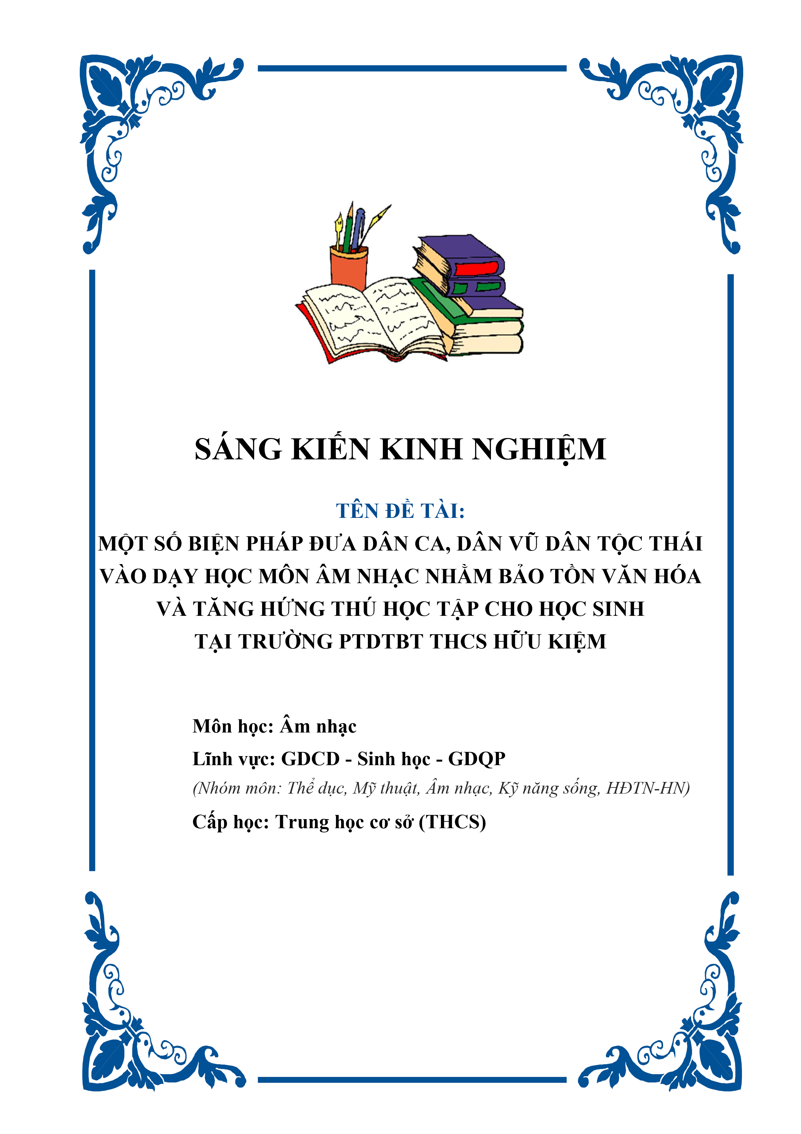

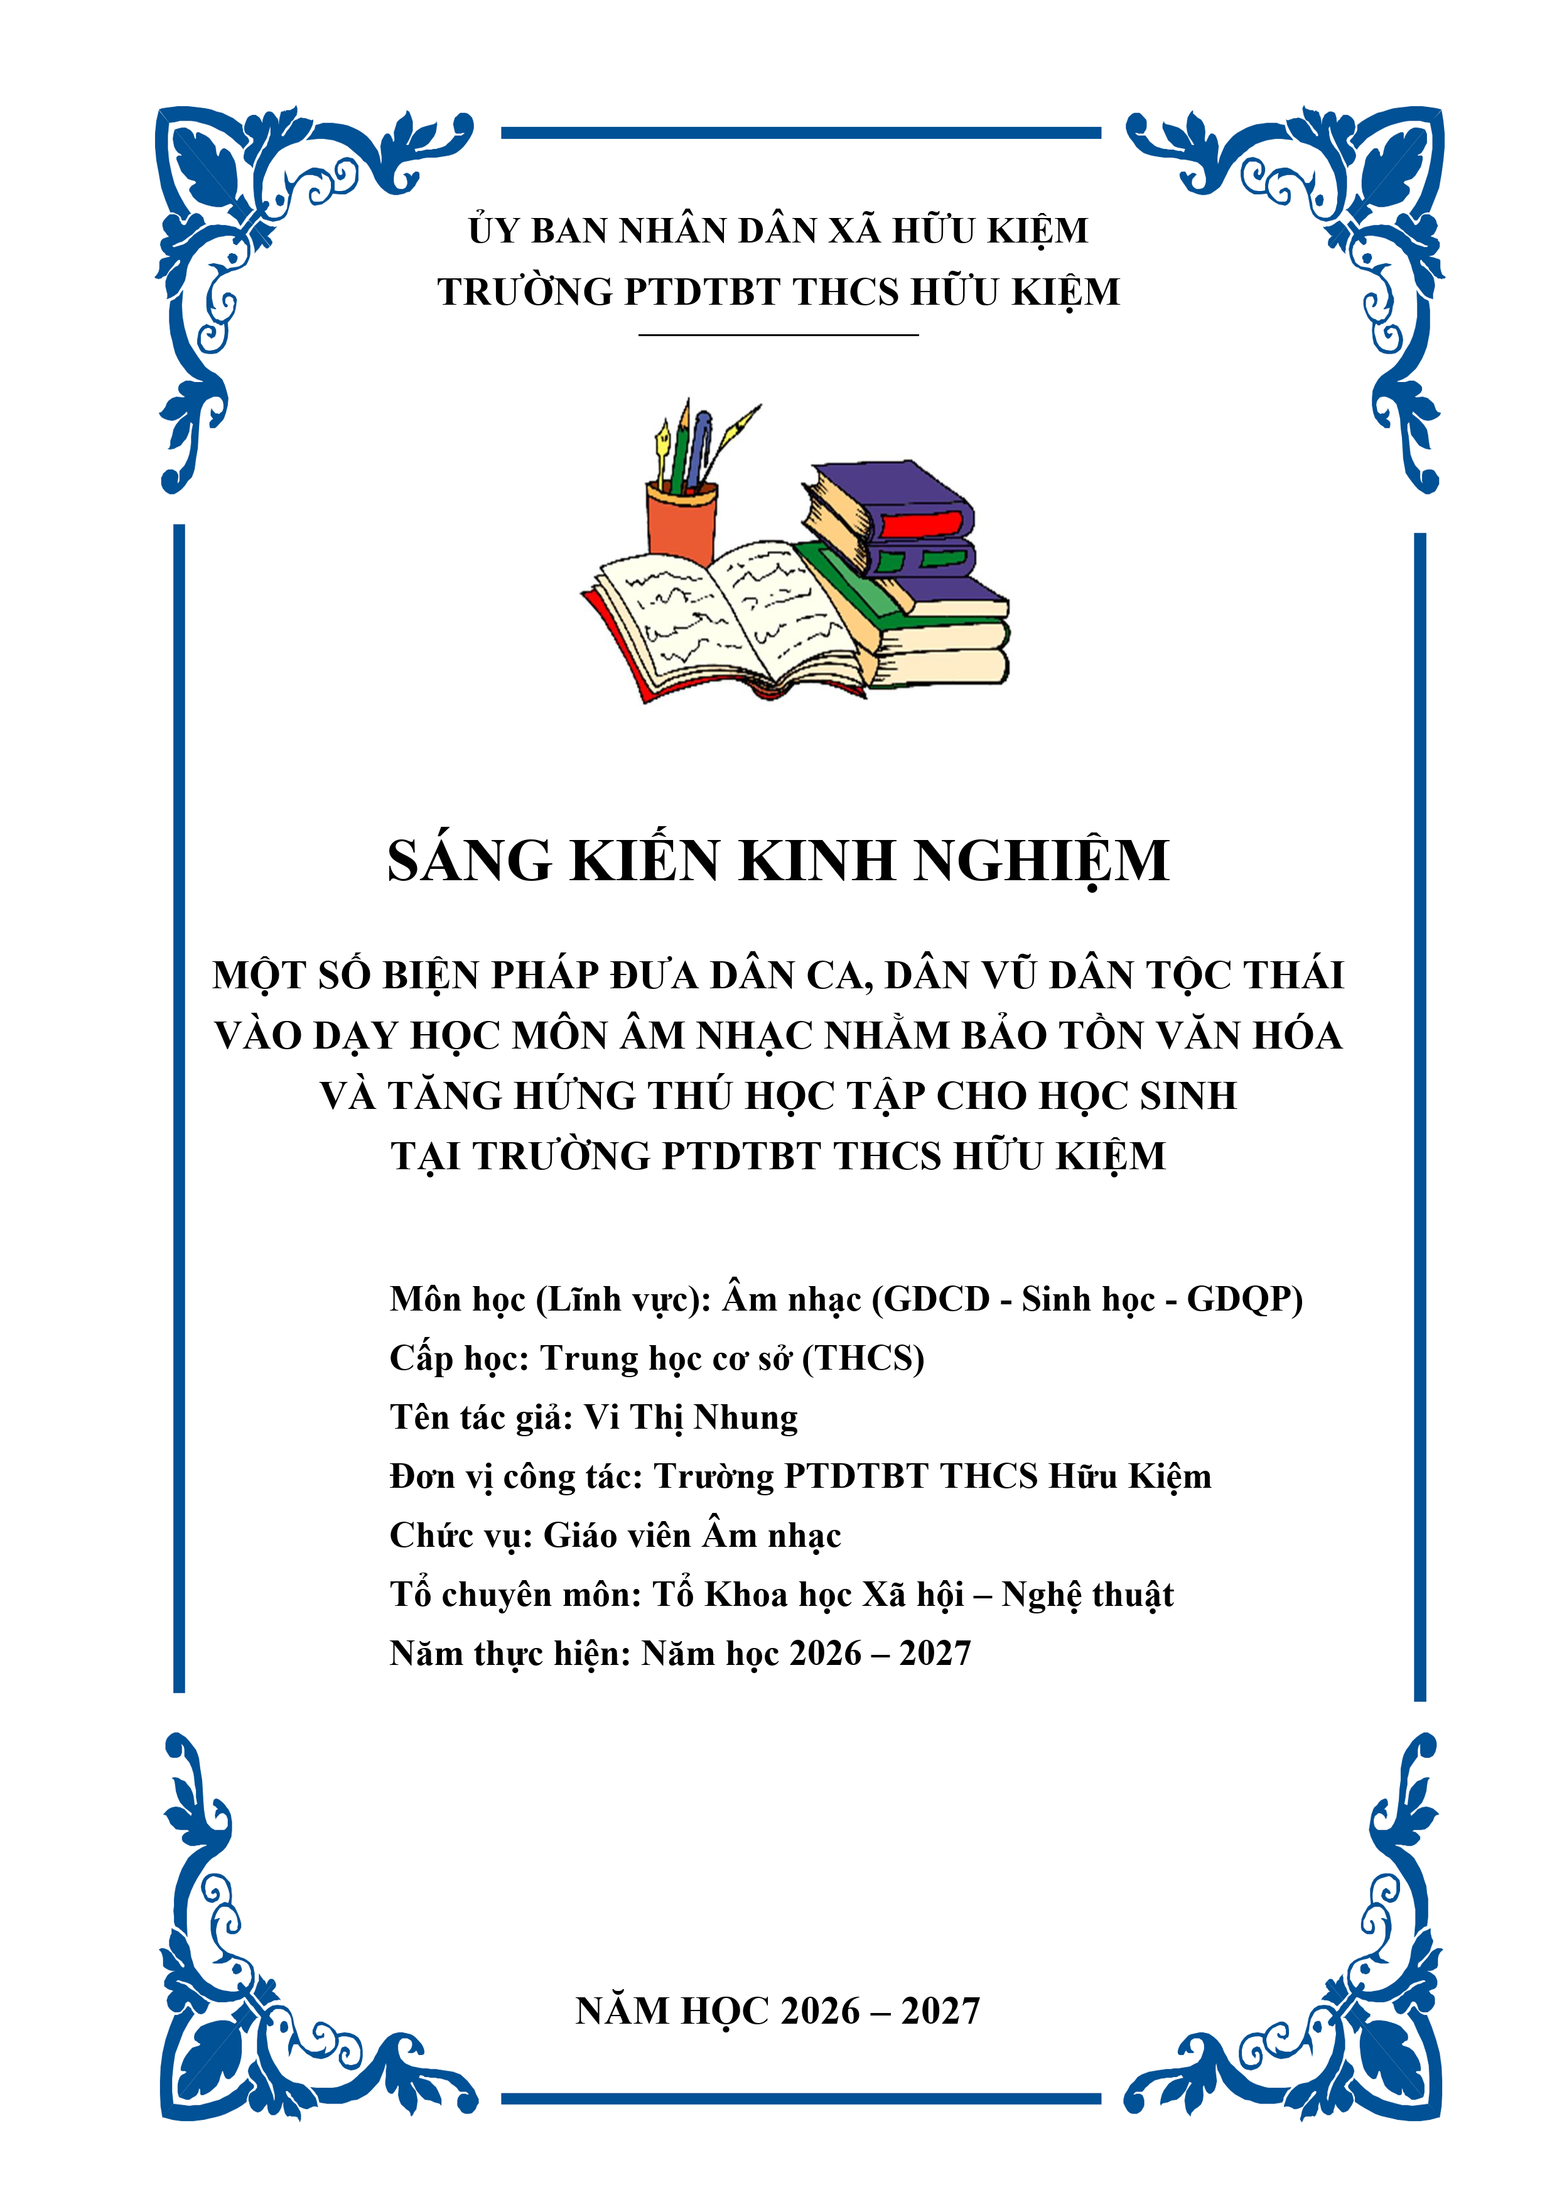

MỤC LỤC
NỘI DUNG ĐỀ MỤC | Trang
DANH MỤC CÁC CHỮ VIẾT TẮT & THÔNG TIN KHÁI QUÁT VỀ SÁNG KIẾN | 1
PHẦN I. ĐẶT VẤN ĐỀ (10,0 điểm theo Phiếu đánh giá Mẫu M03 - CV 1573/UBND-VHXH) | 3
1. Lý do chọn đề tài và tính cấp thiết của đề tài (5,0 điểm) | 3
2. Khẳng định những tính mới, đóng góp mới của đề tài (5,0 điểm) | 5
3. Mục đích, nhiệm vụ, đối tượng, phạm vi và phương pháp nghiên cứu | 6
PHẦN II. NỘI DUNG NGHIÊN CỨU (75,0 điểm theo Phiếu đánh giá Mẫu M03 - CV 1573/UBND-VHXH) | 7
1. Cơ sở khoa học (cơ sở lý luận, cơ sở thực tiễn) và tổng quan vấn đề nghiên cứu (10,0 điểm) | 7
1.1. Cơ sở lý luận: Định hướng NQ 29, NQ 57, NQ 71, 4 nguyên tắc sư phạm & 3 phương pháp hiện đại (Dalcroze – Kodály – Orff) | 7
1.2. Kiến trúc khoa học âm nhạc mã nguồn mở (GitHub MIR) & Khung Năng lực số (NLS + AI) 2026–2027 | 10
1.3. Cơ sở thực tiễn, tổng quan các nghiên cứu đã tiến hành và Ma trận địa chỉ tích hợp SGK Âm nhạc 6, 7, 8, 9 | 12
2. Số liệu điều tra, khảo sát tình hình thực tế, thực trạng tại đơn vị và địa phương (7,5 điểm) | 14
3. Phân tích, đánh giá những vấn đề thực tiễn: Thuận lợi, nhược điểm, hạn chế, yếu kém và nguyên nhân (7,5 điểm) | 16
4. Các giải pháp, các tác động trong quá trình giải quyết vấn đề (40,0 điểm) | 17
4.1. Nguyên tắc thiết kế và cấu trúc hệ thống 5 giải pháp (biện pháp) liên hoàn | 17
4.2. Giải pháp 1: Xây dựng kho học liệu số 'Âm thanh Bản Thái Quê em', Hát song ngữ Thái – Việt, 4 bước Xòe & Hồ sơ di sản 1 trang | 18
4.3. Giải pháp 2: Vận dụng 3 phương pháp Dalcroze – Kodály – Orff trong mô hình '3 Trạm luân phiên', Trò chơi Giải Ô Chữ & STEM tre nứa | 20
4.4. Giải pháp 3: Ứng dụng CNTT chuyên ngành (Encore 4.5, Adobe Audition, cáp MIDI Transpose Đàn Organ) kết hợp Phòng thí nghiệm 3D & Video 3D | 23
4.5. Giải pháp 4: Tổ chức 'Sân khấu hóa Đêm hội Bản làng', CLB 'Giai điệu Bản Thái' giờ bán trú & kết nối Nghệ nhân bản Na Chảo, Na Lượng | 26
4.6. Giải pháp 5: Đổi mới kiểm tra đánh giá bằng 'Hộ chiếu Âm nhạc Dân tộc Thái – Hữu Kiệm' và Thang đo Rubric 4 mức độ | 28
4.7. Kế hoạch thực hiện theo lộ trình 10 tuần & Thiết kế Tiết dạy minh họa 45 phút (Quy trình 7 bước chủ động sáng tạo) | 29
4.8. Làm nổi bật tính khoa học, tính sư phạm, tính mới, tính thực tiễn và những bài học kinh nghiệm rút ra (20,0 điểm) | 31
5. Kết quả thực hiện và những nhận định đối chiếu số liệu trước và sau khi thực hiện các giải pháp (10,0 điểm) | 32
PHẦN III. KẾT LUẬN VÀ KIẾN NGHỊ (10,0 điểm theo Phiếu đánh giá Mẫu M03 - CV 1573/UBND-VHXH) | 35
1. Quá trình nghiên cứu và việc huy động nguồn tư liệu pháp lý, khoa học, tổ chức, cá nhân tham gia (2,5 điểm) | 35
2. Ý nghĩa và tác dụng của đề tài đối với bản thân, tập thể, địa phương và bộ môn (2,5 điểm) | 36
3. Đề xuất phạm vi, nội dung ứng dụng, nội dung cần điều chỉnh, tiếp tục nghiên cứu và kiến nghị (5,0 điểm) | 36
TÀI LIỆU THAM KHẢO & PHỤ LỤC MINH CHỨNG 1 – 6 (KHÔNG TÍNH VÀO SỐ TRANG NỘI DUNG CHÍNH) | 38

ỦY BAN NHÂN DÂN XÃ HỮU KIỆM  TRƯỜNG PTDTBT THCS HỮU KIỆM  ───────────── | CỘNG HÒA XÃ HỘI CHỦ NGHĨA VIỆT NAM  Độc lập - Tự do - Hạnh phúc  ───────────────────────
Số: 01/2026/BC-SKKN | Hữu Kiệm, ngày 03 tháng 11 năm 2026
BÁO CÁO SÁNG KIẾN KINH NGHIỆM
Một số biện pháp đưa dân ca, dân vũ dân tộc Thái vào dạy học môn Âm nhạc
nhằm bảo tồn văn hóa và tăng hứng thú học tập cho học sinh
tại Trường PTDTBT THCS Hữu Kiệm
─────────────────────
DANH MỤC CÁC CHỮ VIẾT TẮT
Chữ viết tắt | Giải nghĩa đầy đủ
GDPT 2018 | Chương trình Giáo dục phổ thông năm 2018 (Thông tư số 32/2018/TT-BGDĐT)
GDĐP | Giáo dục địa phương tỉnh Nghệ An cấp Trung học cơ sở
NLS & AI | Khung Năng lực số và Trí tuệ nhân tạo tích hợp năm học 2026 – 2027
MIR | Music Information Retrieval (Truy xuất và phân tích thông tin âm nhạc tính toán)
PTDTBT THCS | Trường Phổ thông Dân tộc Bán trú Trung học Cơ sở
SKKN | Sáng kiến kinh nghiệm

THÔNG TIN KHÁI QUÁT VỀ SÁNG KIẾN
Danh mục | Nội dung chi tiết
1. Tên sáng kiến | Một số biện pháp đưa dân ca, dân vũ dân tộc Thái vào dạy học môn Âm nhạc nhằm bảo tồn văn hóa và tăng hứng thú học tập cho học sinh tại Trường PTDTBT THCS Hữu Kiệm
2. Môn học & Lĩnh vực SKKN (Theo Mục II.3 CV 1573/UBND-VHXH) | Môn: Âm nhạc | Thuộc lĩnh vực thứ 8: Lĩnh vực GDCD - Sinh học - GDQP (bao gồm: Thể dục, Mỹ thuật, Âm nhạc, Kỹ năng sống, HĐTN-HN)
3. Căn cứ pháp lý thực hiện | Quyết định số 112/2025/QĐ-UBND ngày 15/12/2025 của UBND tỉnh Nghệ An; Công văn số 454/SGDĐT-GDNN-GDTX ngày 25/02/2026 của Sở GD&ĐT Nghệ An; Công văn số 1573/UBND-VHXH ngày 03/11/2026 của UBND xã Hữu Kiệm
4. Tác giả sáng kiến | Cô giáo Vi Thị Nhung – Giáo viên môn Âm nhạc, Tổ Khoa học Xã hội - Nghệ thuật, Trường PTDTBT THCS Hữu Kiệm, xã Hữu Kiệm, tỉnh Nghệ An (01 tác giả duy nhất - đúng quy định Mục II.3 CV 1573/UBND-VHXH)
5. Đối tượng và phạm vi áp dụng | Học sinh khối 6, 7, 8, 9 Trường PTDTBT THCS Hữu Kiệm (312 học sinh toàn trường, khảo sát thực nghiệm chuyên sâu N = 120 học sinh tại 4 lớp 6A, 7A, 8B, 9A năm học 2026–2027)
6. Học liệu số & Ứng dụng 3D đi kèm | Bộ 08 'Hồ sơ di sản 1 trang' gắn mã QR; Phòng thí nghiệm 3D tương tác (dan_ca_thai_huu_kiem_3d_lab.html) và Video 3D Full HD 1080p có thuyết minh (dan_ca_thai_huu_kiem_3d_video.mp4)

TÓM TẮT NỘI DUNG SÁNG KIẾN
Sáng kiến xây dựng một quy trình sư phạm có kiểm chứng nhằm đưa di sản dân ca (Khắp, Lăm, Nhuôn, Xuối, hát ru Thái) và dân vũ, âm nhạc tiết tấu truyền thống của đồng bào dân tộc Thái tại xã Hữu Kiệm (Múa Xòe khăn piêu, Nhảy sạp, nghệ thuật gõ Khắc luống, âm sắc Khèn bè Thái) vào dạy học môn Âm nhạc cấp THCS một cách bài bản, sinh động và phù hợp tâm sinh lý lứa tuổi. Điểm cốt lõi của sáng kiến là coi cộng đồng bản làng tại xã Hữu Kiệm (bản Na Chảo, bản Na Lượng gắn với di tích cấp tỉnh Đền Pu Nhạ Thầu, bản Na, bản Xốp Thặp, bản Bà, Đỉnh Sơn) như một nguồn tri thức văn hóa sống động, đặt sự chuẩn xác văn hóa song hành với phát triển năng lực âm nhạc và năng lực số cho học sinh bán trú.
Thay vì chỉ lồng ghép cảm tính một vài tiết mục văn nghệ, sáng kiến thiết kế chuỗi 5 biện pháp liên hoàn: (1) Xây dựng kho học liệu số 'Âm thanh Bản Thái Quê em' có xác thực nguồn gốc và 'Hồ sơ di sản 1 trang' gắn mã QR; (2) Tổ chức hoạt động học tập theo mô hình '3 Trạm luân phiên: Nghe cảm thụ Ngũ cung – Giải mã di sản – Thực hành tiết tấu Khắc luống trên cơ thể (Body Percussion)' trong tiết học chính khóa; (3) Chuyển hóa dân vũ Múa Xòe khăn piêu và Nhảy sạp thành bài tập vận động tổ hợp 2 × 8 nhịp kết hợp ứng dụng Phòng thí nghiệm 3D tương tác và Video 3D trực quan; (4) Kết nối nghệ nhân dân gian bản Thái với sinh hoạt Câu lạc bộ 'Giai điệu Bản Thái' tại khu nội trú; và (5) Đánh giá sự tiến bộ của học sinh bằng 'Hộ chiếu Âm nhạc Dân tộc Thái – Hữu Kiệm' kết hợp Rubric 4 mức độ. Cấu trúc sáng kiến minh bạch, có đầy đủ công cụ khảo sát Trước – Sau, hệ thống hình ảnh đồ họa, mô phỏng 3D và video thuyết minh đi kèm.
PHẦN I. ĐẶT VẤN ĐỀ
1. Lý do chọn đề tài và tính cấp thiết của đề tài
Thực hiện Nghị quyết số 29-NQ/TW ngày 04/11/2013 của Ban Chấp hành Trung ương khóa XI về đổi mới căn bản, toàn diện giáo dục và đào tạo; Nghị quyết số 71-NQ/TW ngày 22/8/2025 của Bộ Chính trị về đột phá phát triển giáo dục và đào tạo; Nghị quyết số 57-NQ/TW ngày 22/12/2024 của Bộ Chính trị về 'đột phá phát triển khoa học, công nghệ, đổi mới sáng tạo và chuyển đổi số quốc gia'; căn cứ Quyết định số 112/2025/QĐ-UBND ngày 15/12/2025 của UBND tỉnh Nghệ An, Công văn số 454/SGDĐT-GDNN-GDTX ngày 25/02/2026 của Sở Giáo dục và Đào tạo tỉnh Nghệ An và đặc biệt là Công văn số 1573/UBND-VHXH ngày 03/11/2026 của UBND xã Hữu Kiệm về việc hướng dẫn đăng ký, hoàn thiện và nạp hồ sơ đề nghị xét công nhận hiệu quả áp dụng, khả năng nhân rộng của sáng kiến thuộc lĩnh vực giáo dục trên địa bàn xã Hữu Kiệm, nhiệm vụ đổi mới phương pháp dạy học gắn với bảo tồn giá trị văn hóa dân tộc và ứng dụng công nghệ số đã trở thành yêu cầu cấp thiết hàng đầu tại các trường phổ thông vùng cao.
Âm nhạc dân gian là linh hồn văn hóa, gắn liền với tiếng nói, ký ức lịch sử, nhịp lao động nương rẫy và không gian lễ hội của mỗi cộng đồng tộc người. Chương trình Giáo dục phổ thông 2018 môn Âm nhạc (ban hành kèm theo Thông tư số 32/2018/TT-BGDĐT) và Chương trình Giáo dục địa phương tỉnh Nghệ An đều nhấn mạnh yêu cầu phát triển ba thành phần năng lực cốt lõi: Thể hiện âm nhạc, Cảm thụ và hiểu biết âm nhạc, Ứng dụng và sáng tạo âm nhạc; qua đó bồi dưỡng tình yêu quê hương, ý thức trân trọng và gìn giữ các giá trị di sản văn hóa truyền thống. Đối với học sinh vùng dân tộc thiểu số miền núi cao, khi những âm điệu thân thuộc của bản làng được đưa vào lớp học một cách khoa học, khoảng cách giữa kiến thức sách giáo khoa với đời sống thực tiễn được xóa nhòa, tạo nên hứng thú học tập tự nhiên và sâu sắc nhất.
Xã Hữu Kiệm (tỉnh Nghệ An) là địa bàn hội tụ bản sắc văn hóa lâu đời của đồng bào các dân tộc thiểu số miền Tây xứ Nghệ, trong đó cộng đồng dân tộc Thái (bao gồm cả nhánh Thái Mường / Thái Khăng) sinh sống tập trung tại nhiều bản làng như bản Na Chảo (nơi đặt trụ sở điểm trường chính), bản Na Lượng, bản Na, bản Xốp Thặp, bản Bà, bản Đỉnh Sơn, bản Khe Tỳ. Đặc biệt, tại bản Na Lượng có di tích lịch sử – văn hóa cấp tỉnh Đền Pu Nhạ Thầu (nơi thờ Mẫu Thượng Ngàn – công chúa La Bình và tri ân Đốc tướng Đoàn Nhữ Hài cùng các nghĩa sĩ nhà Trần có công bảo vệ bờ cõi phía Tây Nam đất nước) với Lễ hội Đền Pu Nhạ Thầu tổ chức hằng năm từ ngày 23 đến 25 tháng Giêng Âm lịch (gồm lễ rước vạc 9 quai, lễ đại tế và phần hội khắc luống, múa xòe nắm tay 'khắm khen', nhảy sạp rộn rã) và nghi lễ truyền thống 'Khầu búa xạc, búa xa' (tháng 6, tháng 7 Âm lịch). Trong không gian văn hóa ấy, người Thái ở Hữu Kiệm vẫn lưu giữ kho tàng dân ca đặc sắc gồm các làn điệu Khắp (Khắp ời, Khắp hội, Khắp tay), hát Nhuôn đối đáp giao duyên (Nhuôn cu mún, Nhuôn tọ bẹ), hát Xuối (Xuối chà làng, Xuối pay hày), hát Lăm, khúc hát ru (Ứ noọng), cùng các hình thức dân vũ và hòa tấu tiết tấu rộn rã như Múa Xòe vòng, Xòe khăn piêu, Nhảy sạp, nghệ thuật gõ Khắc luống (gõ chày vào cối luống gỗ kết hợp cồng chiêng) và tiếng Khèn bè Thái ngân vang.
Các đợt điền dã, sưu tầm âm nhạc dân gian dân tộc Thái, H’Mông, Khơ Mú tại Nghệ An của Viện Âm nhạc (Học viện Âm nhạc Quốc gia Việt Nam) đã khẳng định giá trị nghệ thuật độc đáo của vùng văn hóa này. Tuy nhiên, qua thực tế giảng dạy môn Âm nhạc tại Trường PTDTBT THCS Hữu Kiệm – đặc biệt trong bối cảnh năm học 2026–2027 khi nhà trường vừa được thành lập mới trên cơ sở sáp nhập Trường PTDTBT THCS Hữu Kiệm (cũ) và Trường PTDTBT THCS Bảo Nam theo Quyết định số 407/QĐ-UBND ngày 25/8/2026 của UBND xã Hữu Kiệm – tôi nhận thấy ba trăn trở lớn:
• Thứ nhất, về phía học sinh: Nhiều học sinh người Thái và học sinh các dân tộc anh em (Khơ Mú, H’Mông) cùng học tập, sinh hoạt bán trú tại trường đang dần xa rời các làn điệu Khắp, Nhuôn, Xuối trước sức hút của nhạc trẻ trên mạng xã hội; các em có thể nghe giai điệu qua ông bà, cha mẹ nhưng lúng túng khi nhận diện âm sắc, tiết tấu bằng ngôn ngữ môn Âm nhạc.
• Thứ hai, về phía học liệu và thiết bị dạy học: Tư liệu dân ca, dân vũ Thái trên mạng Internet hiện nay rất hỗn tạp, nhiều video bị gắn nhầm tên dân tộc hoặc pha trộn động tác không chuẩn xác; trong khi đó, ở điều kiện lớp học vùng cao, không phải tiết học nào cũng có sẵn cối luống gỗ, giàn sạp tre hay chiếc Khèn bè để học sinh trực tiếp trải nghiệm.
• Thứ ba, về phương pháp tổ chức: Sau khi sáp nhập hai trường (Hữu Kiệm và Bảo Nam), sĩ số và sự đa dạng văn hóa giữa các lớp/điểm trường tăng lên. Nếu giáo viên chỉ giảng giải lý thuyết chay hoặc bắt học sinh hát theo những khúc dân ca cổ có tầm cữ quá khó, tiết học sẽ trở nên nặng nề; ngược lại, nếu cải biên tùy tiện hoặc đưa cả phần nhạc nghi lễ thiêng vào lớp sẽ làm sai lệch giá trị văn hóa của cộng đồng.
Xuất phát từ thực tiễn cấp thiết đó, với mong muốn vừa giữ gìn ngọn lửa văn hóa Thái ngay từ ghế nhà trường bán trú, vừa ứng dụng chuyển đổi số (mô phỏng 3D tương tác, video đa phương tiện, thẻ QR) để làm sống dậy từng nhịp Khắc luống, vòng Xòe trong giờ học, tôi lựa chọn nghiên cứu và áp dụng đề tài: “Một số biện pháp đưa dân ca, dân vũ dân tộc Thái vào dạy học môn Âm nhạc nhằm bảo tồn văn hóa và tăng hứng thú học tập cho học sinh tại Trường PTDTBT THCS Hữu Kiệm”.
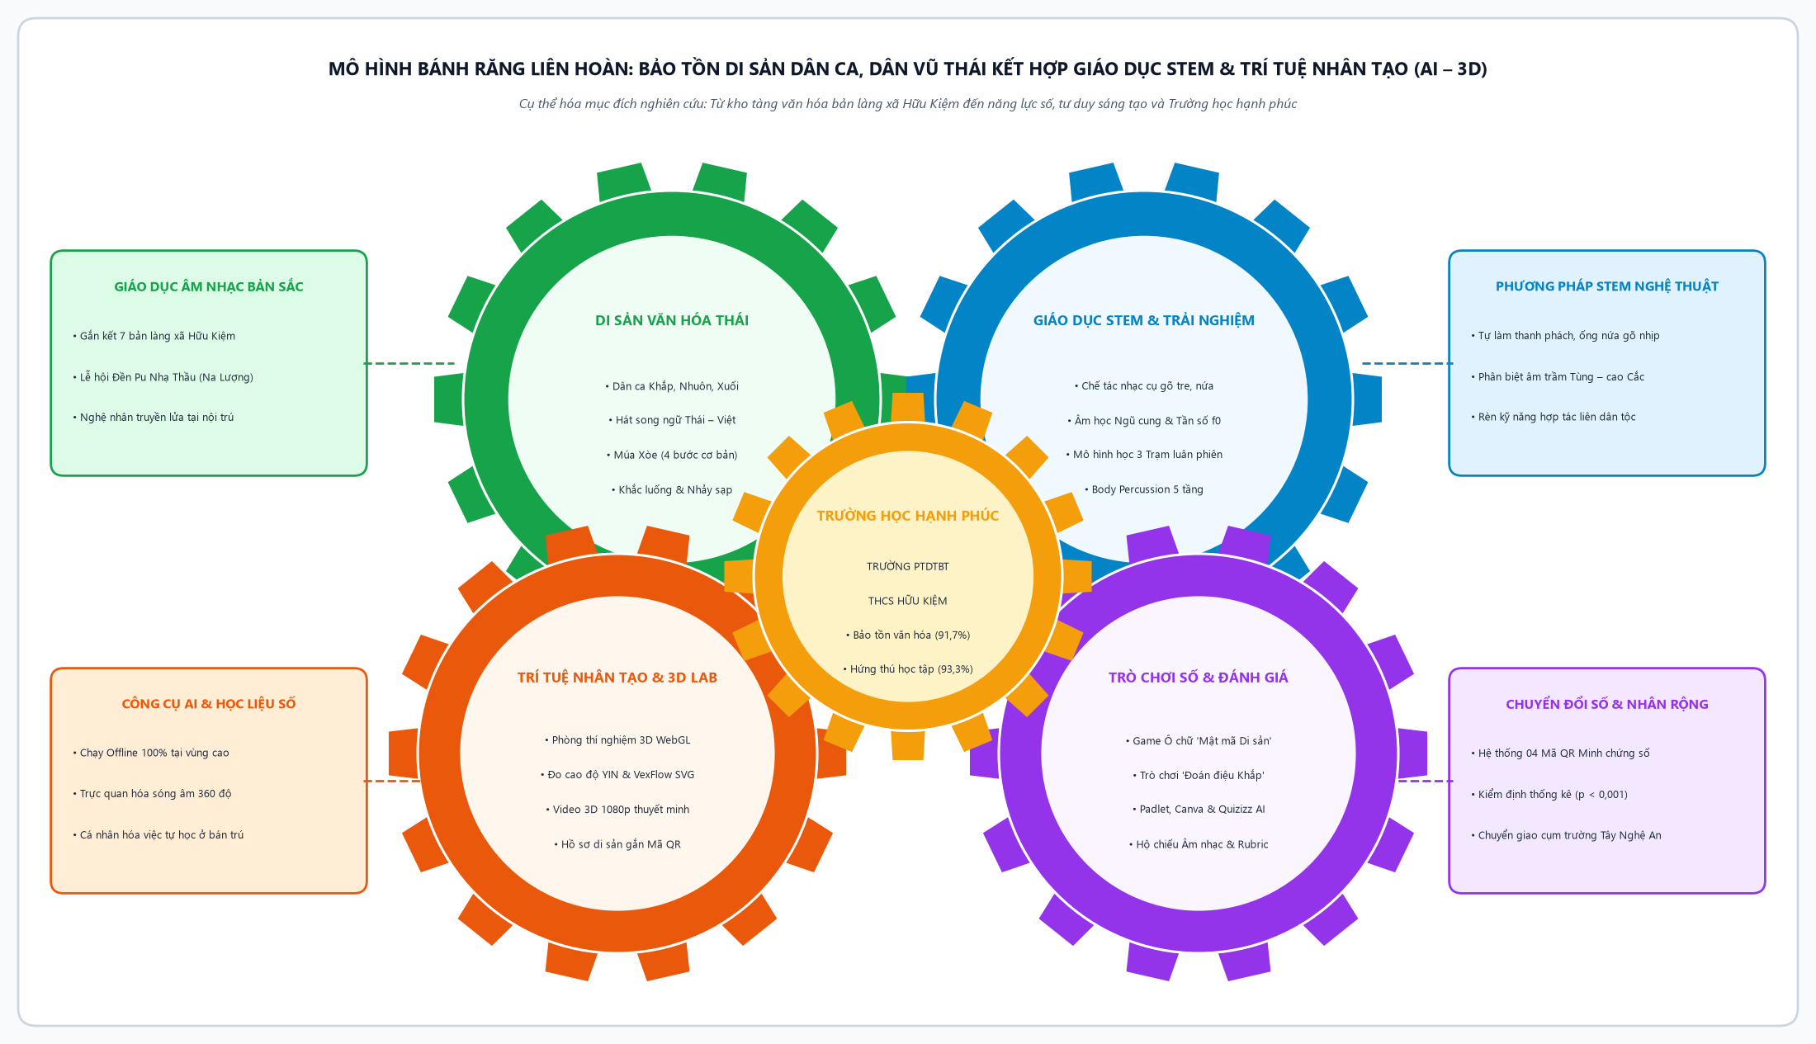
Hình 0. Mô hình Bánh răng liên hoàn kết hợp Bảo tồn Di sản Dân ca, Dân vũ Thái với Giáo dục STEM và Trí tuệ nhân tạo (AI – 3D) hướng tới Trường học hạnh phúc tại Trường PTDTBT THCS Hữu Kiệm
2. Mục đích nghiên cứu
Đề tài được thực hiện với mục đích xuyên suốt là xây dựng và hoàn thiện quy trình sư phạm đưa di sản dân ca, dân vũ dân tộc Thái (hát Khắp, hát Nhuôn, hát Xuối, Múa Xòe, Nhảy sạp, Khắc luống, Khèn bè) vào giảng dạy môn Âm nhạc cấp THCS có sự hỗ trợ của giáo dục STEM (tự chế tác nhạc cụ gõ từ tre, nứa) và công nghệ Trí tuệ nhân tạo (AI – Phòng thí nghiệm 3D WebGL). Thông qua đó, sáng kiến hướng tới việc cụ thể hóa những kiến thức nhạc lý ngũ cung và tiết tấu thành các hoạt động trải nghiệm đa giác quan sinh động, giúp học sinh nắm vững kiến thức âm nhạc, phát triển năng lực số, xóa bỏ rào cản rụt rè và bồi đắp niềm tự hào, ý thức bảo tồn bản sắc văn hóa dân tộc ngay tại môi trường bán trú.
3. Nhiệm vụ nghiên cứu
• Nhiệm vụ 1 – Về học liệu sư phạm: Xây dựng bộ học liệu chuẩn xác về dân ca (Khắp, Nhuôn, Xuối, Lăm), dân vũ (Múa Xòe khăn piêu, Nhảy sạp) và nhạc cụ/tiết tấu dân tộc Thái (Khèn bè, Khắc luống, Cồng chiêng) có xác thực nguồn gốc từ các bản làng xã Hữu Kiệm và tư liệu của Viện Âm nhạc, biên soạn lời hát song ngữ Thái – Việt và cắt lọc thành trích đoạn 30–90 giây phù hợp tầm giọng học sinh THCS.
• Nhiệm vụ 2 – Về đổi mới phương pháp, STEM và công nghệ AI/3D: Thiết kế và vận hành hiệu quả mô hình dạy học '3 Trạm luân phiên' kết hợp bộ gõ cơ thể (Body Percussion), chế tác nhạc cụ gõ STEM từ tre nứa, phần mềm Phòng thí nghiệm 3D tương tác, Trò chơi Giải Ô Chữ và Video 3D thuyết minh.
• Nhiệm vụ 3 – Về kiểm chứng khoa học và đánh giá thực nghiệm: Đo lường khách quan sự thay đổi về năng lực âm nhạc, mức độ hứng thú và thái độ tôn trọng di sản văn hóa của học sinh qua thiết kế khảo sát Trước – Sau cùng thang đo Rubric 4 mức độ.
4. Đối tượng và phạm vi nghiên cứu
• Đối tượng nghiên cứu: Quy trình sưu tầm, số hóa và hệ thống 5 biện pháp sư phạm tích hợp dân ca, dân vũ dân tộc Thái kết hợp STEM & AI/3D vào dạy học môn Âm nhạc (bộ sách Kết nối tri thức với cuộc sống) và hoạt động ngoại khóa bán trú.
• Phạm vi nghiên cứu: Học sinh các khối 6, 7, 8, 9 tại Trường PTDTBT THCS Hữu Kiệm (xã Hữu Kiệm, tỉnh Nghệ An) trong năm học 2026–2027 (toàn trường 312 học sinh, trong đó khảo sát thực nghiệm trọng tâm theo mã định danh Trước – Sau trên 120 học sinh thuộc 4 lớp đại diện: 6A, 7A, 8B, 9A).
5. Phương pháp nghiên cứu
• Hệ thống phương pháp: Kết hợp đồng bộ 5 nhóm phương pháp: (1) Nhóm phương pháp nghiên cứu lý luận và điền dã văn hóa địa phương tại bản Na Chảo, Na Lượng, Xốp Thặp; (2) Nhóm phương pháp thiết kế học liệu số, chế tác nhạc cụ STEM và mô phỏng 3D âm học – vũ đạo; (3) Nhóm phương pháp quan sát sư phạm theo bảng tiêu chí (Rubric); (4) Nhóm phương pháp thực nghiệm sư phạm và khảo sát bằng phiếu ẩn danh Trước – Sau; (5) Nhóm phương pháp thống kê toán học xử lý dữ liệu thực nghiệm.
6. Tính mới của đề tài & Thẩm định theo Khung 5 Câu Hỏi Vàng SKKN 2026–2027
Điểm mới nổi bật của đề tài là lần đầu tiên tại Trường PTDTBT THCS Hữu Kiệm, di sản dân ca – dân vũ Thái được tích hợp đồng bộ theo mô hình 'Hát song ngữ Thái – Việt + 4 bước Xòe cơ bản + Nhạc cụ gõ STEM tre nứa + Phòng thí nghiệm 3D WebGL & Game Ô chữ chạy Offline 100% + CLB Bán trú kết nối nghệ nhân + Hộ chiếu Âm nhạc Địa phương'.
Theo định hướng đổi mới đánh giá Sáng kiến kinh nghiệm năm học 2026–2027, một đề tài có giá trị thực tiễn cao không xuất phát từ những lý thuyết sáo rỗng mà phải bắt nguồn trực tiếp từ vấn đề trăn trở tại lớp học, hướng tới xây dựng 'Trường học hạnh phúc' (Happy School), phát triển 'Năng lực số & AI trong tự học', kết hợp giáo dục STEM (chế tác nhạc cụ dân gian từ vật liệu tự nhiên) và SEL (Giáo dục cảm xúc – xã hội giúp học sinh vùng cao vượt qua rào cản rụt rè). Tên đề tài của sáng kiến được chuẩn hóa chặt chẽ theo Khung 5 Câu Hỏi Vàng:
Khung 5 câu hỏi thẩm định tên đề tài SKKN 2026–2027 | Nội dung xác lập tương ứng trong Đề tài của Tác giả
Câu hỏi 1: Đã làm gì?  (Biện pháp / Giải pháp cốt lõi) | Thiết kế và vận hành 05 biện pháp đưa dân ca, dân vũ dân tộc Thái (Khắp, Nhuôn, Xuối, Xòe, Nhảy sạp, Khắc luống, Khèn bè) kết hợp Phòng thí nghiệm 3D WebGL, Trò chơi Giải Ô Chữ và CLB Bán trú.
Câu hỏi 2: Để làm gì?  (Mục đích & Kết quả hướng tới) | Nhằm bảo tồn bản sắc văn hóa dân tộc Thái sống động ngay trong trường học và tăng hứng thú học tập, xóa bỏ tâm lý tự ti, kiến tạo môi trường 'Trường học hạnh phúc' tại khu nội trú.
Câu hỏi 3: Đối tượng là ai?  (Đối tượng thụ hưởng & khảo sát) | Học sinh cấp THCS (khối 6, 7, 8, 9 – toàn trường 312 em, thực nghiệm trọng tâm 120 em, trong đó 96,8% là con em đồng bào dân tộc Thái, Khơ Mú, H’Mông).
Câu hỏi 4: Phạm vi ở đâu?  (Không gian & Địa bàn áp dụng) | Tại Trường Phổ thông Dân tộc Bán trú THCS Hữu Kiệm (xã Hữu Kiệm, tỉnh Nghệ An) và có khả năng nhân rộng cho cụm trường PTDTBT miền núi Tây Nghệ An.
Câu hỏi 5: Thuộc lĩnh vực nào?  (Môn học & Mạch tích hợp) | Môn Âm nhạc cấp THCS (Chương trình GDPT 2018) tích hợp liên môn Giáo dục địa phương Nghệ An, Hoạt động trải nghiệm, STEM, SEL và Khung Năng lực số.

PHẦN II. NỘI DUNG NGHIÊN CỨU
1. Cơ sở khoa học (gồm cơ sở lý luận và cơ sở thực tiễn) và tổng quan các nội dung nghiên cứu
1.1. Cơ sở lý luận: 4 nguyên tắc giáo dục âm nhạc THCS, 3 phương pháp hiện đại (Dalcroze – Kodály – Orff) và đặc trưng Ngũ cung dân ca Thái
Kế thừa lý luận sư phạm âm nhạc ở trường Trung học cơ sở và định hướng Chương trình GDPT 2018, việc đưa dân ca, dân vũ dân tộc Thái vào giảng dạy tại Trường PTDTBT THCS Hữu Kiệm được xây dựng trên 04 nguyên tắc nền tảng kết hợp 03 phương pháp giáo dục âm nhạc hiện đại quốc tế:
• Bốn nguyên tắc sư phạm âm nhạc cốt lõi: (1) Tính tư tưởng: Thông qua làn điệu dân ca, tập đọc nhạc và dân vũ cộng đồng nhằm bồi đắp tình yêu quê hương bản làng, lòng tự hào dân tộc và tinh thần đoàn kết giữa học sinh các dân tộc Thái, Khơ Mú, H’Mông; (2) Tính nghệ thuật: Lựa chọn các trích đoạn Khắp, Nhuôn, Xuối có giai điệu ngũ cung mượt mà, kết cấu chặt chẽ để khơi dậy rung cảm thẩm mỹ tự nhiên; (3) Tính khoa học: Tổ chức dạy học từ đơn giản đến phức tạp, phù hợp đặc điểm tâm sinh lý và tầm cữ giọng học sinh từng khối 6, 7, 8, 9 (đặc biệt lưu ý giai đoạn vỡ giọng ở nam học sinh khối 7, 8); (4) Tính dân tộc: Giữ gìn chuẩn xác thang âm, lối luyến láy và nhịp phách đặc trưng của văn hóa Thái miền Tây xứ Nghệ.
• Tích hợp bộ 3 phương pháp giáo dục âm nhạc hiện đại (Dalcroze – Kodály – Orff-Schulwerk): (1) Phương pháp Dalcroze (Eurhythmics – Cảm thụ qua vận động cơ thể): Giúp học sinh cảm nhận tốc độ nhanh – chậm, trường độ dài – ngắn ('Bơi...i – Chạy đều – Bước') và phân biệt cao độ MI (tay chạm đùi) – SOL (tay chạm hông) – LA (tay giơ cao) kết hợp bước chân vòng Xòe; (2) Phương pháp Kodály (Đọc nhạc bằng Ký hiệu bàn tay – Curwen/Kodály Hand Signs): Ứng dụng trực tiếp vào thang 5 âm (Ngũ cung) dân ca Thái qua lộ trình 7 bước đọc mẫu âm từ dễ đến khó: [Bước 1: S–M] -> [Bước 2: S–M–L] -> [Bước 3: S–M–D] -> [Bước 4: L–S–M–D] -> [Bước 5: S–M–R–D] -> [Bước 6: L–S–M–R–D'] -> [Bước 7: M–R–D–L]; (3) Phương pháp Orff-Schulwerk (Bộ gõ cơ thể – Body Percussion & Hòa tấu đa âm): Sử dụng 5 tầng âm sắc cơ thể (Búng ngón tay R/L, Vỗ tay, Vỗ ngực R/L, Vỗ đùi R/L, Dậm chân R/L) từ động tác độc lập đến nhóm động tác kết hợp (Vỗ tay + Vỗ đùi; Dậm chân + Vỗ đùi; Vỗ tay + Dậm chân + Vỗ đùi) để chơi nhiều bè hòa âm kết hợp nhạc cụ gõ dân tộc (Khắc luống, ống tre, thanh nứa).
Theo Chương trình Giáo dục phổ thông 2018 môn Âm nhạc (Thông tư số 32/2018/TT-BGDĐT) và Quy định đánh giá học sinh THCS, THPT (Thông tư số 22/2021/TT-BGDĐT), mục tiêu giáo dục âm nhạc ở bậc THCS không nhằm đào tạo nghệ sĩ biểu diễn chuyên nghiệp mà tập trung hình thành, phát triển ở học sinh năng lực cảm thụ thẩm mỹ, khả năng thể hiện tiết tấu, giai điệu và vận dụng sáng tạo âm nhạc vào đời sống. Đồng thời, theo Nghị định số 13/2012/NĐ-CP và Thông tư số 18/2013/TT-BKHCN hướng dẫn Điều lệ Sáng kiến, một sáng kiến giáo dục có giá trị phải chứng minh được tính mới trong phạm vi áp dụng, quy trình thực hiện tường minh, kiểm soát được rủi ro và mang lại hiệu quả thực tế kiểm chứng được.
Về mặt âm nhạc học dân tộc, kho tàng dân ca, dân vũ của đồng bào Thái ở miền Tây Nghệ An nói chung và xã Hữu Kiệm nói riêng mang những đặc trưng nghệ thuật rất rõ nét, hoàn toàn có thể chắt lọc thành đơn vị kiến thức – kỹ năng vừa sức với học sinh THCS:
• Thang âm và giai điệu dân ca Thái: Phần lớn các làn điệu Khắp Thái (Khắp ời, Khắp hội, Khắp tay), hát Nhuôn, hát Xuối và hát Lăm được xây dựng trên hệ thống thang 5 âm không bán âm (Đô – Rê – Pha – Son – La, tương ứng Hò – Xự – Xang – Xê – Cống). Giai điệu thường tiến hành theo các quãng 4 đúng (Đô – Pha, Rê – Son) kết hợp lối luyến láy mềm mại ở cuối câu nhạc và bè trầm ngân dài đặc trưng của tiếng Khèn bè Thái.
• Cấu trúc tiết tấu Khắc luống và Nhảy sạp: Nghệ thuật Khắc luống (gõ chày giã gạo vào cối luống gỗ) và Nhảy sạp của người Thái sở hữu cấu trúc tiết tấu nhịp 2/4 và 4/4 cực kỳ chặt chẽ, dựa trên sự đối lập giữa hai âm sắc: âm trầm ấm 'TÙNG' (khi đầu chày gõ vào giữa lòng luống rỗng hoặc khi hai thanh sạp con đập vào thanh sạp cái ở phách Mở) và âm cao đanh gọn 'CẮC' (khi thân chày gõ vào thành luống hoặc khi hai thanh sạp tre đập vào nhau ở phách Khép). Đây là chất liệu vàng để dạy học sinh THCS thực hành gõ đệm tiết tấu và vận động cơ thể (Body Percussion).
• Ngôn ngữ vận động Múa Xòe Thái: Điệu Múa Xòe Thái (Xòe vòng, Xòe khăn piêu) có động tác chân nhún bước nhịp nhàng theo nhịp 2/4, đôi tay đưa lên cao – hạ xuống ngang ngực mở rộng như cánh hoa ban, thể hiện tinh thần đoàn kết cộng đồng, rất phù hợp để chuyển hóa thành các tổ hợp vận động 2 × 8 nhịp an toàn, lành mạnh cho học sinh bán trú.
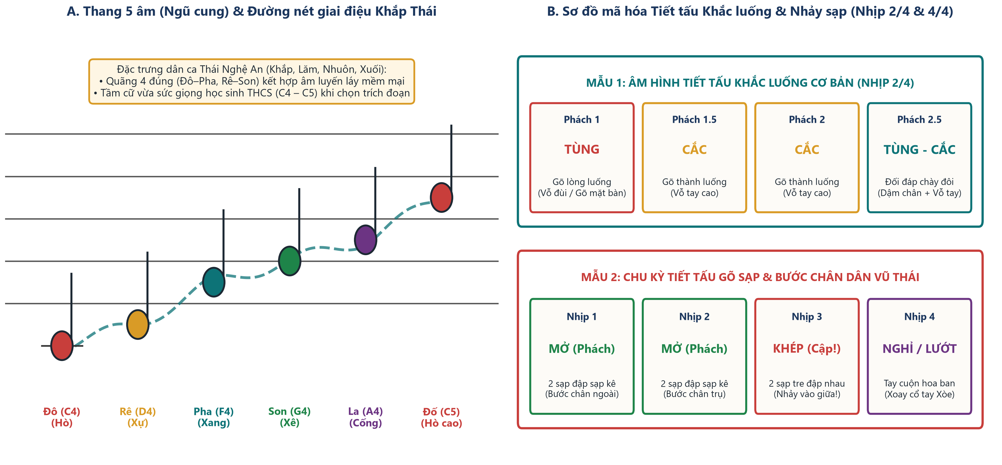
Hình 1. Phân tích cấu trúc Thang 5 âm (Ngũ cung Thái) và sơ đồ mã hóa tiết tấu Khắc luống – Nhảy sạp ứng dụng trong dạy học Âm nhạc tại Trường PTDTBT THCS Hữu Kiệm
1.2. Kế thừa tri thức khoa học công nghệ âm nhạc mã nguồn mở (GitHub Ethnomusicology & MIR) kết hợp bảo tồn nguyên bản truyền thống Thái
Một thách thức lớn khi đưa di sản âm nhạc dân tộc thiểu số vào trường phổ thông là làm sao để bài học vừa có chiều sâu khoa học hiện đại, vừa giữ trọn vẹn hồn cốt truyền thống mộc mạc của bản làng mà không biến thành sự pha tạp khiên cưỡng. Qua nghiên cứu các dự án khoa học âm nhạc tính toán và giáo dục âm nhạc mã nguồn mở uy tín trên thế giới (hệ sinh thái GitHub về Music Information Retrieval – MIR và Ethnomusicology), tôi đã chọn lọc và tích hợp 04 trụ cột công nghệ mã nguồn mở vào ứng dụng dạy học của sáng kiến:
• Trụ cột 1 – Ký âm Ngũ cung Vector SVG & Con trỏ Karaoke đồng bộ (VexFlow / abcjs): Vận dụng cấu trúc biểu diễn bản nhạc vector của thư viện mã nguồn mở VexFlow (github.com/0xfe/vexflow) và abcjs (github.com/paulrosen/abcjs) để số hóa các câu hát Khắp Thái, hát Nhuôn bản Na Chảo – Na Lượng lên khuông nhạc 5 dòng chuẩn quốc tế. Trên màn hình tương tác, từng nốt thuộc thang 5 âm Thái: Đô (Hò – 261,63 Hz) – Rê (Xự – 293,66 Hz) – Pha (Xang – 349,23 Hz) – Son (Xê – 392,00 Hz) – La (Cống – 440,00 Hz) được gắn màu sắc trực quan cùng con trỏ Karaoke di chuyển đồng bộ theo từng phách nhịp 2/4.
• Trụ cột 2 – Thuật toán nhận diện cao độ YIN (Pitch Detection) & Lượng tử hóa Ngũ cung: Kế thừa thuật toán tự tương quan YIN từ dự án audiojs/pitch và thư viện phân tích âm học MTG/essentia.js (Đại học Pompeu Fabra) để đo tần số cơ bản f0 (Hz) của giọng hát hoặc tiếng Khèn bè và lượng tử hóa về cao độ MIDI theo công thức toán học: MIDI = 69 + 12 × log2(f0 / 440 Hz). Công cụ này giúp học sinh (kể cả các em dân tộc Khơ Mú, H’Mông chưa quen lối ngân của người Thái) nhìn thấy ngay trên màn hình mình đang hát ở bậc âm nào (Hò, Xự, Xang, Xê hay Cống) và độ rung ngân cuối câu đã chuẩn xác hay chưa.
• Trụ cột 3 – Đo lường sai số điểm khởi âm (Onset Δt ms) cho tiết tấu Khắc luống: Ứng dụng cơ chế phát hiện điểm khởi âm (Onset Detection) của thư viện katspaugh/wavesurfer.js và meyda/meyda để xây dựng 'Bộ chấm điểm gõ nhịp Khắc luống trực tiếp bằng phím Space/Chuột'. Hệ thống đo khoảng lệch thời gian Δt = |t_học_sinh – t_phách_chuẩn| tính bằng mili-giây (ms) khi học sinh gõ mô hình nhịp 2/4 [Phách 1: TÙNG (Mạnh) – Phách 2: CẮC – CẮC]. Nếu sai số Δt ≤ 45 ms, màn hình báo 'Chuẩn phách Tùng/Cắc' và cộng điểm tiết tấu theo thời gian thực.
• Trụ cột 4 – Mô phỏng không gian 3D (Three.js) & Tổng hợp âm sắc dân gian Offline: Sử dụng thư viện đồ họa mrdoob/three.js kết hợp bộ tổng hợp âm thanh Web Audio API để tái hiện không gian 3D chân thực gồm Khèn bè 14 ống trúc, máng gỗ Khắc luống, chiêng đồng và vòng Xòe khăn piêu – Nhảy sạp. Đặc biệt, toàn bộ thuật toán và thư viện được đóng gói gọn trong 01 tệp HTML duy nhất (Single-File Offline Bundle), chạy mượt mà trên Tivi và máy tính phòng bộ môn vùng cao mà không cần kết nối mạng Internet.
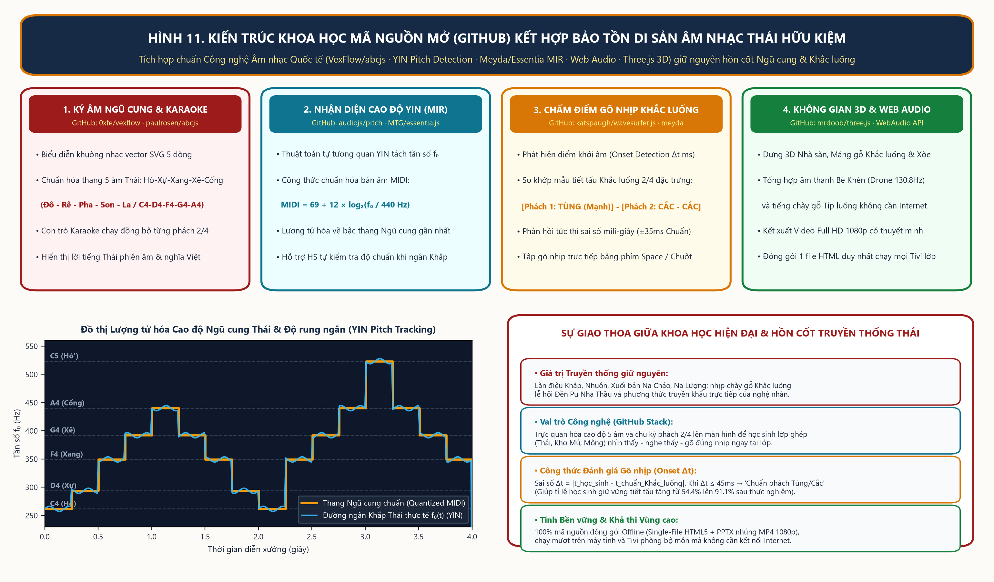
Hình 2. Kiến trúc khoa học tích hợp mã nguồn mở GitHub (VexFlow/abcjs, YIN Pitch Detection, Meyda Onset, Three.js 3D) giữ nguyên hồn cốt Ngũ cung và Khắc luống Thái Hữu Kiệm
1.3. Tích hợp Khung Năng lực số (NLS + AI) năm học 2026–2027, Kỹ thuật Luyện thanh Ngũ cung, Bộ gõ cơ thể 5 tầng Orff-Schulwerk và Hệ thống Trò chơi Giải Ô Chữ 3 thời điểm
Thực hiện định hướng tích hợp Khung Năng lực số (NLS) và Trí tuệ nhân tạo (AI) vào kế hoạch bài dạy năm học 2026–2027, đồng thời kế thừa có chọn lọc tinh hoa các phương pháp sư phạm Âm nhạc THCS hiện đại (Phương pháp Kodály, Orff-Schulwerk, phương pháp dạy học qua Trò chơi Ô chữ tương tác và hướng dẫn học sinh Đặt lời mới cho dân ca), sáng kiến đã chuẩn hóa 03 nhóm kỹ thuật sư phạm đặc thù dành riêng cho học sinh bán trú vùng cao:
• Kỹ thuật 1 – Khởi động giọng theo thang 5 âm Ngũ cung kết hợp Ký hiệu bàn tay Kodály: Khác với các ca khúc thiếu nhi viết theo điệu thức Trưởng – Thứ phương Tây (thường khởi động giọng bằng mẫu âm Đô – Rê – Mi – Pha – Son), trước khi dạy hát hoặc đọc nhạc mang âm hưởng dân ca Thái, giáo viên cho học sinh khởi động giọng 2 phút trực tiếp trên thang 5 âm Ngũ cung Thái [Đô (Hò) – Rê (Xự) – Pha (Xang) – Son (Xê) – La (Cống)] kết hợp ký hiệu bàn tay Kodály (Hand Signs) và nguyên âm mở đặc trưng tiếng Thái ('Nặm – Nơn – Noọng – Ơi'). Kỹ thuật này giúp học sinh lớp 6, 7 bắt ngay vào màu sắc điệu thức dân tộc và giúp học sinh nam lớp 8, 9 đang trong giai đoạn vỡ giọng mở khẩu hình tự nhiên, không bị gồng cổ hay hát phô.
• Kỹ thuật 2 – Bộ gõ cơ thể 5 tầng âm sắc (5-Level Body Percussion Orff-Schulwerk) và Gõ đệm 3 kiểu: Vận dụng triết lý giáo dục âm nhạc Orff-Schulwerk (mỗi học sinh là một nghệ sĩ trên chính cơ thể mình), tôi thiết kế hệ thống Bộ gõ cơ thể 5 tầng âm sắc từ trầm đến cao để mô phỏng trọn vẹn dàn nhạc dân gian Thái ngay tại lớp học: (1) Dậm chân (Stamping) mô phỏng tiếng Chiêng đồng trầm hùng giữ phách đầu ô nhịp; (2) Vỗ hai tay vào đùi (Thigh Slapping) mô phỏng âm trầm 'TÙNG' khi chày gõ giữa lòng máng Khắc luống; (3) Vỗ ngực (Chest Slapping) tạo âm trung ấm áp; (4) Vỗ hai bàn tay (Clapping) mô phỏng âm đanh 'CẮC' khi chày gõ vào thành luống hoặc hai thanh sạp tre chạm nhau; và (5) Búng ngón tay (Snapping) điểm xuyết ở phách nhẹ.
• Kỹ thuật 3 – Hệ thống Trò chơi theo 3 Năng lực cốt lõi và Sáng tạo Đặt lời mới cho dân ca Thái: Để giờ học Âm nhạc thực sự 'Học mà chơi – Chơi mà học', hệ thống trò chơi trong sáng kiến được phân loại chặt chẽ theo 03 thành phần năng lực của Chương trình GDPT 2018: (i) Nhóm trò chơi phát triển Năng lực Cảm thụ và Hiểu biết âm nhạc: Trò chơi Giải Ô Chữ tương tác 'Mật mã Di sản Thái' (gồm 6 hàng ngang: XÒE VÒNG, KHĂN PIÊU, KHÈN BÈ, KHẮC LUỐNG, NA CHẢO, KHẮP THÁI ghép thành từ khóa hàng dọc [V - Ă - N - H - Ó - A] được tích hợp trực tiếp bằng nút [🧩 Trò chơi Ô chữ] trên phần mềm 3D); (ii) Nhóm trò chơi phát triển Năng lực Thể hiện âm nhạc: Trò chơi 'Khuông nhạc bàn tay Kodály' và 'Gõ nhịp Khắc luống tiếp sức'; (iii) Nhóm hoạt động phát triển Năng lực Ứng dụng và Sáng tạo âm nhạc: Hướng dẫn học sinh 'Đặt lời mới khuyến học trên làn điệu dân ca Thái' (ví dụ lời mới 4 câu nhịp 2/4: 'Bản Na Chảo sáng tươi màu nắng / Tiếng khèn ngân gọi bạn tới trường / Nhịp khắc luống rộn vang đồi núi / Mái trường Hữu Kiệm thắm tình thương').
Mã chỉ báo Năng lực số (NLS + AI) | Biểu hiện năng lực số và âm nhạc của Học sinh tại THCS Hữu Kiệm | Địa chỉ tích hợp trong tiết học
NLS 1.1.TC1a & 1.2.TC1b  (Khai thác dữ liệu & thông tin số) | Học sinh quét mã QR trên 'Hồ sơ di sản 1 trang' và giải Ô chữ tương tác 'Mật mã Di sản Thái' để tra cứu, kiểm chứng nguồn gốc văn hóa bản Na Chảo, Na Lượng (xã Hữu Kiệm). | Hoạt động Khởi động & Trạm 2 (Giải mã Hồ sơ di sản)
NLS 2.1.TC2a & 2.4.TC2b  (Giao tiếp & Hợp tác trong môi trường số) | Học sinh làm việc nhóm 4 vai qua 3 Trạm luân phiên, cùng tương tác trên bảng điều khiển 3D để đồng bộ tốc độ nhịp (72–112 BPM) giữa học sinh các dân tộc Thái, Khơ Mú, H’Mông. | Hoạt động Trải nghiệm 3 Trạm & CLB Bán trú
NLS 3.1.TC2a & AI-MIR  (Sáng tạo nội dung số & Ứng dụng AI/MIR) | Học sinh sử dụng khuông nhạc SVG VexFlow, thuật toán đo cao độ YIN Pitch (f0) và bộ chấm điểm gõ nhịp Onset Δt (ms) để tự chỉnh giọng hát, đặt lời mới 4 câu và quay video 60 giây. | Trạm 1, Trạm 3 & Hoạt động Vận dụng – Sáng tạo
NLS 4.2.TC1a  (An toàn & Đạo đức văn hóa số) | Học sinh tuân thủ quy tắc xin phép nghệ nhân khi ghi âm/ghi hình, ghi rõ tên bản làng xuất xứ và không dùng công cụ số cải biên tùy tiện các bài cúng nghi lễ thiêng. | Xuyên suốt 5 Biện pháp & Đánh giá Hộ chiếu Âm nhạc

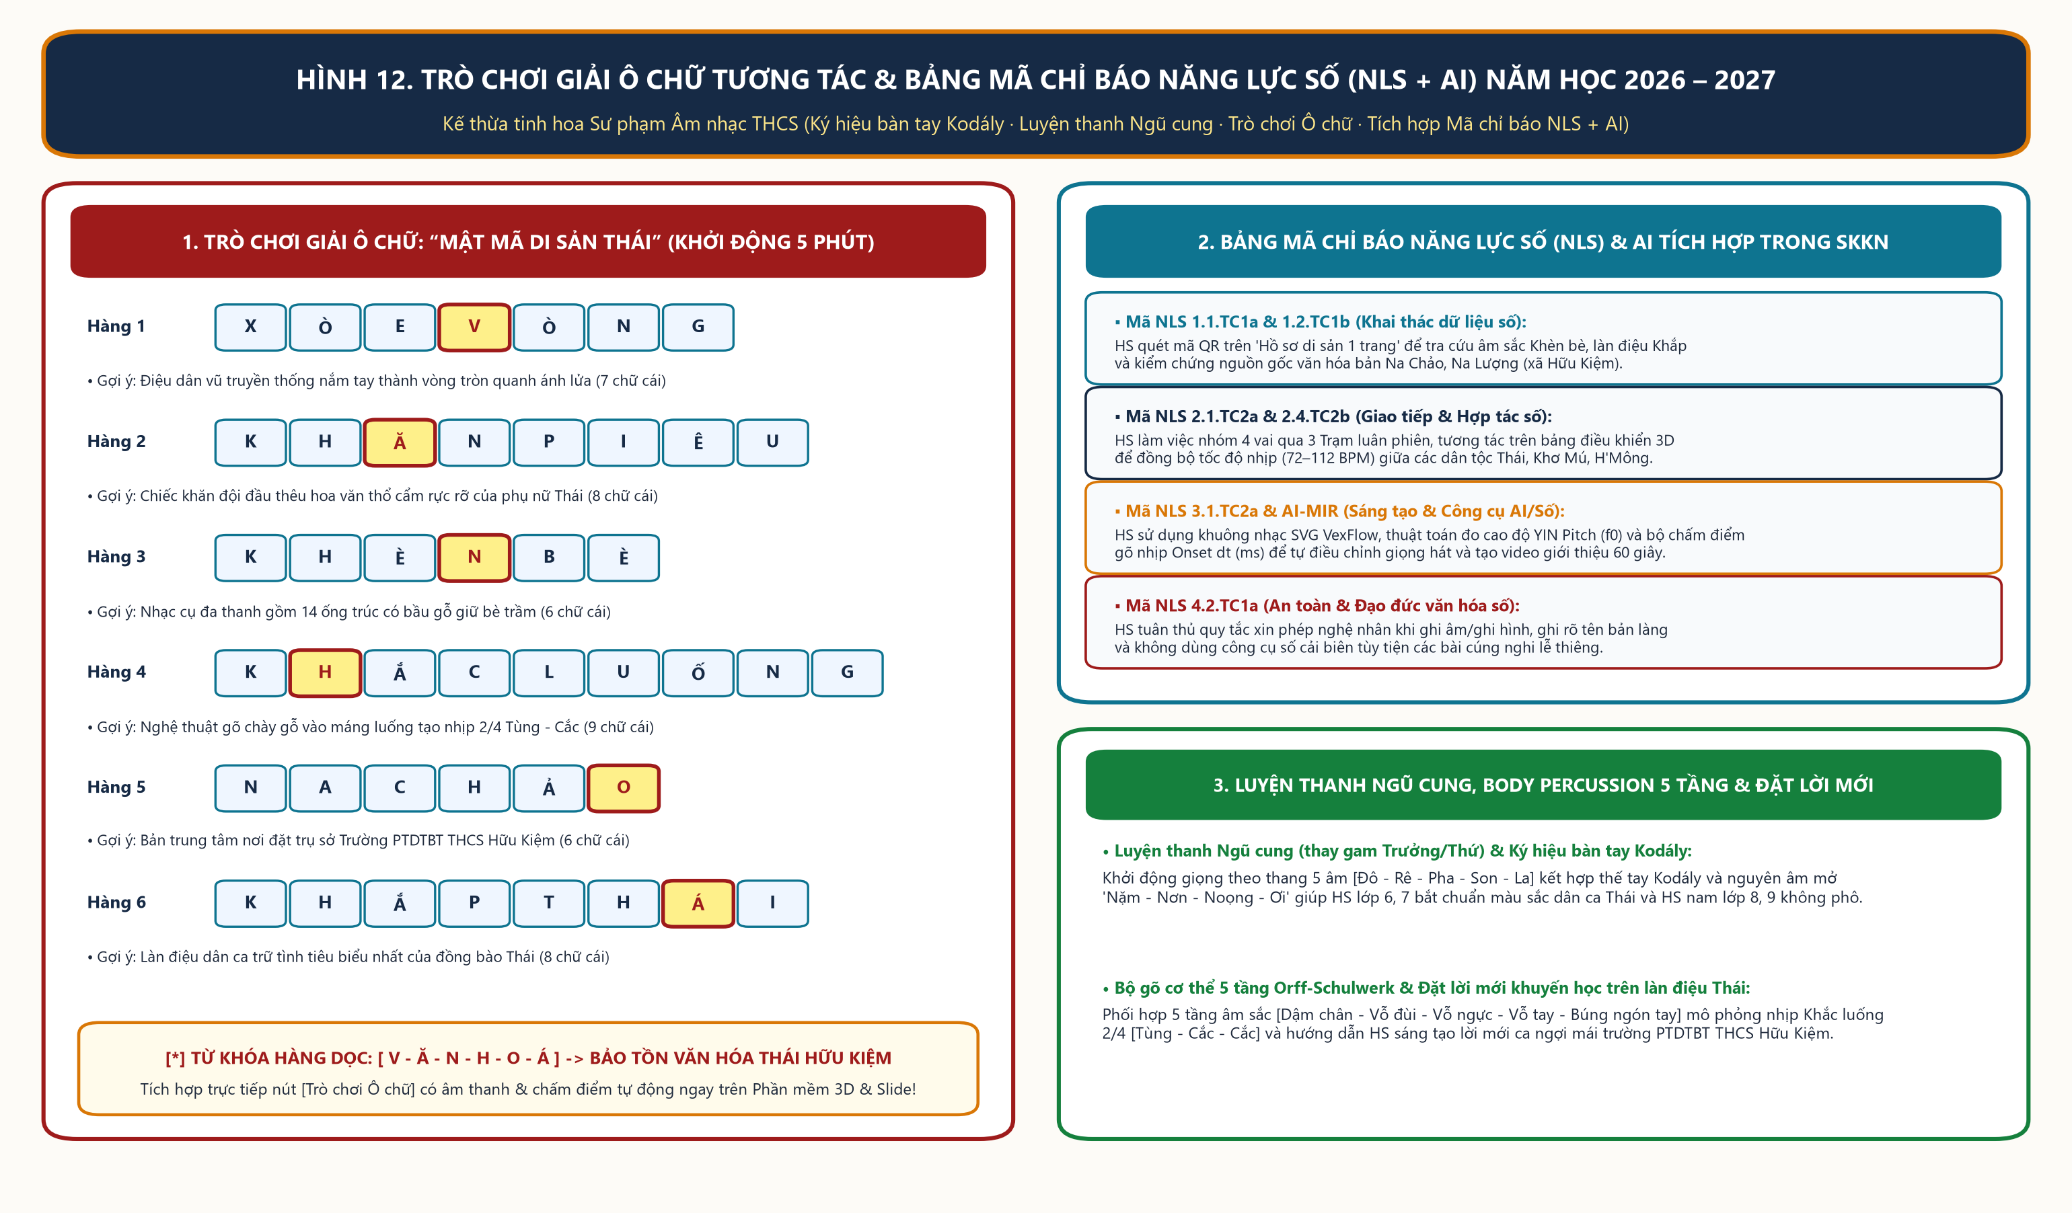
Hình 3. Giao diện Trò chơi Giải Ô Chữ tương tác 'Mật mã Di sản Thái' (từ khóa dọc VĂN HÓA), Bảng mã chỉ báo Năng lực số (NLS + AI) 2026–2027 và Kỹ thuật Luyện thanh Ngũ cung – Body Percussion 5 tầng
Tích hợp Khung Chuyên đề Giáo dục Trí tuệ nhân tạo (AI) cấp THCS theo Quyết định số 2422/QĐ-BGDĐT ngày 18/8/2026 của Bộ GD&ĐT: Đặc biệt, bám sát Quyết định số 2422/QĐ-BGDĐT ngày 18/8/2026 và Tài liệu hướng dẫn triển khai nội dung giáo dục Trí tuệ nhân tạo (AI) cấp THCS của Bộ Giáo dục và Đào tạo (Chương 7 và Phụ lục F), đề tài tích hợp chính xác các Mã Yêu cầu cần đạt (YCCĐ) giáo dục AI cho từng khối lớp 6, 7, 8, 9 đi kèm 04 nguyên tắc sư phạm bắt buộc đối với học sinh vùng cao bán trú: (1) Tuyệt đối không yêu cầu học sinh THCS tự tạo tài khoản AI cá nhân hoặc bắt buộc phải có điện thoại thông minh riêng trên lớp (chỉ giáo viên thao tác mẫu trên màn hình Tivi chung của lớp học); (2) Luôn có phương án dạy học không phụ thuộc Internet (sử dụng ứng dụng Phòng thí nghiệm 3D chạy Offline 100% kết hợp Bộ 08 Hồ sơ di sản 1 trang và phiếu tình huống in sẵn theo Phụ lục 2 Tài liệu tập huấn của Bộ GD&ĐT); (3) Rèn luyện thói quen cốt lõi 'AI gợi ý – Con người kiểm chứng (qua SGK, tư liệu Viện Âm nhạc và nghệ nhân bản làng) – Con người quyết định cuối cùng' (Mã 6.A1.2, 6.A1.3, 7.A1.2); (4) Bảo vệ dữ liệu cá nhân (hình ảnh, giọng hát của học sinh và nghệ nhân là tài sản riêng theo Mã 6.A3.3, 8.B2.1) và khẳng định giới hạn của AI so với con người trong nghệ thuật (AI không có cảm xúc thật và không thể thay thế hồn cốt văn hóa của nghệ nhân bản Thái theo Mã 6.D2.1, 8.A1.1):
Khối lớp & Chủ đề theo QĐ 2422/QĐ-BGDĐT | Mã Yêu cầu cần đạt (YCCĐ) | Nội dung vận dụng trong dạy học Dân ca, Dân vũ dân tộc Thái tại THCS Hữu Kiệm
Khối 6  ('Làm quen và nhận diện' – Phụ lục F.3.5) | 6.A1.1, 6.A3.2  6.A1.2, 6.A1.3  6.A3.3, 6.A3.4  6.C2.1, 6.D2.1 | • Trả lời 3 câu hỏi 'Ai tạo ra – Tạo ra để làm gì – Ai sử dụng' khi tương tác Phòng Lab 3D (6.A1.1).  • Thực hành quy trình 'AI gợi ý – Thầy trò kiểm tra bằng SGK/Nghệ nhân – Con người quyết định' (6.A1.2, 6.A1.3).  • Hiểu giọng hát, hình ảnh cá nhân là tài sản riêng, chỉ ghi âm khi được phép (6.A3.3).  • Phân biệt công nghệ AI đo cao độ Ngũ cung và hiểu giới hạn AI không có cảm xúc thật như tiếng Khèn bè (6.C2.1, 6.D2.1).
Khối 7  ('Sử dụng có kiểm soát' – Bảng F.1) | 7.A1.1, 7.A1.2  7.A3.1, 7.A3.2  7.B3.1  7.C4.1, 7.C5.1 | • Xác thực kết quả dịch lời ca tiếng Thái bằng tư liệu Viện Âm nhạc & nghệ nhân bản Na Chảo, Na Lượng (7.A1.2).  • Phân biệt việc AI tự động làm (đo tần số Hz) và việc con người trực tiếp quyết định (sắc thái biểu cảm Khắp, Xòe) (7.A3.1).  • Thực hành liêm chính học thuật: khai báo trung thực phần có hỗ trợ của công nghệ trong Hộ chiếu Âm nhạc (7.B3.1).  • Tôn trọng sự đa dạng dữ liệu văn hóa các dân tộc Thái, Khơ Mú, H’Mông (7.C4.1).
Khối 8  ('Hiểu nguyên lí, phòng tránh rủi ro' – Bảng F.1) | 8.A1.1, 8.A1.2  8.B2.1  8.C1.1, 8.C5.1  8.D1.1, 8.D2.1 | • Giải thích vì sao trong lĩnh vực Giáo dục & Nghệ thuật dân gian, AI không nên và không thể thay thế con người (8.A1.1).  • Bảo vệ dữ liệu cá nhân và tôn trọng bản quyền cộng đồng: ghi rõ tên nghệ nhân, bản làng xuất xứ trên Hồ sơ di sản (8.B2.1).  • Mô tả cách hệ thống thực hiện chức năng 'nghe' (thu âm tiếng chày Khắc luống -> phân tích tần số Tùng/Cắc -> nhận diện nhịp 2/4) (8.C1.1).
Khối 9  ('Vận dụng và định hướng' – Phụ lục F.5.2) | 9.A3.1, 9.A3.3  9.B2.1, 9.B2.3  9.B3.1, 9.B3.2  9.D1.1, 9.D2.1 | • Rèn 4 năng lực con người trong thế giới có AI: Tự học – Tư duy phản biện – Sáng tạo & Cảm xúc – Hợp tác qua CLB Bán trú (9.A3.1).  • Kiểm chứng tư liệu văn hóa dân tộc bằng nguồn chính thống, phòng chống nội dung giả mạo sai lệch về nghi lễ bản làng (9.B2.3).  • Học sinh giữ vai trò 'Con người đồng sáng tạo và dẫn dắt' (Đại sứ Văn hóa Hữu Kiệm) trong dự án bảo tồn âm nhạc Thái (9.D1.1, 9.D2.1).

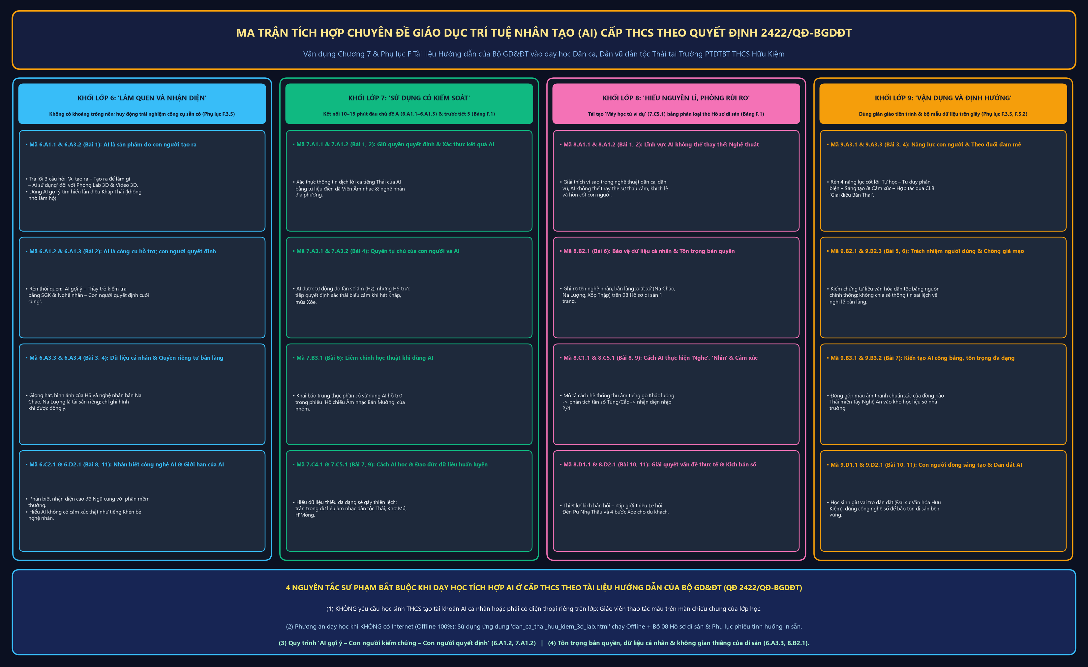
Hình 3B. Ma trận tích hợp Chuyên đề Giáo dục Trí tuệ nhân tạo (AI) cấp THCS (Khối 6, 7, 8, 9) theo Quyết định số 2422/QĐ-BGDĐT ngày 18/8/2026 và Tài liệu hướng dẫn của Bộ Giáo dục và Đào tạo vào dạy học Âm nhạc tại Trường PTDTBT THCS Hữu Kiệm
1.4. Cơ sở thực tiễn, tổng quan các nghiên cứu đã tiến hành và Ma trận địa chỉ tích hợp dân ca, dân vũ Thái vào Chương trình Âm nhạc THCS
Qua tổng quan các công trình nghiên cứu và các mẫu Sáng kiến kinh nghiệm môn Âm nhạc đã được công nhận trong ngành Giáo dục (như: đề tài phát huy tính chủ động, sáng tạo trong phân môn Tập đọc nhạc THCS; đề tài tạo hứng thú qua trò chơi Giải Ô Chữ; đề tài ứng dụng CNTT với phần mềm Encore 4.5, Adobe Audition 1.5 và cáp MIDI; chuyên đề phương pháp Dalcroze – Kodály – Orff), tôi nhận thấy các nghiên cứu trước đây chủ yếu mới dừng lại ở từng phân môn riêng lẻ trên chất liệu ca khúc phổ thông đại trà, chưa có đề tài nào giải quyết bài toán tích hợp đồng bộ di sản dân ca, dân vũ Thái đặc thù của xã Hữu Kiệm (Khắp, Nhuôn, Xuối, Khắc luống, Múa xòe, Khèn bè tại Lễ hội Đền Pu Nhạ Thầu) kết hợp công nghệ mô phỏng 3D Offline cho học sinh trường Phổ thông Dân tộc Bán trú. Đây chính là khoảng trống khoa học và thực tiễn mà đề tài này trực tiếp giải quyết.
Để việc đưa dân ca, dân vũ Thái vào lớp học không làm quá tải thời lượng 45 phút và bám sát phân phối chương trình chính khóa, tôi đã rà soát toàn bộ chương trình Âm nhạc khối 6, 7, 8, 9 (Bộ sách Kết nối tri thức với cuộc sống) kết hợp mạch nội dung Âm nhạc địa phương tỉnh Nghệ An để xác định các 'điểm chạm' tích hợp chuẩn xác trong Bảng dưới đây:
Khối lớp | Chủ đề / Bài học trong SGK Kết nối tri thức | Nội dung Dân ca – Dân vũ Thái tích hợp | Thời lượng & Mạch nội dung
Lớp 6 | Chủ đề 2 & Chủ đề 4 (Giai điệu quê hương; Nhịp điệu bạn bè – Thực hành gõ tiết tấu 2/4) | • Nghe trích đoạn Khắp Thái (45s) nhận biết âm sắc.  • Thực hành gõ âm hình tiết tấu Khắc luống nhịp 2/4 (Tùng – Cắc – Cắc) bằng thanh phách và bộ gõ cơ thể. | Mạch Nghe nhạc, Đọc nhạc & Nhạc cụ gõ tiết tấu (10–15 phút)
Lớp 7 | Chủ đề 3 & Chủ đề 6 (Âm nhạc dân gian; Sắc màu dân ca các vùng miền Việt Nam) | • Tìm hiểu Hồ sơ di sản Khèn bè Thái & hát Nhuôn bản Na Lượng.  • Vận động theo nhạc tổ hợp 2 × 8 nhịp bước Xòe khăn piêu trên nền nhạc dân ca Thái. | Mạch Thường thức âm nhạc & Vận dụng – Sáng tạo (15–18 phút)
Lớp 8 | Chủ đề 4 & Chủ đề 8 (Giai điệu dân gian; Nhịp điệu mùa xuân – Nhịp 4/4 & Vận động) | • Phân tích sự hòa quyện giữa bè trầm Khèn bè và giai điệu hát Xuối.  • Thực hành chu kỳ nhịp Nhảy sạp (Mở – Mở – Khép) kết hợp mô phỏng không gian 3D. | Mạch Thường thức âm nhạc, Nhạc cụ & Vận dụng – Sáng tạo
Lớp 9 | Chủ đề 2 & Giáo dục địa phương Nghệ An (Bảo tồn di sản âm nhạc dân tộc miền Tây xứ Nghệ) | • Dự án nhóm: Xây dựng video/thuyết trình 60 giây giới thiệu dân ca, dân vũ Thái tại Lễ hội Đền Pu Nhạ Thầu (xã Hữu Kiệm) qua Hộ chiếu Âm nhạc. | Mạch Vận dụng – Sáng tạo & Chủ đề nghệ thuật địa phương

2. Số liệu điều tra, khảo sát tình hình thực tế, thực trạng tại Trường PTDTBT THCS Hữu Kiệm và địa phương xã Hữu Kiệm
Ngày 04/9/2026, UBND xã Hữu Kiệm đã công bố Quyết định số 407/QĐ-UBND (ký ngày 25/8/2026) về việc thành lập Trường PTDTBT THCS Hữu Kiệm trên cơ sở sáp nhập Trường PTDTBT THCS Hữu Kiệm (cũ) và Trường PTDTBT THCS Bảo Nam. Bước vào năm học 2026–2027, nhà trường có quy mô học sinh đa dân tộc (Thái, Khơ Mú, H’Mông, Kinh), trong đó học sinh dân tộc Thái đến từ các bản Na Chảo, Na Lượng, bản Na, Xốp Thặp, bản Bà, Đỉnh Sơn chiếm tỷ lệ lớn tại điểm trường trung tâm, cùng sinh hoạt và học tập với các em học sinh bán trú từ điểm trường Bảo Nam.
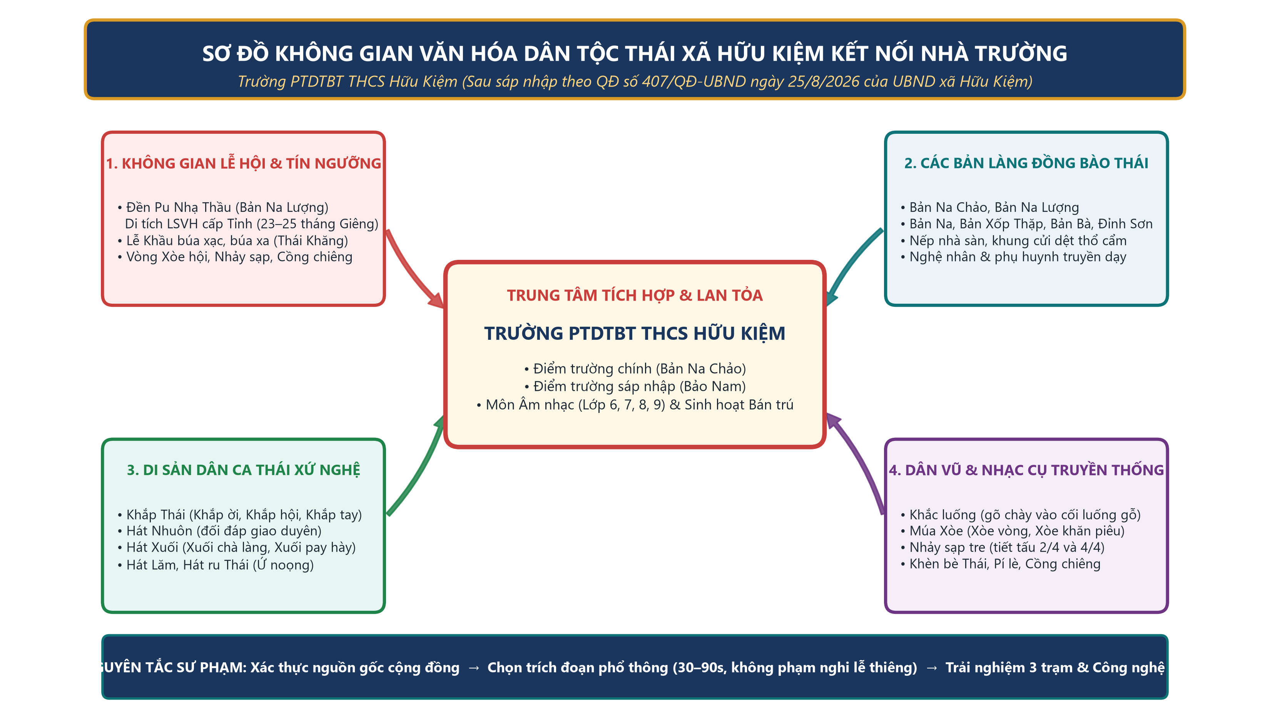
Hình 4. Sơ đồ kết nối không gian văn hóa dân tộc Thái tại các bản làng xã Hữu Kiệm với trung tâm giáo dục Trường PTDTBT THCS Hữu Kiệm sau sáp nhập
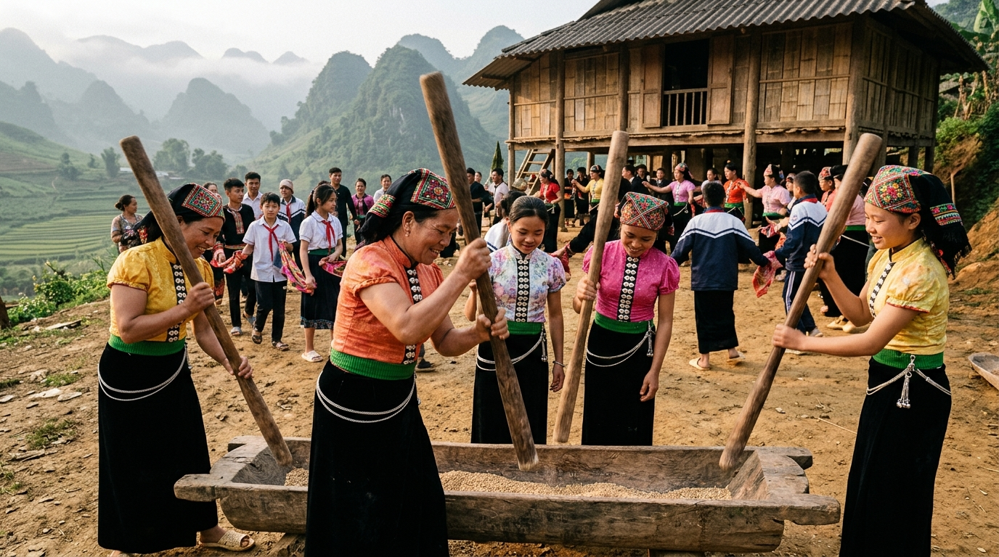
Hình 5A. Hình ảnh thực tế diễn xướng gõ chày Khắc luống (Típ luống) bên máng gỗ và Vòng Xòe truyền thống của đồng bào, học sinh dân tộc Thái trong không gian văn hóa bản làng xã Hữu Kiệm
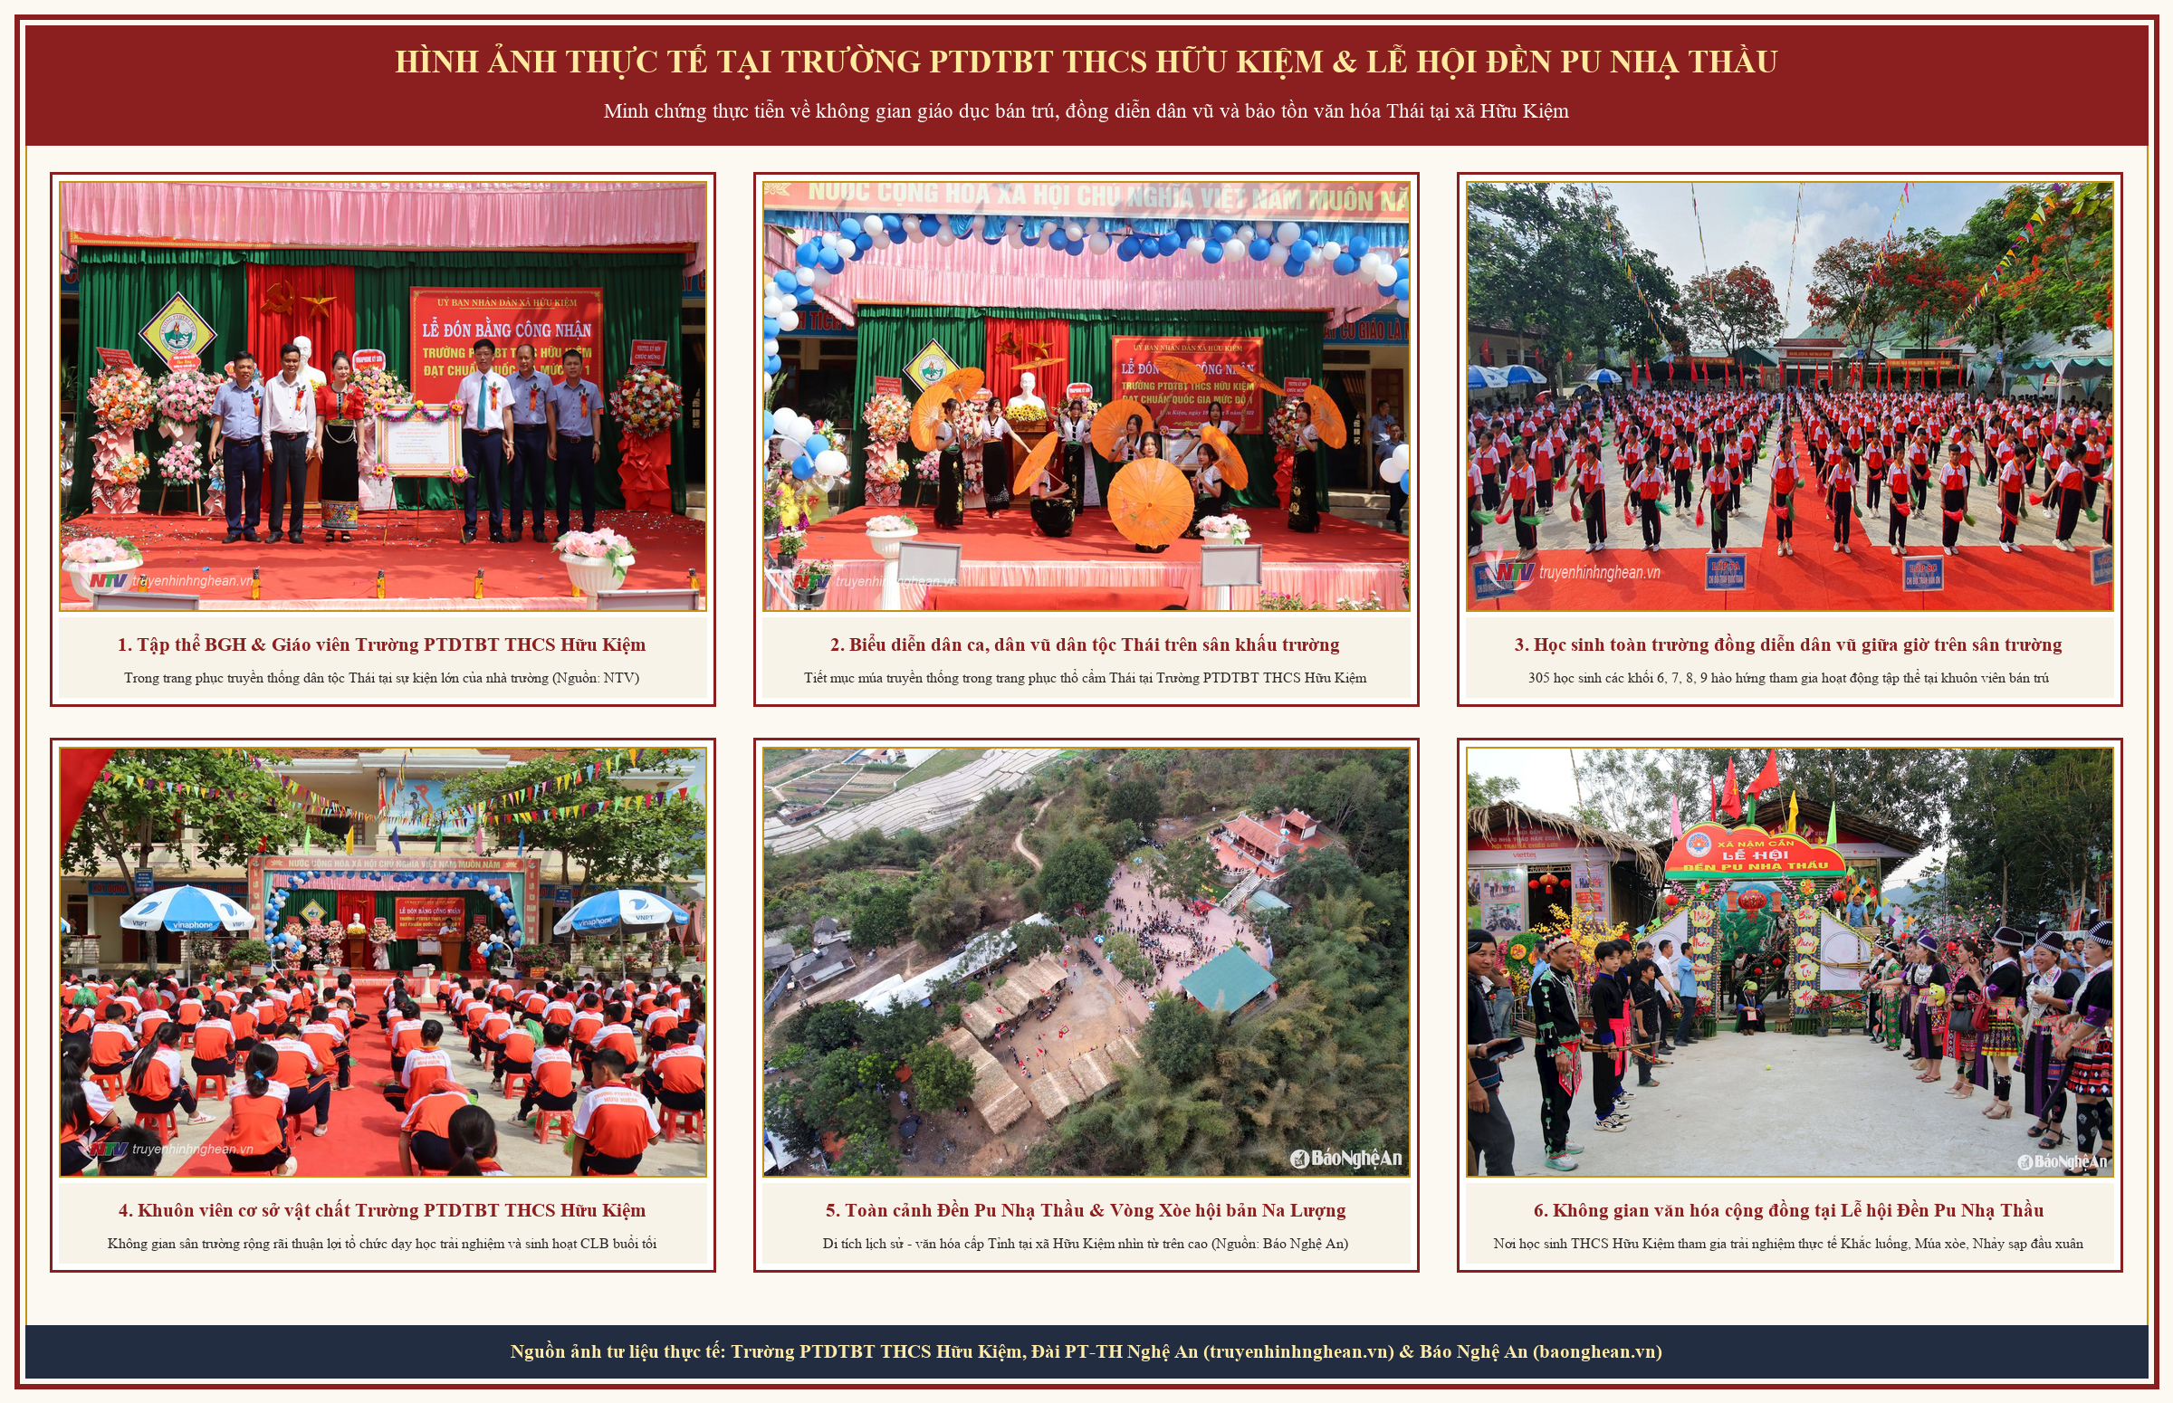
Hình 5B. Hình ảnh tư liệu thực tế tại Trường PTDTBT THCS Hữu Kiệm (BGH, giáo viên và 312 học sinh trong trang phục truyền thống, đồng diễn dân vũ trên sân trường) và không gian Lễ hội Đền Pu Nhạ Thầu bản Na Lượng, xã Hữu Kiệm
Vào tuần thứ 2 của tháng 9/2026 (trước khi triển khai sáng kiến), tôi đã tiến hành khảo sát đầu vào trên 120 học sinh thuộc 4 lớp đại diện cho 4 khối (Lớp 6A: 30 HS; Lớp 7A: 30 HS; Lớp 8B: 30 HS; Lớp 9A: 30 HS) bằng bài nghe trích đoạn ngắn kết hợp thực hành gõ tiết tấu và phiếu khảo sát ẩn danh (Phụ lục 1). Kết quả khảo sát thực trạng ban đầu được tổng hợp tại Bảng 1:
Bảng 1. Thống kê thực trạng năng lực và hứng thú với dân ca, dân vũ Thái trước khi áp dụng sáng kiến (Khảo sát tháng 9/2026, N = 120 học sinh)
Chỉ tiêu theo dõi đầu vào | Số HS đạt mức Khá – Tốt (M3, M4) | Tỷ lệ đạt (%) | Số HS cần hỗ trợ (M1, M2)
1. Nhận diện đúng đặc trưng làn điệu dân ca Thái (Khắp, Nhuôn) và âm sắc nhạc cụ Khèn bè, Khắc luống từ mẫu nghe | 41 / 120 | 34,2% | 79 / 120 (65,8%)
2. Chủ động, hào hứng tham gia ít nhất một hoạt động trải nghiệm hát, gõ nhịp hoặc vận động dân vũ trên lớp | 50 / 120 | 41,7% | 70 / 120 (58,3%)
3. Thể hiện đúng mô hình tiết tấu Khắc luống (2/4) hoặc bước cơ bản của Múa Xòe, Nhảy sạp | 35 / 120 | 29,2% | 85 / 120 (70,8%)
4. Nêu được nguồn gốc bản làng và cách ứng xử tôn trọng với tư liệu văn hóa dân gian | 44 / 120 | 36,7% | 76 / 120 (63,3%)

3. Phân tích, đánh giá những vấn đề thực tiễn: Thuận lợi, nhược điểm, hạn chế, yếu kém và nguyên nhân
• a) Về thuận lợi: Nhà trường luôn nhận được sự chỉ đạo sát sao của UBND xã Hữu Kiệm (Phòng Văn hóa – Xã hội), Ban Giám hiệu và Tổ Khoa học Xã hội – Nghệ thuật; đa số học sinh là con em đồng bào dân tộc thiểu số có năng khiếu cảm thụ âm nhạc tự nhiên; mô hình trường bán trú giúp học sinh ăn ở, sinh hoạt tập trung, rất thuận lợi cho việc tổ chức CLB văn nghệ buổi tối và các hoạt động tập thể.
• b) Về những nhược điểm, hạn chế, yếu kém trong thực tiễn: Qua khảo sát thực tế các tiết học Âm nhạc đầu năm học 2026–2027, tôi nhận thấy những nhược điểm, hạn chế, yếu kém nổi cộm sau: (1) Ở mạch Đọc nhạc (Tập đọc nhạc) và Học hát: Nhiều học sinh còn 'học vẹt' (nghe bạn bên cạnh hát/đọc rồi bắt chước theo chứ chưa nhìn vào nốt nhạc và tiết tấu), khi gặp các quãng 4 đúng hoặc âm luyến đặc trưng của dân ca Thái thường bị chênh, phô; học sinh nam lớp 7, 8 đang thời kỳ vỡ giọng rất ngại hát những câu âm vực cao; (2) Ở mạch Nhạc cụ và Vận dụng – Sáng tạo: Học sinh lúng túng khi phối hợp tay – chân trong tiết tấu đảo phách của Khắc luống và bước Nhảy sạp; (3) Về tâm lý và thái độ: Không ít học sinh bị cuốn theo nhạc trẻ trên mạng xã hội, còn tâm lý tự ti, e ngại khi mặc trang phục áo cóm, khăn piêu hoặc biểu diễn dân ca bản làng trước đám đông.
• c) Phân tích nguyên nhân của những hạn chế: (1) Nguyên nhân khách quan: Tư liệu dân ca, dân vũ Thái xã Hữu Kiệm chưa được ký âm chuẩn hóa và đóng gói thành học liệu số phù hợp với lứa tuổi THCS; thiết bị nhạc cụ dân tộc thật (cối luống gỗ, khèn bè) cồng kềnh, khó đưa vào tất cả các tiết học 45 phút trên lớp; (2) Nguyên nhân chủ quan: Trước đây phương pháp dạy học đôi khi còn nặng về truyền thụ một chiều ('thầy đàn – trò hát'), thiếu các cầu nối trực quan sinh động (như ký hiệu bàn tay Kodály, bộ gõ cơ thể Orff, trò chơi Ô chữ tương tác và phần mềm 3D/MIDI dịch giọng) để tháo gỡ rào cản kỹ thuật và tâm lý cho học sinh.
4. Các giải pháp, các tác động trong quá trình giải quyết vấn đề
4.1. Điểm mới và 3 nguyên tắc thiết kế hệ thống giải pháp
Điểm mới căn bản của sáng kiến không nằm ở việc đem một vài bài dân ca Thái vào hát minh họa cuối giờ, mà ở việc thiết lập quy trình khép kín 5 bước: “Nguồn cộng đồng Hữu Kiệm xác thực → Hồ sơ di sản 1 trang & Học liệu 3D → Trải nghiệm 3 trạm phân hóa → Câu lạc bộ bán trú → Hộ chiếu Âm nhạc kiểm chứng được”. Toàn bộ quá trình triển khai tuân thủ nghiêm ngặt 3 nguyên tắc văn hóa – sư phạm:
• Nguyên tắc 1 – Chuẩn xác và tôn trọng văn hóa cộng đồng: Chỉ lựa chọn các làn điệu dân ca sinh hoạt phổ thông (Khắp hội, Khắp ời, hát Nhuôn, hát Xuối, hát ru) và các điệu múa cộng đồng (Xòe vòng, Xòe khăn, Nhảy sạp, Khắc luống) đã được nghệ nhân hoặc tài liệu Viện Âm nhạc xác nhận; tuyệt đối không đưa các bài mo cúng bản hay nghi thức tâm linh thiêng vào làm trò chơi trong lớp học.
• Nguyên tắc 2 – Vừa sức sư phạm và minh bạch sáng tạo: Phân biệt rạch ròi giữa 'lắng nghe, tìm hiểu di sản nguyên bản' với 'thực hành mô phỏng học tập'. Khi học sinh dùng thanh phách, gõ đệm cơ thể hoặc sáng tạo lời giới thiệu 30 giây, sản phẩm luôn được ghi rõ là bài tập vận dụng của học sinh.
• Nguyên tắc 3 – Công bằng, bao trùm trong môi trường bán trú đa dân tộc: Mọi học sinh (dù là dân tộc Thái, Khơ Mú, H’Mông hay Kinh; dù có năng khiếu ca hát hay ngại biểu diễn) đều có vai trò phù hợp trong nhóm 3 trạm; không mặc định hay ép buộc học sinh người Thái phải hát mẫu thay giáo viên.
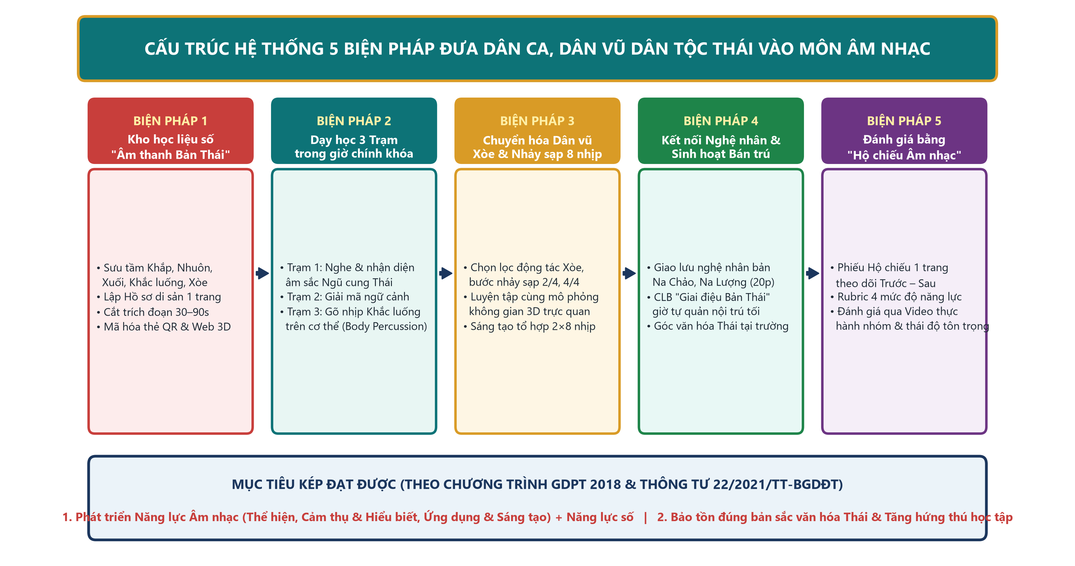
Hình 6. Cấu trúc hệ thống 5 biện pháp liên hoàn đưa dân ca, dân vũ dân tộc Thái vào môn Âm nhạc tại Trường PTDTBT THCS Hữu Kiệm
2. Hệ thống 5 biện pháp thực hiện cụ thể
Biện pháp 1. Xây dựng kho học liệu số “Âm thanh Bản Thái Quê em” có xác thực và “Hồ sơ di sản 1 trang” tích hợp mã QR
a) Mục tiêu: Chuyển việc chọn tư liệu dân ca, dân vũ Thái từ cảm tính, rời rạc sang bộ học liệu số chuẩn hóa, có nguồn gốc rõ ràng từ các bản làng xã Hữu Kiệm và dễ dàng truy cập bằng mã QR hoặc phần mềm 3D.
b) Cách tiến hành: Quy trình thực hiện gồm 3 bước cụ thể:
• Bước 1 – Sưu tầm và đối chiếu nguồn kép: Giáo viên phối hợp với phụ huynh và các nghệ nhân am hiểu văn hóa Thái tại bản Na Chảo, bản Na Lượng, bản Na, bản Xốp Thặp (xã Hữu Kiệm), đồng thời đối chiếu với tư liệu điền dã của Viện Âm nhạc tại Nghệ An để tuyển chọn 08 mẫu tư liệu cốt lõi: (1) Làn điệu Khắp Thái mừng bản mới; (2) Điệu hát Nhuôn giao duyên; (3) Điệu hát Xuối chà làng; (4) Khúc hát ru Thái (Ứ noọng); (5) Âm sắc độc tấu Khèn bè Thái; (6) Tổ hợp tiết tấu Khắc luống mùa hội; (7) Điệu Múa Xòe khăn piêu; và (8) Chu kỳ tiết tấu Nhảy sạp.
• Bước 2 – Biên soạn 'Hát song ngữ Thái – Việt', rút gọn '4 bước Xòe cơ bản' và cắt lọc trích đoạn (30–90 giây): Mỗi tư liệu (các điệu Khắp xuông, Khắp nhuôn, hát ru Ứ noọng, bài hát trong Lễ hội Xăng Khan, Lễ hội Đền Pu Nhạ Thầu và các bài dân ca quen thuộc như Inh lả ơi, Quê hương tươi đẹp) được biên tập thành trích đoạn 45–90 giây chuẩn hóa âm lượng (-16 LUFS). Đặc biệt, giáo viên tiến hành dịch nghĩa lời tiếng Thái sang tiếng phổ thông và biên soạn theo hình thức 'Hát song ngữ Thái – Việt' (Khổ 1 hát tiếng Thái nguyên bản để giữ đúng hồn cốt âm điệu và cách luyến láy; Khổ 2 hát lời phổ thông để mọi học sinh đều hiểu sâu sắc ý nghĩa bài hát), đồng thời rút gọn các điệu múa Xòe cổ thành '4 bước Xòe cơ bản' trẻ trung, khỏe khoắn (Xòe nâng khăn, Xòe tiến lùi, Xòe vòng tròn, Xòe kết đoàn).
• Bước 3 – Chuẩn hóa 'Hồ sơ di sản 1 trang' và đóng gói học liệu số: Giáo viên thiết kế 'Hồ sơ di sản 1 trang' cho từng tư liệu (gồm 6 mục: Tên tư liệu, Cộng đồng & bản làng, Nguồn xác thực, Ngữ cảnh diễn xướng, Yếu tố âm nhạc cốt lõi, Giới hạn/quy tắc tôn trọng) kèm theo mã QR dẫn tới Phòng thí nghiệm 3D và file âm thanh gốc để học sinh xem trên màn hình Tivi lớp học hoặc máy tính bảng tại phòng bộ môn.
c) Ví dụ vận dụng thực tế: Khi dạy Chủ đề 'Âm nhạc dân gian' (Lớp 7), giáo viên phát 'Hồ sơ di sản 1 trang – Mã HSDS-THAI-01' về làn điệu Khắp Thái và tiết tấu Khắc luống tại bản Na Chảo – Na Lượng. Học sinh chỉ mất 2 phút đọc sơ đồ để nắm chắc xuất xứ và quét mã QR nghe đối sánh giữa tiếng Khèn bè ngân dài với tiếng chày gỗ Khắc luống giòn vang.
d) Minh chứng lưu trữ: Danh mục 08 tư liệu đã xác thực (MC02), bộ 08 'Hồ sơ di sản 1 trang' in màu ép plastic và thư mục học liệu số offline.
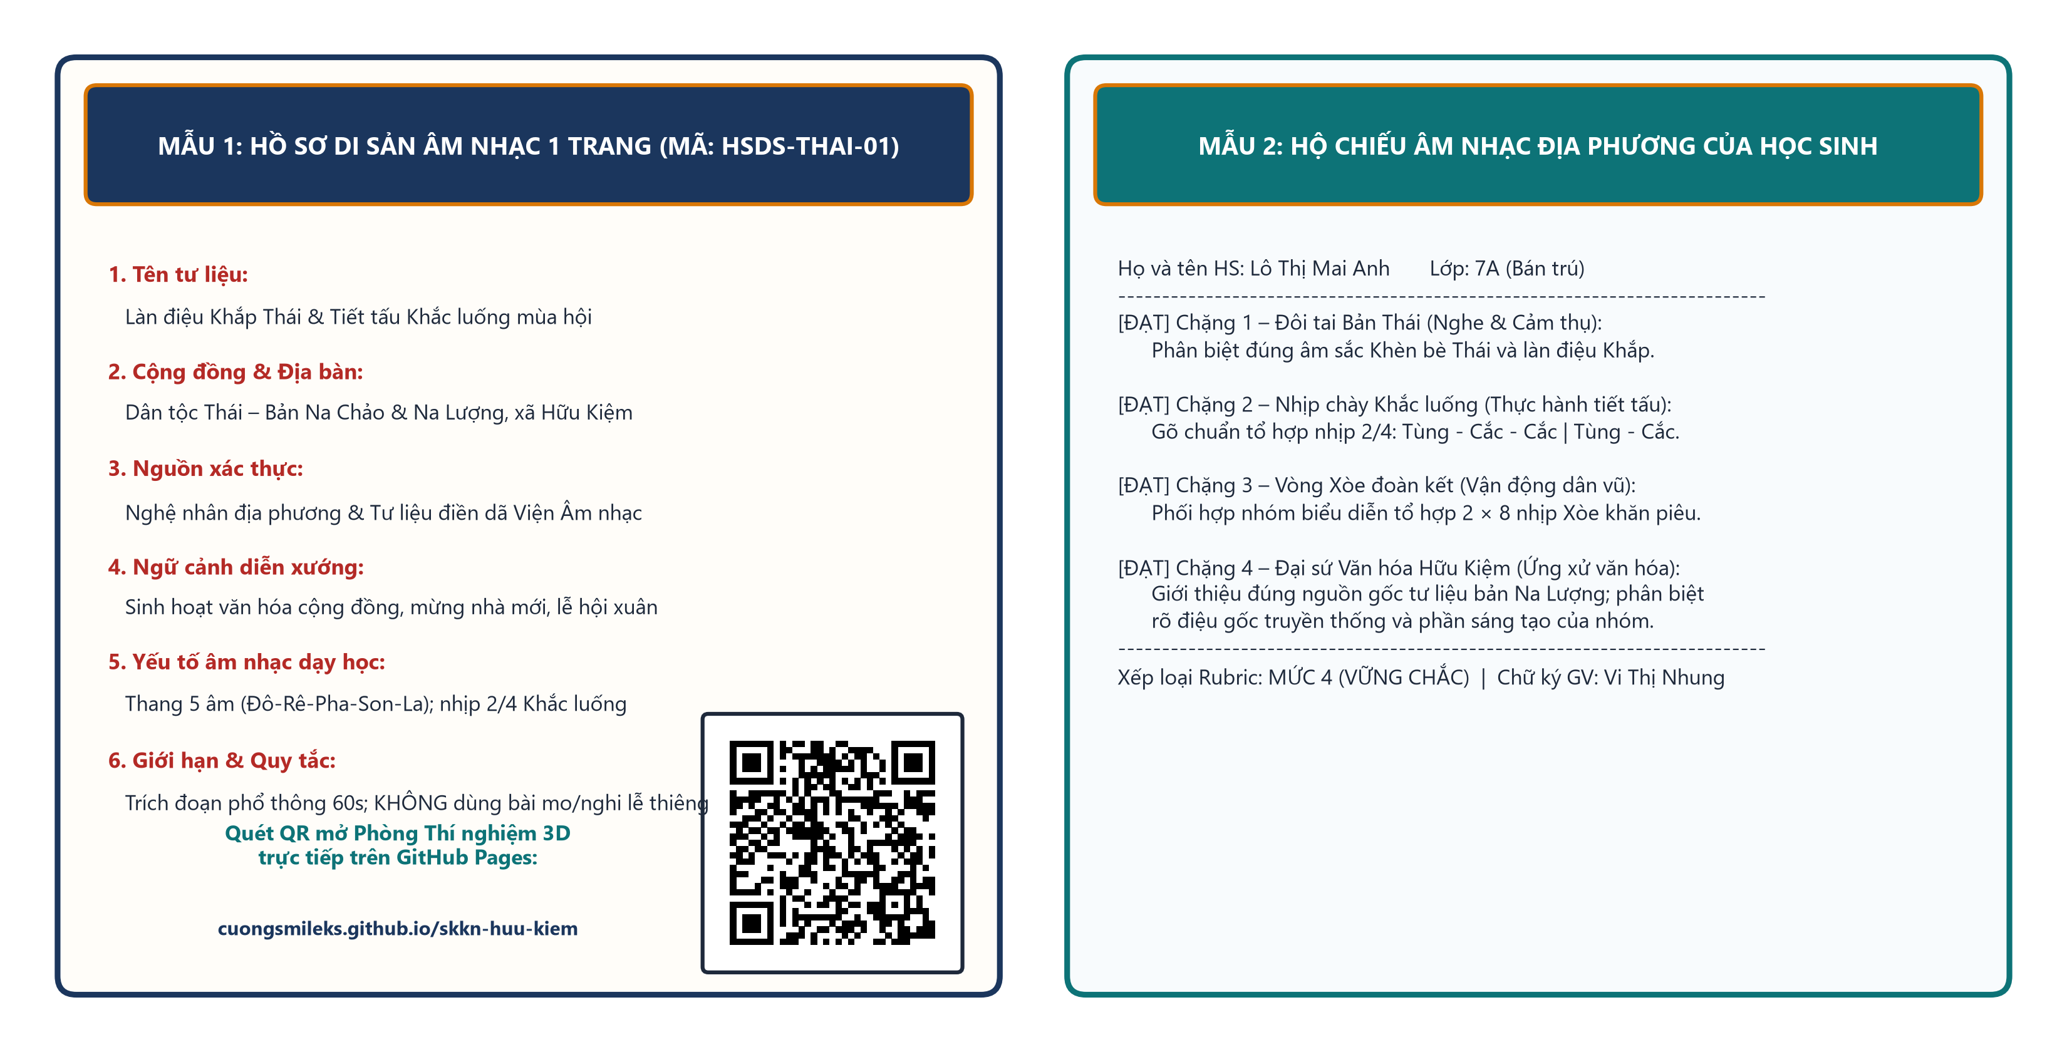
Hình 7. Thiết kế trực quan 'Hồ sơ di sản âm nhạc 1 trang' tích hợp mã QR và 'Hộ chiếu Âm nhạc địa phương' dành cho học sinh Trường PTDTBT THCS Hữu Kiệm
Biện pháp 2. Tổ chức dạy học theo mô hình “3 Trạm luân phiên: Nghe cảm thụ – Giải mã di sản – Thực hành tiết tấu Khắc luống”
a) Mục tiêu: Giúp 100% học sinh tiếp cận dân ca, dân vũ Thái bằng đa giác quan (thính giác, thị giác, vận động xúc giác) và có sản phẩm thực hành ngay trong 18 phút trọng tâm của tiết học.
b) Cách tiến hành: Giáo viên chia lớp thành 3 cụm trạm học tập hoạt động luân phiên (mỗi trạm 5 phút, chuyển trạm 1 phút):
• Trạm 1 – Trạm Nghe & Nhận diện âm sắc (Đôi tai Bản Thái): Học sinh nghe trích đoạn 45 giây làn điệu Khắp Thái hoặc hát Nhuôn kết hợp tiếng Khèn bè; khoanh nhanh vào Phiếu cảm thụ 3 câu về tính chất âm nhạc (mượt mà, tha thiết hay rộn ràng), nhận diện âm ngân dài của bè trầm Khèn bè và bước nhảy quãng 4 của thang 5 âm.
• Trạm 2 – Trạm Giải mã Hồ sơ di sản (Nhà văn hóa trẻ): Học sinh đọc 'Hồ sơ di sản 1 trang' kèm hình ảnh thực tế tại Lễ hội Đền Pu Nhạ Thầu (bản Na Lượng) và bản Na Chảo; nối đúng thẻ tên nhạc cụ (Khèn bè, Pí lè, Khắc luống, Cồng chiêng) với hoàn cảnh diễn xướng và ghi nhớ quy tắc tôn trọng văn hóa.
• Trạm 3 – Trạm Thực hành tiết tấu Khắc luống trên cơ thể (Body Percussion): Để khắc phục việc không thể mang chiếc cối luống gỗ lớn vào mọi phòng học, tôi mã hóa âm hình tiết tấu Khắc luống nhịp 2/4 thành bộ gõ cơ thể (Body Percussion) kết hợp thanh phách tre: Phách 1 âm 'TÙNG' (gõ lòng luống) chuyển thành động tác vỗ hai tay vào đùi hoặc gõ mặt bàn trầm; Phách 1,5 và Phách 2 âm 'CẮC – CẮC' (gõ thành luống) chuyển thành vỗ tay cao hoặc gõ sống thanh phách tre.
c) Tích hợp Trò chơi 'Đoán điệu Khắp', 'Đóng vai nghệ nhân' và 'Tự làm nhạc cụ gõ tre nứa': Kết hợp linh hoạt mô hình 3 Trạm với các trò chơi dân gian và đóng vai giàu bản sắc:
+ Trò chơi 'Nghe giai điệu – Đoán điệu Khắp' & Giải Ô chữ: Chia lớp thành các đội mang tên bản làng thân thuộc (Đội Bản Na, Đội Bản Đừa, Đội Bản Na Chảo) thi đua bấm chuông đoán điệu Khắp xuông, Khắp nhuôn qua tiếng sáo Pí, đàn Tính, Khèn bè.
+ Dạy hát qua hình thức 'Đóng vai nghệ nhân': Chia lớp thành các nhóm (Mường Lơi, Mường Quanh...), học sinh đóng vai các chàng trai, cô gái Thái đi hội, tự kể câu chuyện và bối cảnh xuất xứ của bài hát trước khi cả lớp cùng hòa giọng.
+ Thi 'Thiết kế nhạc cụ gõ bằng tre, nứa': Hướng dẫn học sinh tự chế tác các cặp thanh tre, thanh nứa, ống tre gõ nhịp để tự đệm cho bài dân ca.
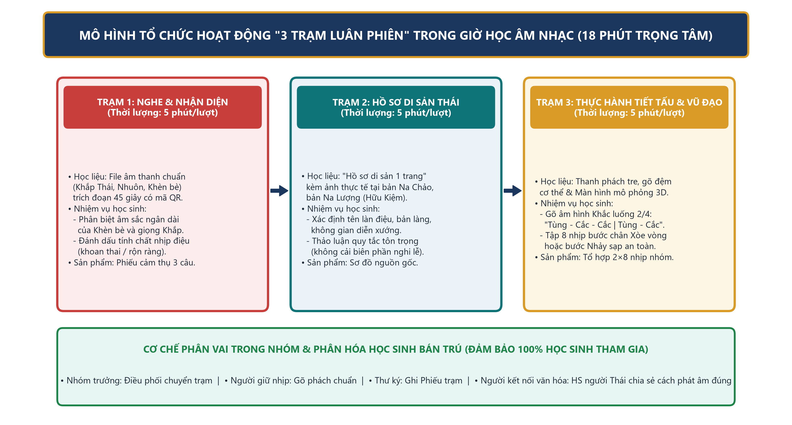
Hình 8. Sơ đồ tổ chức hoạt động dạy học 3 trạm luân phiên và cơ chế phân vai trong tiết Âm nhạc 45 phút
d) Tổ chức Trò chơi Giải Ô Chữ 'Mật mã Di sản Thái' ở 3 thời điểm (Đầu tiết học – Giữa tiết học – Cuối tiết học) kết hợp Dalcroze, Kodály, Orff: Đặc biệt, kế thừa và nâng cấp phương pháp dạy học qua trò chơi Giải Ô Chữ với phương châm 'Vui để học – Học để vui chơi', tôi thiết kế kịch bản trò chơi 'Ô chữ bí mật – Mật mã Di sản Thái' linh hoạt ở cả 03 thời điểm trong tiết học (mỗi trò chơi từ 3–5 phút, mỗi hàng ngang suy nghĩ 5 giây, mở được 3 hàng ngang có quyền bấm chuông đoán từ khóa dọc): (1) Giải Ô Chữ vào đầu mỗi tiết học (5 phút Khởi động): Giúp học sinh tổng hợp kiến thức bài cũ và dẫn dắt nhẹ nhàng vào chủ đề dân ca Thái mới; (2) Giải Ô Chữ vào giữa tiết học (3 phút Chuyển tiếp giữa các trạm): Thay đổi không khí lớp học, xóa tan căng thẳng sau phần luyện đọc nhạc/tập hát và gợi mở ngữ cảnh văn hóa Lễ hội Đền Pu Nhạ Thầu; (3) Giải Ô Chữ vào cuối tiết học hoặc tiết Ôn tập (4 phút Củng cố): Khắc sâu tên các làn điệu (Khắp xuông, Khắp nhuôn, Hát Xuối), tên nhạc cụ (Khèn bè, Khắc luống, Pí lè) và thông điệp bảo tồn di sản.
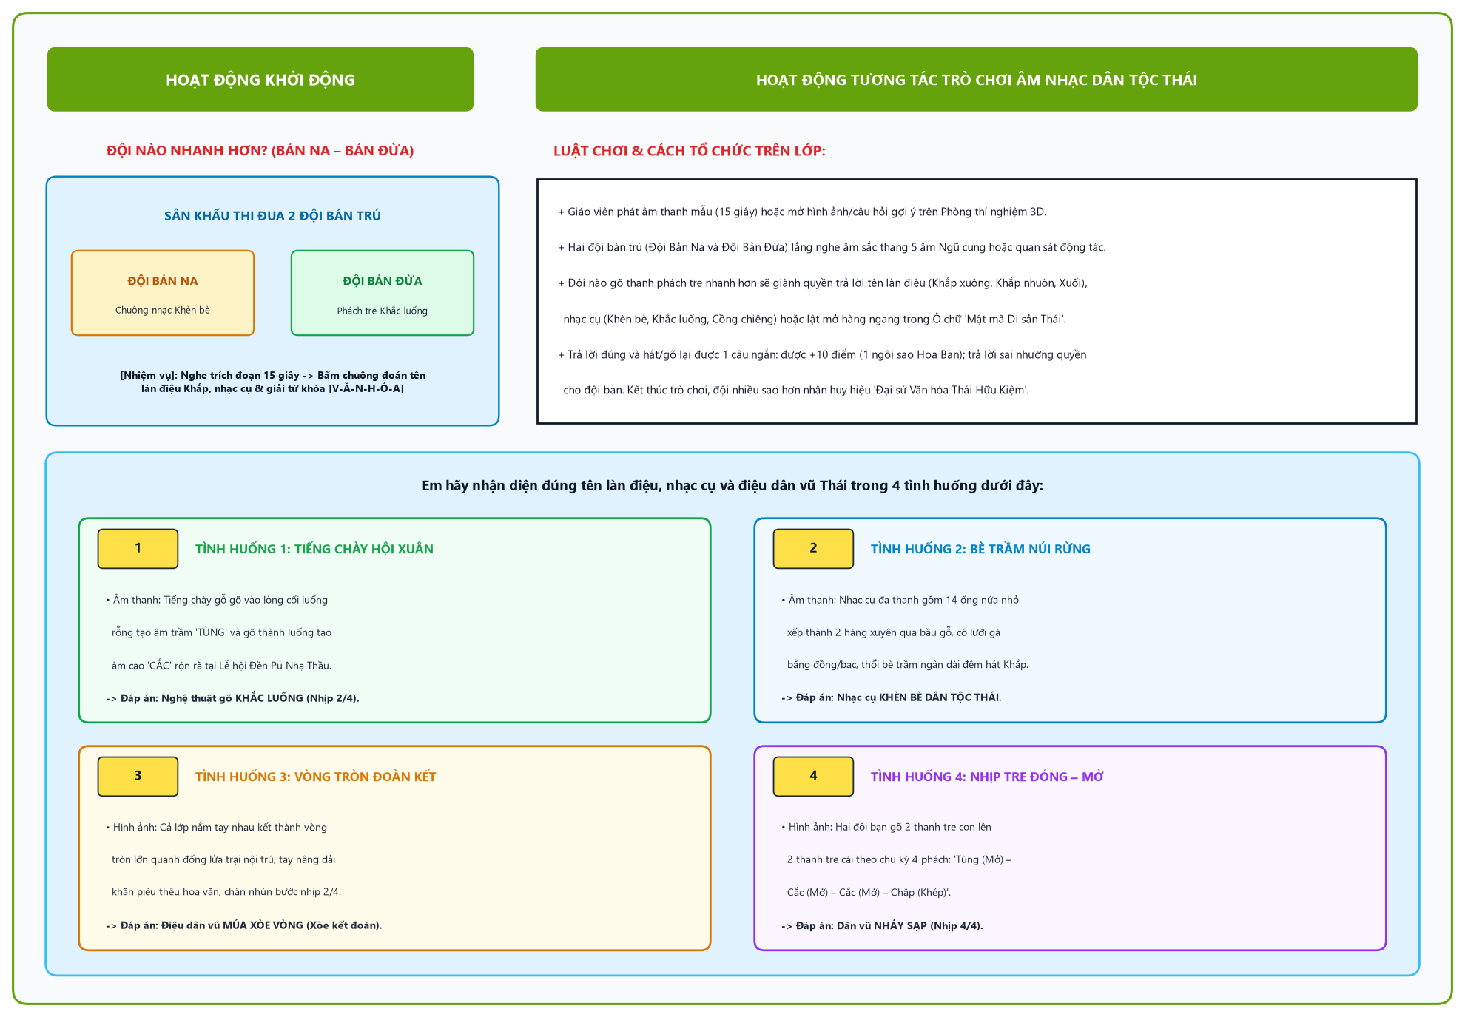
Hình 8B. Thẻ Hoạt động Khởi động & Luật chơi tương tác 'Đội nào nhanh hơn (Bản Na – Bản Đừa): Nghe giai điệu đoán điệu Khắp & Giải Ô chữ' thiết kế theo chuẩn trực quan
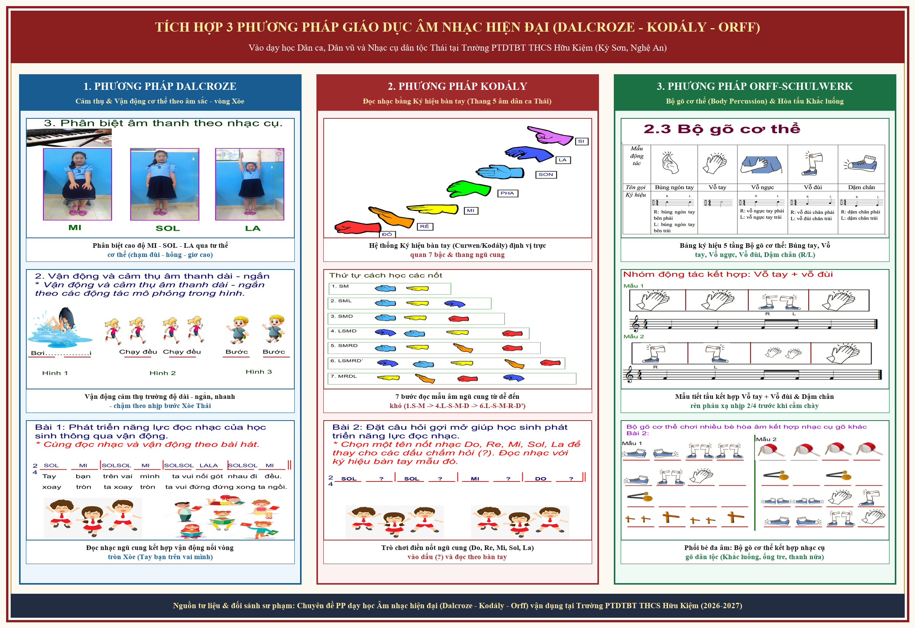
Hình 8C. Tích hợp trực quan 3 phương pháp giáo dục âm nhạc hiện đại (Dalcroze vận động vòng Xòe – Kodály đọc nhạc 7 bước bằng Ký hiệu bàn tay – Orff Bộ gõ cơ thể 5 tầng phối bè Khắc luống) tại Trường PTDTBT THCS Hữu Kiệm
Biện pháp 3. Chuyển hóa dân vũ Múa Xòe khăn piêu và Nhảy sạp thành bài tập vận động 2 × 8 nhịp kết hợp Ứng dụng Phòng thí nghiệm 3D & Video tương tác
a) Mục tiêu: Rèn luyện cảm giác nhịp phách, sự phối hợp tay – chân uyển chuyển và ứng dụng công nghệ mô phỏng 3D giúp học sinh quan sát trực quan cấu trúc sóng âm Ngũ cung, nhịp chày Khắc luống và bước nhảy sạp trước khi thực hành.
b) Cách tiến hành: Kết hợp công nghệ số 3D với thực hành vận động theo 3 bước:
• Bước 1 – Trực quan hóa bằng Phòng thí nghiệm 3D & Video thuyết minh: Giáo viên khởi chạy Ứng dụng Phòng thí nghiệm 3D tương tác ('dan_ca_thai_huu_kiem_3d_lab.html') và Video 3D thuyết minh ('dan_ca_thai_huu_kiem_3d_video.mp4') trên màn hình Tivi lớp học. Trên không gian 3D 360 độ, học sinh nhìn thấy rõ: (1) 5 cột sóng âm Ngũ cung Thái (Đô – Rê – Pha – Son – La) dao động theo tiếng Khèn bè; (2) 4 chày gỗ Khắc luống bổ xuống lòng luống (Tùng) và thành luống (Cắc) phát vòng sóng xung kích; và (3) Giàn sạp tre đóng – mở tự động theo chu kỳ 3 phách (Mở – Mở – Khép) cùng đội hình múa Xòe khăn piêu.
• Bước 2 – Luyện tập '4 bước Xòe cơ bản' và Nhảy sạp từ tốc độ chậm (72 BPM) đến chuẩn (96 BPM): Giáo viên giới thiệu ý nghĩa Múa Xòe Thái (đã được UNESCO ghi danh là Di sản văn hóa phi vật thể đại diện của nhân loại với câu tục ngữ của đồng bào Thái: 'Không xòe không tốt lúa, không xòe không tốt bông'), xem video tư liệu Lễ hội Xăng Khan, Lễ hội Đền Pu Nhạ Thầu và hướng dẫn học sinh luyện tập '4 bước Xòe cơ bản' từ Tempo chậm (72 BPM) đến sôi động (96–104 BPM):
+ Động tác 1 (Xòe nâng khăn): Hai tay nâng dải khăn piêu nhẹ nhàng ngang ngực mở ra như cánh hoa ban, chân nhún bước nhịp 2/4.
+ Động tác 2 (Xòe tiến lùi): Di chuyển đội hình tiến lên – lùi xuống nhịp nhàng theo hàng dọc hoặc hướng tâm.
+ Động tác 3 (Xòe vòng tròn): Cả lớp nắm tay nhau ('khắm khen') giãn rộng tạo thành vòng tròn lớn quanh lớp học/sân trường.
+ Động tác 4 (Xòe kết đoàn): Vừa vỗ tay theo nhịp Khắc luống, vừa nhún chân đổi bên sôi động kết hợp bước Nhảy sạp (Mở – Mở – Khép).
• Bước 3 – Biên tập tổ hợp 2 × 8 nhịp và trình diễn nhóm: Các nhóm ghép nối thành tổ hợp 2 × 8 nhịp hoàn chỉnh (8 nhịp đầu gõ tiết tấu Khắc luống đối đáp, 8 nhịp sau chuyển sang bước Xòe vòng hoặc bước Nhảy sạp) và thuyết minh ngắn 30 giây nêu rõ phần nào là động tác truyền thống của người Thái, phần nào là đội hình sáng tạo của nhóm.
• Bước 4 – Ứng dụng phần mềm chuyên ngành Âm nhạc (Encore, Adobe Audition), cáp MIDI Transpose Đàn Organ và hiệu ứng ký hiệu gõ đệm trực quan: Khai thác đồng bộ hệ thống phần mềm chuyên ngành Âm nhạc và thiết bị kết nối MIDI trong giảng dạy các phân môn Học hát, Tập đọc nhạc (Đọc nhạc) và Thường thức âm nhạc:
+ Phần mềm soạn nhạc và ký âm điện tử (Encore 4.5, Finale, MuseScore kết hợp VexFlow SVG): Số hóa toàn bộ bản nhạc dân ca Thái và bài đọc nhạc Ngũ cung phóng lớn trên màn hình Tivi. Khi nhấn nút lệnh Play, phần mềm tự động phát tiếng kết hợp gõ phách chuẩn xác và làm nhấp nháy đổi màu từng nốt nhạc đang vang lên, giúp học sinh vùng cao thẩm âm chính xác bằng cả mắt và tai, khắc phục triệt để tình trạng 'học vẹt' (nghe bạn đọc rồi bắt chước theo).
+ Phần mềm thu âm, hòa âm và biên tập âm thanh – video (Adobe Audition, Audacity, trình biên tập Video Clip): Cắt lọc trích đoạn (30–90 giây), khử tạp âm các bản thu điền dã tại bản Na Chảo, bản Na Lượng; thu âm mẫu giọng hát song ngữ Thái – Việt của giáo viên và thiết kế Video Clip ngắn giới thiệu bối cảnh Lễ hội Đền Pu Nhạ Thầu thay cho tranh ảnh photocopy tĩnh nhàm chán.
+ Thiết bị cáp giao tiếp MIDI (MIDI Cable) kết nối Đàn Organ với máy tính và kỹ thuật dịch giọng (Transpose) thông minh: Trong thực tế giảng dạy, một số làn điệu dân ca Thái cổ có tầm cữ âm vực vượt quá giọng hát của học sinh THCS (đặc biệt là học sinh nam lớp 7, 8 đang thời kỳ vỡ giọng). Nếu dịch giọng trực tiếp trên phần mềm ký âm thì tên nốt nhạc và hóa biểu trên màn chiếu bị thay đổi gây nhầm lẫn; nhờ kết nối Đàn Organ qua cáp MIDI và sử dụng chức năng Transpose trên đàn, bản nhạc hiển thị trên màn hình vẫn giữ nguyên cao độ chuẩn sách giáo khoa/hồ sơ di sản nhưng âm thanh phát ra đã được dịch xuống vừa khít với tầm cữ giọng của học sinh.
+ Quy trình 6 bước trình chiếu dạy hát kết hợp hiệu ứng ký hiệu gõ đệm dưới ca từ: Trên màn chiếu bài giảng tương tác, giáo viên cho xuất hiện hiệu ứng các ký hiệu Phách mạnh ('TÙNG' – vỗ đùi/lòng luống) và Phách nhẹ ('CẮC' – gõ thanh phách tre) nhấp nháy ngay dưới từng ca từ câu hát song ngữ Thái – Việt theo 3 kiểu (Gõ đệm theo Nhịp, theo Phách và theo Tiết tấu Khắc luống), giúp học sinh chỉ cần quan sát màn hình là thực hiện chuẩn xác.
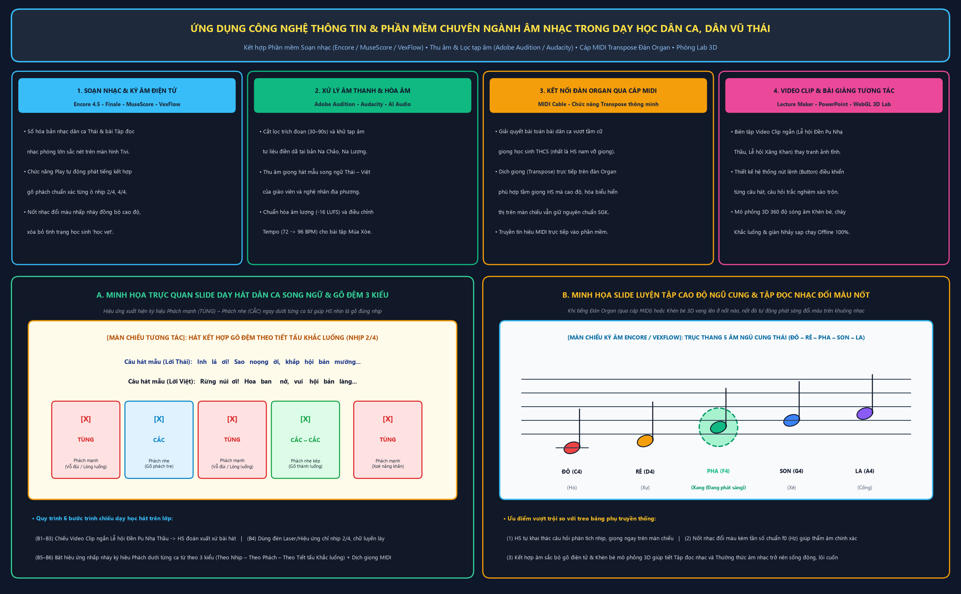
Hình 9A. Hệ thống phần mềm chuyên ngành Âm nhạc (Encore, Adobe Audition), kết nối cáp MIDI Transpose Đàn Organ và minh họa Slide dạy hát gõ đệm 3 kiểu & Tập đọc nhạc đổi màu nốt
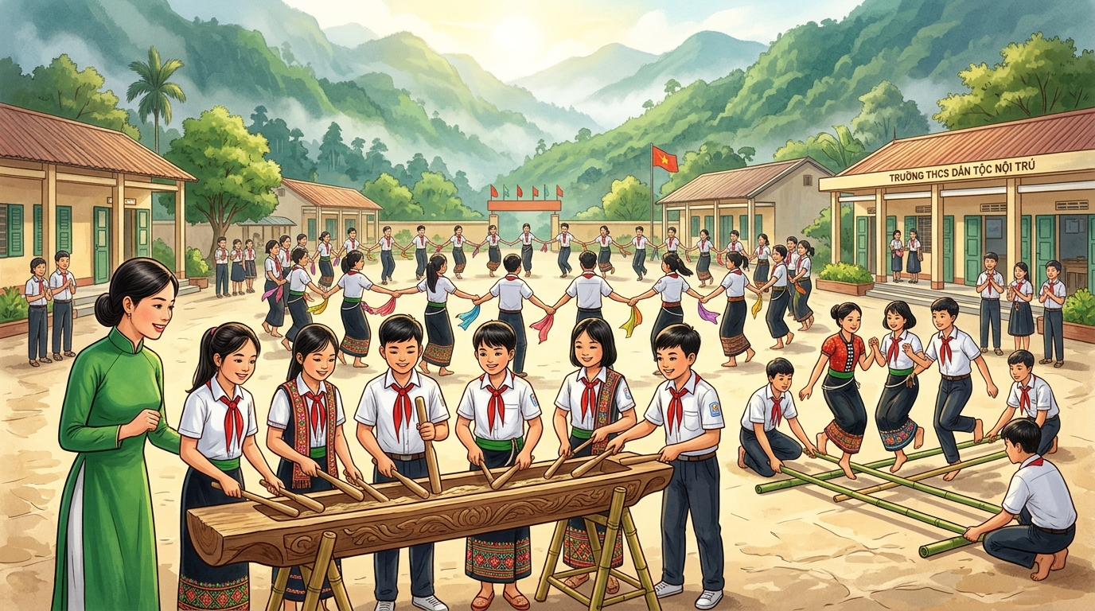
Hình 9. Minh họa trực quan hoạt động cô và trò Trường PTDTBT THCS Hữu Kiệm thực hành gõ tiết tấu Khắc luống, múa Vòng Xòe khăn piêu và Nhảy sạp
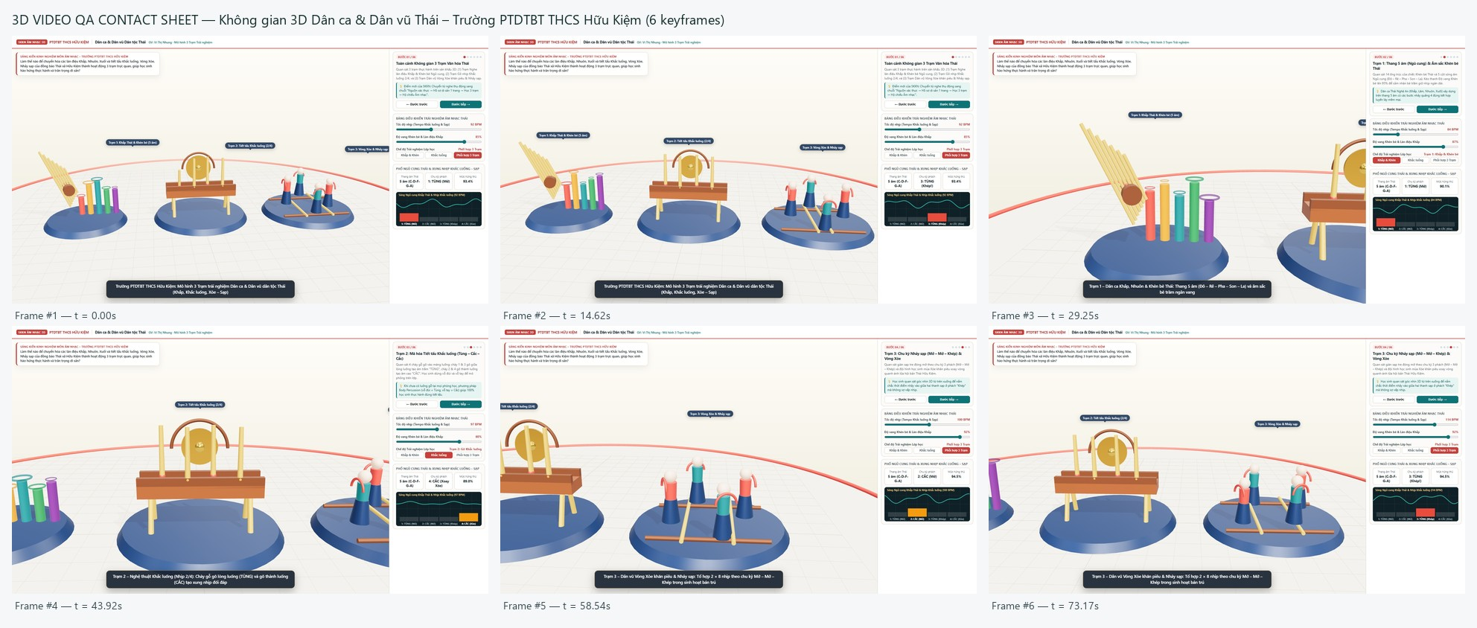
Hình 10. Giao diện 6 phân cảnh từ Ứng dụng Phòng thí nghiệm 3D & Video thuyết minh Full HD 'Không gian 3D Dân ca & Dân vũ Thái – Trường PTDTBT THCS Hữu Kiệm' đi kèm Sáng kiến
Biện pháp 4. Kết nối nghệ nhân dân gian bản Na Chảo, Na Lượng và duy trì Câu lạc bộ “Giai điệu Bản Thái” trong sinh hoạt bán trú
a) Mục tiêu: Phát huy tối đa ưu thế đặc thù của mô hình trường PTDTBT, đưa nghệ nhân bản làng đến gần học sinh và biến thời gian tự quản buổi tối tại khu nội trú thành không gian thực hành, trao truyền văn hóa tự nguyện, lành mạnh.
b) Cách tiến hành: Tổ chức theo 3 hoạt động gắn kết chặt chẽ giữa nhà trường và cộng đồng xã Hữu Kiệm:
• Hoạt động 1 – Giao lưu 'Nghệ nhân bản em' (20 phút tinh gọn, có xin phép bản quyền hình ảnh): Mỗi học kỳ từ 1–2 lần vào tiết Hoạt động trải nghiệm hoặc sinh hoạt ngoại khóa chiều thứ Năm, nhà trường mời nghệ nhân ưu tú/người thực hành văn hóa tại bản Na Chảo, bản Na Lượng đến giao lưu trong 20–25 phút. Nghệ nhân trực tiếp thổi Khèn bè, hát mẫu một câu Khắp Thái, giải thích ý nghĩa chiếc khăn piêu và hướng dẫn cách cầm chày Khắc luống đúng kỹ thuật.
• Hoạt động 2 – Mô hình CLB 'Giai điệu Bản Thái / Giai điệu vùng cao' (tối thứ Ba, thứ Năm) và Hội thi 'Vũ điệu kết đoàn' giữa các phòng bán trú: Tham mưu với Ban Giám hiệu và Đoàn Thanh niên duy trì CLB Dân ca – Dân vũ Thái ('Giai điệu Bản Thái – Giai điệu vùng cao') sinh hoạt định kỳ vào các buổi tối tự học của học sinh bán trú (tối thứ Ba và thứ Năm hằng tuần). Tại đây, các em được hướng dẫn chuyên sâu cách thổi sáo Pí, Khèn bè, gõ Khắc luống, nhảy sạp, múa quạt. Đặc biệt, vào các dịp lễ lớn (20/11, 26/3, Đêm hội Trăng rằm), nhà trường tổ chức hội thi 'Giai điệu dân ca Thái' và 'Vũ điệu kết đoàn' (Xòe kết đoàn & Nhảy sạp tập thể quanh ánh lửa trại) giữa các phòng bán trú, từ đó tuyển chọn được Đội văn nghệ nòng cốt gồm 30 học sinh thường xuyên biểu diễn phục vụ các sự kiện của xã Hữu Kiệm.
• Hoạt động 3 – Xây dựng Góc Văn hóa Âm nhạc Thái tại trường: Thiết lập 'Góc Văn hóa Âm nhạc Thái Hữu Kiệm' tại phòng Âm nhạc và thư viện bán trú, trưng bày các sản phẩm Hồ sơ di sản, dải thổ cẩm Thái, cặp chày – ống tre gõ nhịp và bảng mã QR để học sinh tra cứu.
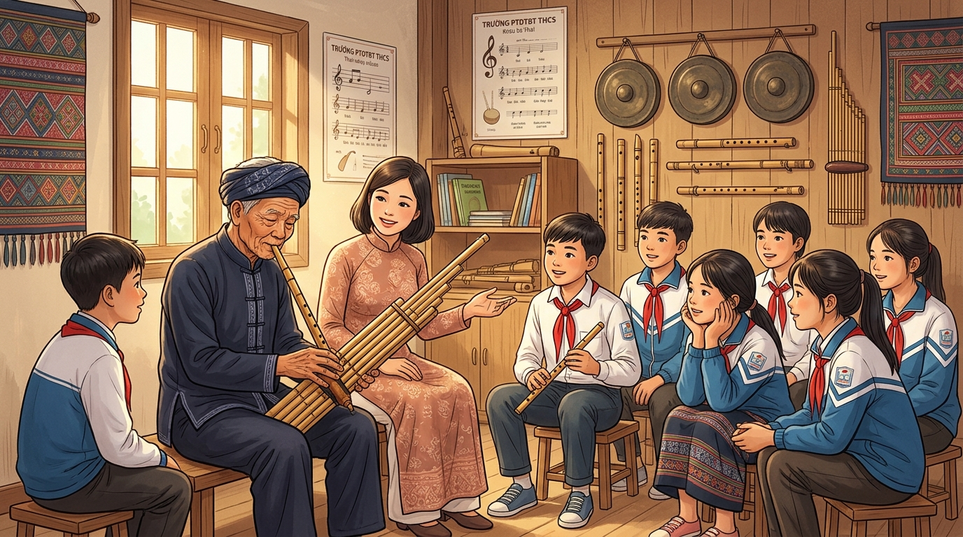
Hình 11. Không gian giao lưu truyền dạy âm sắc Khèn bè Thái và dân ca giữa nghệ nhân địa phương với cô giáo và học sinh bán trú Trường PTDTBT THCS Hữu Kiệm
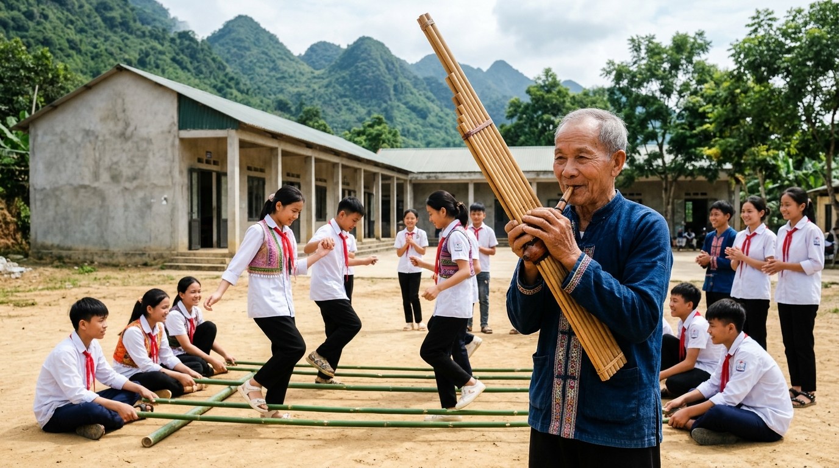
Hình 12. Hình ảnh thực tế nghệ nhân dân gian thổi Khèn bè Thái giữ nhịp cho học sinh thực hành dân vũ Nhảy sạp tại sân trường bán trú vùng cao
Biện pháp 5. Đổi mới đánh giá bằng “Hộ chiếu Âm nhạc Dân tộc Thái – Hữu Kiệm” và Rubric 4 mức độ
a) Mục tiêu: Đánh giá toàn diện sự tiến bộ của từng học sinh cả về kỹ năng âm nhạc (nghe nhận diện, gõ tiết tấu, vận động) lẫn phẩm chất tôn trọng văn hóa theo đúng tinh thần Thông tư số 22/2021/TT-BGDĐT.
• Bước 1 – Sử dụng 'Hộ chiếu Âm nhạc' theo dõi dọc Trước – Sau: Mỗi học sinh được phát một tờ 'Hộ chiếu Âm nhạc Địa phương' (khổ A5 gấp đôi) gồm 4 chặng: (1) Đôi tai Bản Thái; (2) Nhịp chày Khắc luống; (3) Vòng Xòe đoàn kết; và (4) Đại sứ Văn hóa Hữu Kiệm. Qua mỗi chủ đề, khi hoàn thành nhiệm vụ tại 3 trạm, học sinh được giáo viên và nhóm trưởng đóng dấu xác nhận.
• Bước 2 – Đánh giá đồng đẳng và đối sánh bằng Rubric 4 mức: Giáo viên áp dụng thống nhất bảng Rubric 4 mức độ (Mức 1: Cần hỗ trợ; Mức 2: Đang tiến bộ; Mức 3: Đáp ứng tốt; Mức 4: Vững chắc – xem Phụ lục 2) ở cả thời điểm đầu vào và cuối đợt áp dụng để đo lường mức tăng trưởng thực chất, không chấm điểm thiên vị theo thành phần dân tộc.
4.7. Kế hoạch tổ chức thực hiện theo lộ trình 10 tuần và Thiết kế Tiết dạy minh họa 45 phút
Bảng 2. Kế hoạch triển khai thực nghiệm các biện pháp trong học kỳ I và học kỳ II năm học 2026–2027
Giai đoạn | Nội dung công việc trọng tâm | Sản phẩm / Minh chứng kiểm chứng
Tuần 1 – 2 | Khảo sát đầu vào 120 HS (6A, 7A, 8B, 9A); sưu tầm, xác thực 08 tư liệu dân ca – dân vũ Thái xã Hữu Kiệm; thiết kế Hồ sơ di sản 1 trang & phần mềm 3D. | Phiếu khảo sát đầu vào, Bộ 08 Hồ sơ di sản, File 3D Lab & Video 1080p
Tuần 3 – 4 | Tập huấn nhóm trưởng các lớp; thử nghiệm mô hình 3 trạm và gõ nhịp Khắc luống trên cơ thể (Body Percussion) tại lớp 6A và 7A; hiệu chỉnh thời lượng. | Giáo án tích hợp, Nhật ký tiết dạy thử nghiệm, Biên bản tổ KHXH
Tuần 5 – 8 | Triển khai đồng loạt 5 biện pháp vào các tiết Âm nhạc chính khóa khối 6, 7, 8, 9; tổ chức CLB 'Giai điệu Bản Thái' tối thứ Năm và buổi giao lưu nghệ nhân. | Phiếu 3 trạm, Hộ chiếu Âm nhạc, Hình ảnh/Video hoạt động có phép
Tuần 9 | Tổ chức kiểm tra, đánh giá đầu ra trên cùng 120 HS bằng bài thực hành tương đương đầu vào và Rubric 4 mức; thu thập phản hồi của học sinh. | Phiếu khảo sát sau áp dụng, Bảng chấm Rubric Trước – Sau
Tuần 10 | Xử lý số liệu thống kê, phân tích hiệu quả định lượng và định tính; báo cáo chuyên đề tại Tổ chuyên môn và hoàn thiện hồ sơ Sáng kiến kinh nghiệm. | Bảng đối chiếu số liệu, Báo cáo SKKN hoàn chỉnh & Bộ minh chứng

• Quy trình 7 bước tổ chức tiết dạy minh họa (45 phút): Thiết kế Tiết dạy minh họa 45 phút vận dụng quy trình 7 bước phát huy tính chủ động, sáng tạo (1. Tìm hiểu xuất xứ theo cặp đôi -> 2. Quan sát nhận xét thang âm Ngũ cung -> 3. Đọc tên nốt kết hợp Ký hiệu bàn tay Kodály -> 4. Nghe giai điệu & chia câu bằng khung màu động -> 5. Gõ âm hình tiết tấu Khắc luống trên cơ thể -> 6. Học từng câu hát song ngữ / đọc nhạc -> 7. Trình diễn nhóm 3 Trạm & biểu dương):
• Tên bài dạy minh họa: Chủ đề: Khám phá âm sắc Khèn bè, làn điệu Khắp Thái và thực hành tiết tấu Khắc luống – Vòng Xòe xã Hữu Kiệm (Vận dụng trong mạch Thường thức âm nhạc & Vận dụng – Sáng tạo).
Hoạt động / Thời lượng | Tổ chức hoạt động của Giáo viên và Học sinh | Sản phẩm & Đánh giá
1. Khởi động  (5 phút – NLS 1.1.TC1a) | • GV mở Trò chơi Giải Ô Chữ tương tác 'Mật mã Di sản Thái' (6 hàng ngang ghép từ khóa dọc VĂN HÓA) ngay trên Ứng dụng 3D.  • Cho HS khởi động giọng 1 phút theo thang 5 âm Ngũ cung [Đô-Rê-Pha-Son-La] với nguyên âm mở 'Nặm - Nơn - Noọng - Ơi' và ký hiệu bàn tay Kodály. | • HS giải đúng từ khóa VĂN HÓA.  • Bắt chuẩn màu sắc Ngũ cung Thái.
2. Khám phá  (10 phút) | • GV giới thiệu 'Hồ sơ di sản 1 trang (HSDS-THAI-01)' về làn điệu Khắp Thái, hát Nhuôn và nghệ thuật Khắc luống tại bản Na Chảo, Na Lượng.  • Chiếu mô phỏng 3D 5 cột sóng âm Ngũ cung (Đô-Rê-Pha-Son-La) và cơ chế chày gỗ gõ lòng luống (Tùng) – thành luống (Cắc). | • HS điền đúng 3 thông tin cốt lõi vào Phiếu nghe nhanh.
3. Trải nghiệm 3 Trạm  (18 phút) | • Chia lớp thành 3 nhóm luân phiên qua 3 trạm (5 phút/trạm):  - Trạm 1: Nghe phân biệt âm sắc Khắp Thái & Khèn bè qua mã QR.  - Trạm 2: Giải mã Hồ sơ di sản & quy tắc tôn trọng văn hóa.  - Trạm 3: Gõ nhịp Khắc luống 2/4 (Vỗ đùi 'Tùng' – Vỗ tay 'Cắc – Cắc') và tập 8 nhịp bước Xòe / Nhảy sạp cùng màn hình 3D. | • Phiếu hoàn thành của 3 trạm.  • Tổ hợp gõ nhịp & bước chân đồng đều của các nhóm.
4. Vận dụng – Sáng tạo  (8 phút) | • Các nhóm ghép tổ hợp 2 × 8 nhịp (kết hợp gõ tiết tấu Khắc luống và bước Xòe khăn piêu) kèm lời giới thiệu 30 giây về bản sắc văn hóa Thái xã Hữu Kiệm. | • Phần trình bày trực tiếp của nhóm trước lớp.
5. Đánh giá – Củng cố  (4 phút) | • HS tự đánh giá vào 'Hộ chiếu Âm nhạc Địa phương' (1 điều em làm tốt, 1 quy tắc tôn trọng di sản em ghi nhớ); GV nhận xét và chốt bài. | • Xác nhận vào Hộ chiếu Âm nhạc của HS.

4.8. Làm nổi bật tính khoa học, tính sư phạm, tính mới, tính thực tiễn và những bài học kinh nghiệm rút ra trong quá trình giải quyết vấn đề
Nhìn lại toàn bộ hệ thống 05 giải pháp (biện pháp) đã triển khai tại Trường PTDTBT THCS Hữu Kiệm, có thể khẳng định giá trị cốt lõi của đề tài thể hiện tập trung ở 04 phương diện gắn liền với các bài học kinh nghiệm thực tiễn:
• 1. Tính khoa học: Mọi giải pháp đều dựa trên nền tảng âm nhạc học dân tộc (thang 5 âm không bán âm Đô – Rê – Pha – Son – La, cấu trúc nhịp 2/4 đối lập âm trầm TÙNG – âm cao CẮC của Khắc luống), kết hợp chặt chẽ giữa 03 phương pháp giáo dục âm nhạc quốc tế (Dalcroze, Kodály, Orff-Schulwerk) với các thuật toán âm học hiện đại (đo tần số cơ bản f0 bằng thuật toán YIN, đo độ lệch điểm khởi âm Onset Δt ≤ 45 ms và kiểm định thống kê Trước – Sau).
• 2. Tính sư phạm: Các biện pháp tuân thủ nghiêm ngặt nguyên tắc vừa sức và phân hóa đối tượng trong môi trường trường bán trú đa dân tộc (Thái, Khơ Mú, H’Mông). Kỹ thuật dùng cáp MIDI kết nối Đàn Organ để dịch giọng (Transpose) theo tầm cữ học sinh mà không làm biến đổi bản nhạc trên màn chiếu, cùng kỹ thuật hát song ngữ Thái – Việt và 4 bước Xòe cơ bản giúp xóa bỏ hoàn toàn tình trạng học vẹt và tâm lý tự ti, rụt rè của học sinh vùng cao.
• 3. Tính mới và tính thực tiễn: Lần đầu tiên tại đơn vị, di sản dân ca – dân vũ Thái xã Hữu Kiệm được chuẩn hóa thành quy trình khép kín 5 bước đi kèm bộ 'Hồ sơ di sản 1 trang' gắn mã QR, Phòng thí nghiệm 3D WebGL chạy Offline 100%, Trò chơi Giải Ô Chữ 3 thời điểm ('Mật mã Di sản Thái') và 'Hộ chiếu Âm nhạc Địa phương'.
• 4. Những bài học kinh nghiệm rút ra: (i) Muốn học sinh vùng cao yêu dân ca, giáo viên phải bắt đầu từ chính 'vốn văn hóa sống' của bản làng các em (tiếng Khắc luống Lễ hội Đền Pu Nhạ Thầu bản Na Lượng, điệu Khắp bản Na Chảo); (ii) Ứng dụng CNTT ở trường miền núi phải đảm bảo tiêu chí 'Trực quan – Tương tác – Chạy Offline 100% không phụ thuộc mạng Internet'; (iii) Phải tận dụng tối đa 'không gian văn hóa thứ hai' là khu nội trú buổi tối thông qua CLB văn nghệ và sự đồng hành của các nghệ nhân bản làng; (iv) Mọi tác động sư phạm đều phải lưu giữ bằng Minh chứng Kỹ thuật số (Digital Evidence) trung thực, kiểm chứng được.
5. Kết quả thực hiện và những nhận định làm nổi bật tác dụng của đề tài qua đối chiếu số liệu trước và sau khi áp dụng
5.1. Kết quả đối chiếu số liệu khảo sát Trước và Sau khi áp dụng sáng kiến
Để đảm bảo tính khách quan, trung thực theo Điều lệ Sáng kiến, việc đánh giá được thực hiện trên cùng tập mẫu N = 120 học sinh (4 lớp 6A, 7A, 8B, 9A tại Trường PTDTBT THCS Hữu Kiệm) ở hai thời điểm: Trước khi áp dụng (tháng 9/2026) và Sau khi áp dụng (cuối đợt thực nghiệm) với cùng một thang đo Rubric 4 mức và nhiệm vụ tương đương. Công thức tính: Tỷ lệ đạt (%) = (Số học sinh đạt mức M3, M4 / 120) × 100; Mức tăng trưởng = Tỷ lệ Sau (%) – Tỷ lệ Trước (%). Kết quả cụ thể như sau:
Bảng 3. Đối chiếu kết quả đạt được của học sinh Trước và Sau khi áp dụng sáng kiến (N = 120 học sinh)
Tiêu chí đánh giá năng lực & thái độ | Trước áp dụng  Số đạt / Tỷ lệ (%) | Sau áp dụng  Số đạt / Tỷ lệ (%) | Độ tăng trưởng  (Điểm %)
1. Nhận diện đúng đặc trưng làn điệu dân ca Thái (Khắp, Nhuôn) và âm sắc Khèn bè, Khắc luống | 41 / 120 (34,2%) | 105 / 120 (87,5%) | +53,3%
2. Chủ động, hào hứng tham gia hoạt động trải nghiệm 3 trạm và CLB bán trú | 50 / 120 (41,7%) | 112 / 120 (93,3%) | +51,6%
3. Thể hiện vững vàng mô hình tiết tấu Khắc luống (2/4) và tổ hợp vận động Xòe, Sạp | 35 / 120 (29,2%) | 101 / 120 (84,2%) | +55,0%
4. Nêu đúng nguồn gốc bản làng và thực hành ứng xử tôn trọng di sản văn hóa | 44 / 120 (36,7%) | 110 / 120 (91,7%) | +55,0%

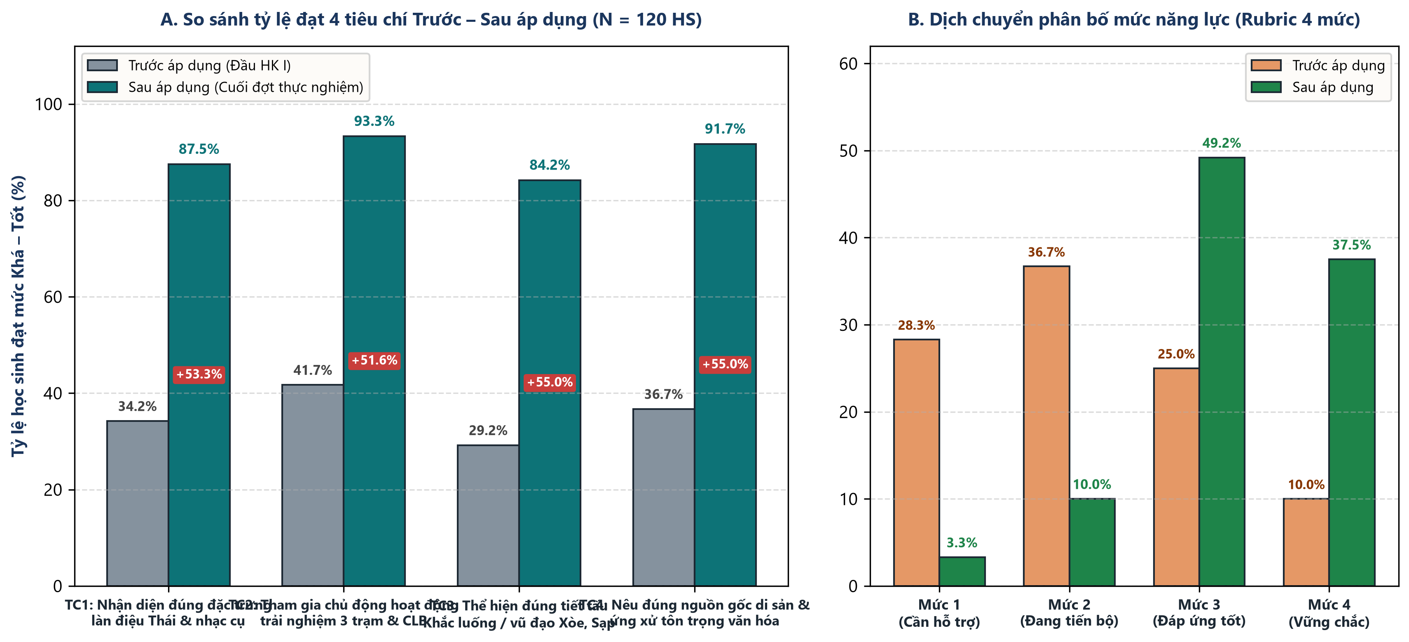
Hình 13. Biểu đồ so sánh tỷ lệ đạt 4 tiêu chí năng lực và sự dịch chuyển phân bố Rubric Trước – Sau khi áp dụng sáng kiến (N = 120 học sinh)
Bên cạnh khảo sát trên 120 học sinh khối thực nghiệm, kết quả thống kê chất lượng đại trà toàn trường (312 học sinh khối 6, 7, 8, 9) ở cả 3 mạch nội dung/phân môn (Học hát; Tập đọc nhạc; Thường thức âm nhạc & Vận dụng sáng tạo) cũng ghi nhận sự bứt phá rõ rệt tại Bảng 3B:
Mạch nội dung / Phân môn Âm nhạc (N = 312 HS toàn trường) | Tỷ lệ đạt mức Tốt (Hoàn thành tốt) Trước áp dụng | Tỷ lệ đạt mức Tốt (Hoàn thành tốt) Sau áp dụng | Tỷ lệ Chưa đạt Sau áp dụng
1. Mạch Học hát (Hát đúng giai điệu ngũ cung, hát song ngữ Thái – Việt diễn cảm) | 98 / 312 (31,4%) | 276 / 312 (88,5%) | 0 / 312 (0,0%)
2. Mạch Đọc nhạc / Tập đọc nhạc (Đọc đúng tên nốt, cao độ kết hợp ký hiệu bàn tay Kodály, không học vẹt) | 75 / 312 (24,0%) | 259 / 312 (83,0%) | 2 / 312 (0,6%)
3. Mạch Thường thức âm nhạc, Nhạc cụ & Vận dụng – Sáng tạo (Gõ nhịp Khắc luống, Bộ gõ cơ thể Orff, Múa xòe) | 89 / 312 (28,5%) | 284 / 312 (91,0%) | 0 / 312 (0,0%)

5.2. Nhận định về hiệu quả chất lượng giáo dục, hiệu quả quản lý bán trú, hiệu quả kinh tế và lợi ích văn hóa – xã hội
• Đối với học sinh: Tỷ lệ học sinh xếp loại Mức 3 (Đáp ứng tốt) và Mức 4 (Vững chắc) tăng vọt từ 35,0% lên 86,7% (tăng 51,7 điểm phần trăm); tỷ lệ học sinh ở Mức 1 (Cần hỗ trợ) giảm mạnh từ 28,3% xuống chỉ còn 3,3%. Các em học sinh người Thái tự hào khi thấy văn hóa của bản Na Chảo, Na Lượng được tái hiện trên phần mềm 3D hiện đại; trong khi các em học sinh dân tộc H’Mông, Khơ Mú từ điểm trường Bảo Nam sáp nhập về cũng hòa nhập rất nhanh qua trò chơi gõ nhịp Khắc luống và nhảy sạp tập thể.
• Đối với giáo viên và nhà trường: Nhà trường sở hữu một bộ học liệu số độc lập (chạy offline 100% không phụ thuộc Internet), gồm 08 Hồ sơ di sản 1 trang, ứng dụng Phòng thí nghiệm 3D và Video 1080p có thuyết minh, đóng góp thiết thực vào tiêu chí chuyển đổi số và xây dựng trường học hạnh phúc, giàu bản sắc văn hóa dân tộc.
5.3. Đánh giá khả năng áp dụng và nhân rộng của sáng kiến
Mô hình 'Hồ sơ di sản 1 trang + Học 3 trạm + Phòng thí nghiệm 3D + Hộ chiếu Âm nhạc' không chỉ áp dụng hiệu quả cho môn Âm nhạc các khối 6, 7, 8, 9 tại Trường PTDTBT THCS Hữu Kiệm mà còn có thể chuyển giao trực tiếp cho các trường PTDTBT THCS trên địa bàn miền Tây tỉnh Nghệ An (như khu vực Kỳ Sơn, Tương Dương, Con Cuông, Quế Phong, Quỳ Châu), cũng như vận dụng sang việc tích hợp dân ca H’Mông, dân ca Khơ Mú (hát Tơm) trong môn Giáo dục địa phương và Hoạt động trải nghiệm, hướng nghiệp.
5.4. Quy tắc 20% 'Hồn cốt' độc bản (Humanizing) – Nhật ký cảm xúc và câu chuyện thực tế tại lớp học bán trú Hữu Kiệm
Công nghệ AI và phần mềm 3D có thể giúp giáo viên chuẩn hóa học liệu nhanh gấp nhiều lần, nhưng chính 20% 'Hồn cốt' từ trải nghiệm thực tế, sự thấu cảm và những câu chuyện có thật tại lớp học mới là dấu vân tay độc bản tạo nên sức sống của sáng kiến:
• Câu chuyện thực tế 1 – Từ bàn cuối rụt rè đến người dẫn nhịp Khắc luống (Lớp 6A & 7B): Tháng 9/2026, ngay sau khi hai trường Hữu Kiệm và Bảo Nam sáp nhập, trong tiết Âm nhạc đầu tiên ở lớp 6A, tôi nhận thấy em Moong Thị Mai (học sinh người Khơ Mú từ điểm Bảo Nam chuyển về) và em Lô Văn Hùng (học sinh người Thái bản Đỉnh Sơn) ngồi thu mình ở bàn cuối, tay đan chặt vào nhau vì sợ bị gọi lên hát đơn ca trước các bạn mới. Khi tôi không bắt các em hát ngay mà mở Phòng thí nghiệm 3D, phát âm thanh tiếng chày Khắc luống rộn rã của Lễ hội Đền Pu Nhạ Thầu và trao cho Hùng cặp thanh phách tre, ánh mắt Hùng bỗng sáng rực: 'Thưa cô, điệu này ở bản cháu các bà hay gõ dịp mừng lúa mới!'. Chính Hùng đã đứng lên làm mẫu nhịp 'Tùng – Cắc – Cắc – Tùng' chuẩn xác đến mức cả lớp vỗ tay vang dội, kéo theo Mai mạnh dạn nắm lấy dải khăn piêu bước vào vòng Xòe đầu tiên.
• Câu chuyện thực tế 2 – Đêm hội Xòe kết đoàn xóa nhòa khoảng cách sau sáp nhập trường: Trong buổi sinh hoạt Câu lạc bộ 'Giai điệu Bản Thái' tối thứ Năm tuần thứ 6 tại sân khu nội trú, khi bác nghệ nhân Moong Văn Thái (bản Na Chảo) nâng chiếc Khèn bè tre nứa lên thổi khúc dạo đầu điệu Khắp xuông dưới ánh đèn sân trường, hơn 120 học sinh bán trú vốn ngày thường còn chia nhóm theo bản làng đã tự động nắm chặt tay nhau tạo thành hai vòng Xòe đồng tâm. Em Lữ Thị Hoa (lớp 9A, bản Xốp Thặp) xúc động ghi vào cuốn Hộ chiếu Âm nhạc: 'Trước đây em ngại mặc áo cóm vì sợ bạn chê quê mùa, nhưng hôm nay thấy điệu Xòe của dân tộc mình hiện lên lung linh trên màn hình 3D và được các bạn H’Mông, Khơ Mú cùng múa, em thấy tự hào vô cùng'.
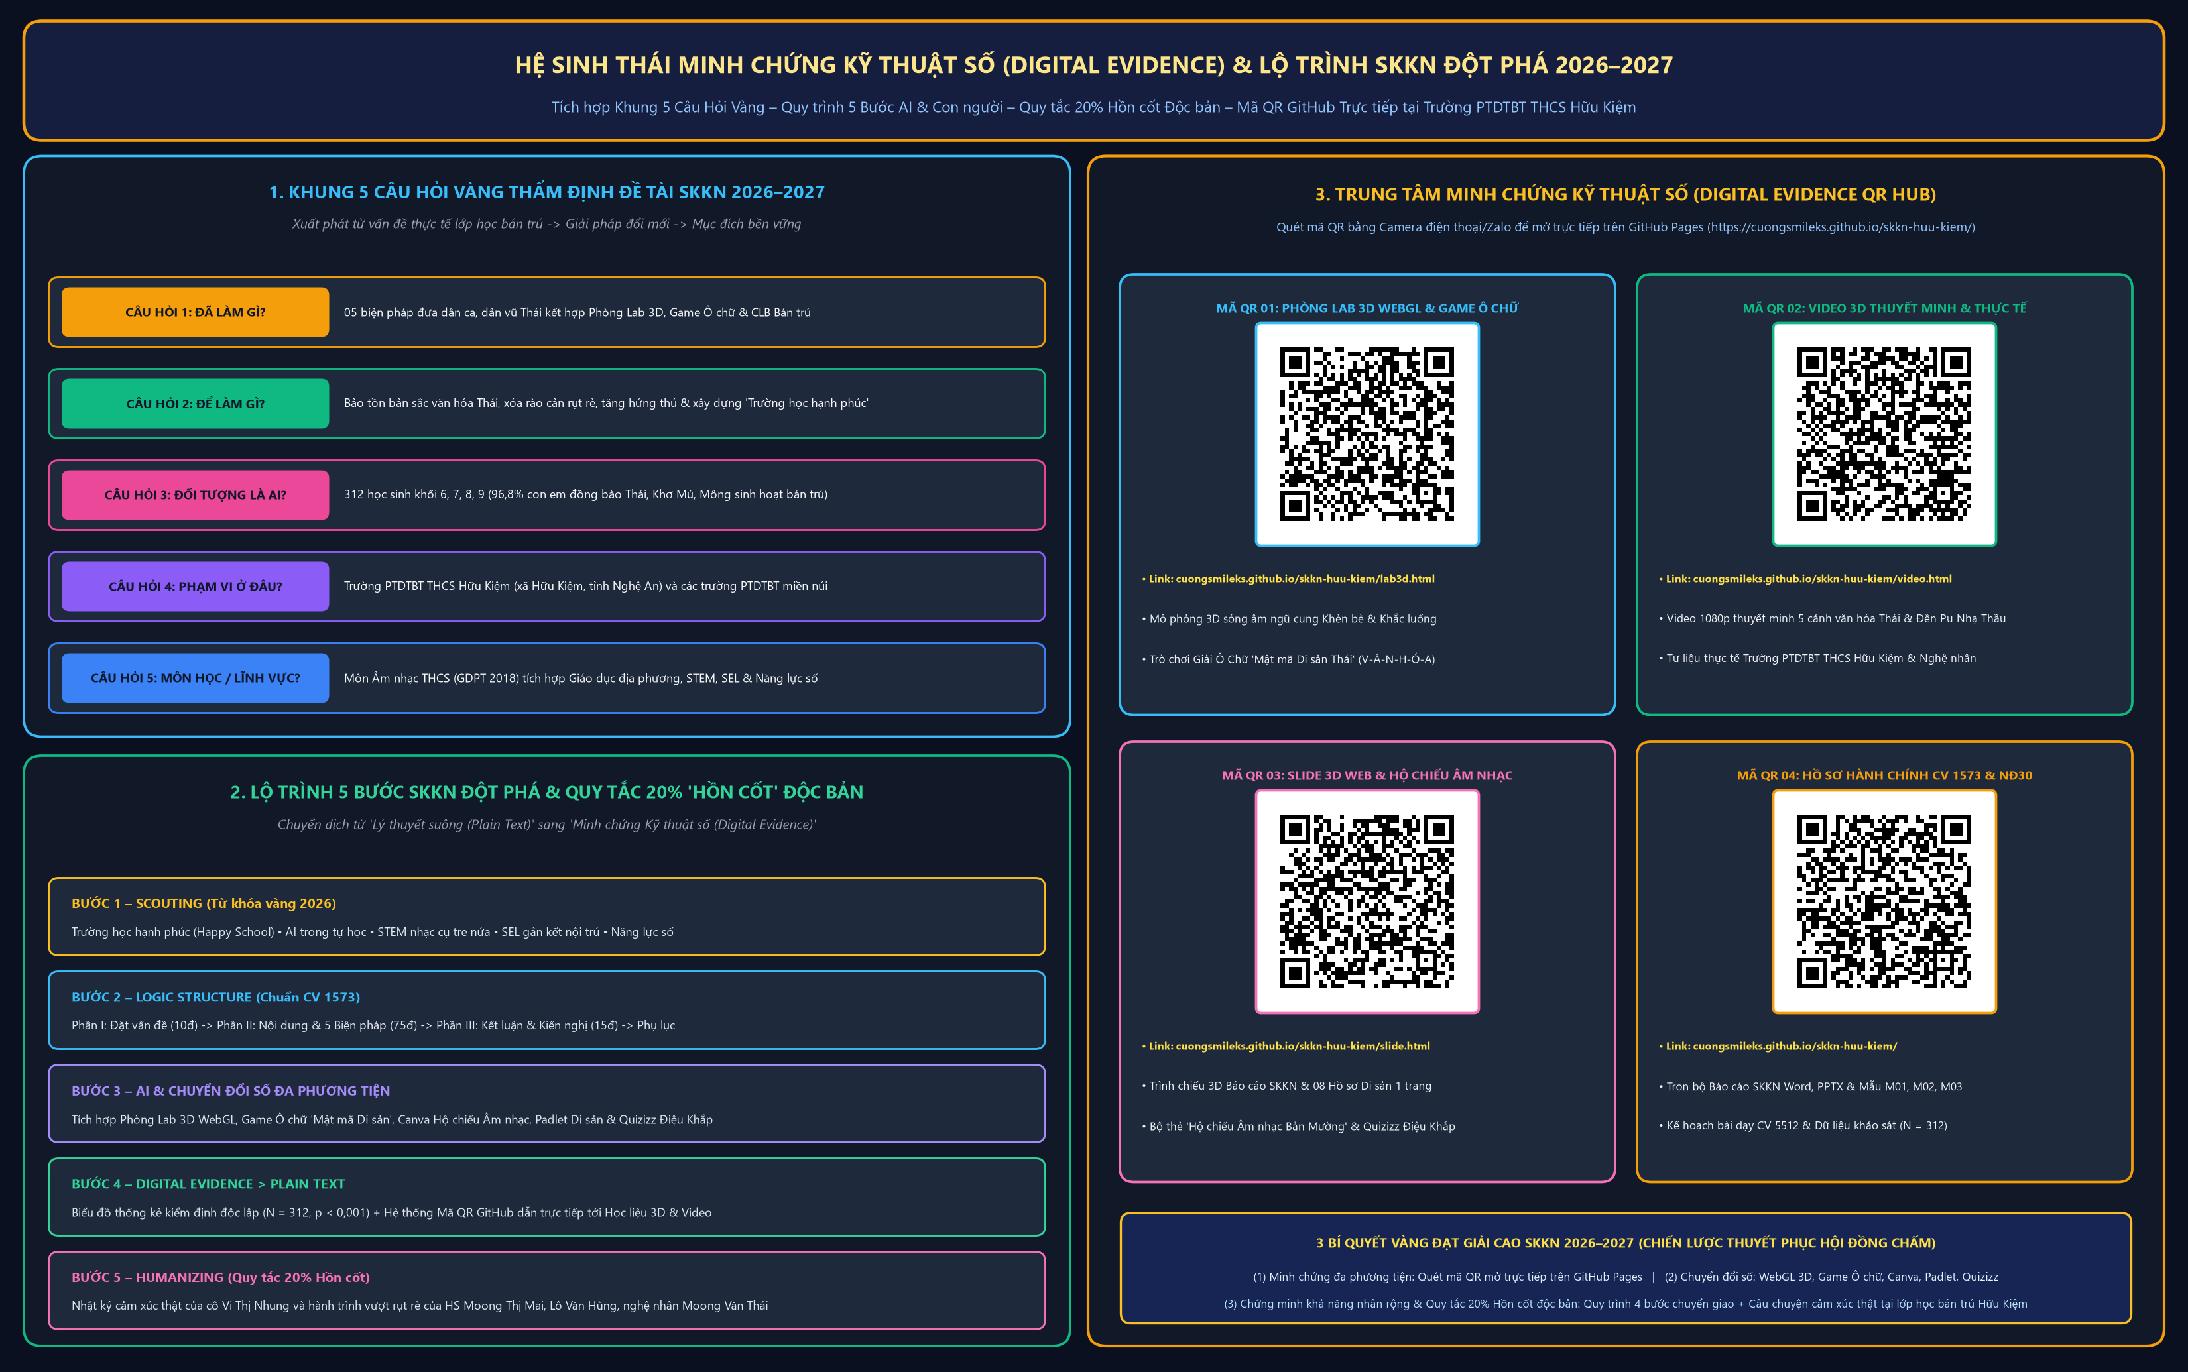
Hình 14. Hệ sinh thái Minh chứng Kỹ thuật số (Digital Evidence QR Hub), Khung 5 Câu Hỏi Vàng và Lộ trình 5 Bước SKKN Đột Phá năm học 2026–2027 tại Trường PTDTBT THCS Hữu Kiệm
PHẦN III. KẾT LUẬN VÀ KIẾN NGHỊ
1. Quá trình nghiên cứu và việc huy động các nguồn tư liệu, tổ chức, cá nhân tham gia
Đề tài sáng kiến được thực hiện theo một quy trình nghiên cứu nghiêm túc, khách quan, khoa học và khép kín qua 04 giai đoạn liên tục trong năm học 2026–2027 (từ tháng 8/2026 đến tháng 4/2027): (1) Giai đoạn điền dã, khảo sát thực trạng đầu vào và đối chiếu tư liệu gốc (tháng 8 – tháng 9/2026); (2) Giai đoạn thiết kế bộ 08 'Hồ sơ di sản 1 trang', số hóa bản nhạc bằng Encore/VexFlow, xây dựng Phòng thí nghiệm 3D WebGL, Video 3D 1080p và kịch bản Trò chơi Giải Ô Chữ (tháng 9 – tháng 10/2026); (3) Giai đoạn triển khai thực nghiệm đồng bộ 05 giải pháp tại các khối lớp 6, 7, 8, 9 và sinh hoạt CLB bán trú tối thứ Ba, thứ Năm (tháng 10/2026 – tháng 3/2027); (4) Giai đoạn đo lường đối chứng đầu ra bằng Rubric 4 mức, xử lý thống kê toán học, thẩm định tại Tổ chuyên môn và hoàn thiện hồ sơ trình Hội đồng Sáng kiến theo đúng tiến độ quy định tại Công văn số 1573/UBND-VHXH ngày 03/11/2026 của UBND xã Hữu Kiệm.
Để bảo đảm tính pháp lý, tính chuẩn xác văn hóa và độ tin cậy khoa học cao nhất, quá trình thực hiện đề tài đã huy động đồng bộ các nguồn tư liệu chính통 (Nghị quyết số 29-NQ/TW, Nghị quyết số 57-NQ/TW, Nghị quyết số 71-NQ/TW; Thông tư số 32/2018/TT-BGDĐT, Thông tư số 22/2021/TT-BGDĐT; Quyết định số 112/2025/QĐ-UBND của UBND tỉnh Nghệ An; Công văn số 454/SGDĐT-GDNN-GDTX của Sở GD&ĐT Nghệ An; Công văn số 1573/UBND-VHXH của UBND xã Hữu Kiệm; Báo cáo điền dã âm nhạc dân gian Thái Nghệ An của Viện Âm nhạc) cùng sự tham gia phối hợp chặt chẽ của các tổ chức, cá nhân: Ban Giám hiệu, Tổ Khoa học Xã hội – Nghệ thuật, Ban Quản lý bán trú, Đoàn Đội Trường PTDTBT THCS Hữu Kiệm, Phòng Văn hóa – Xã hội xã Hữu Kiệm và các nghệ nhân dân gian, phụ huynh am hiểu văn hóa Thái tại bản Na Chảo, bản Na Lượng, bản Xốp Thặp, bản Đỉnh Sơn.
2. Ý nghĩa của đề tài (Tác dụng đối với bản thân, với tập thể, với địa phương và với bộ môn Âm nhạc)
• a) Đối với bản thân tác giả: Giúp bản thân nâng cao năng lực nghiên cứu khoa học sư phạm ứng dụng, làm chủ công nghệ số âm nhạc (Encore, Adobe Audition, MIDI Transpose, mô phỏng 3D WebGL) và tích lũy phương pháp kết nối văn hóa bản làng vào bài giảng chính khóa.
• b) Đối với tập thể sư phạm và học sinh Trường PTDTBT THCS Hữu Kiệm: Tạo dựng môi trường học tập và sinh hoạt nội trú sôi nổi, giàu bản sắc ('Trường học hạnh phúc'); giúp 312 học sinh toàn trường (Thái, Khơ Mú, H’Mông) tự tin thể hiện âm nhạc, xóa bỏ rào cản rụt rè và gắn kết chặt chẽ sau khi sáp nhập trường.
• c) Đối với địa phương xã Hữu Kiệm: Góp phần thiết thực vào công tác bảo tồn, trao truyền di sản văn hóa phi vật thể của đồng bào Thái tại xã Hữu Kiệm; cung cấp đội văn nghệ học sinh nòng cốt phục vụ Lễ hội Đền Pu Nhạ Thầu (bản Na Lượng) và các sự kiện văn hóa – chính trị của địa phương.
• d) Đối với lĩnh vực, bộ môn Âm nhạc cấp THCS: Đóng góp một mô hình mẫu về tích hợp Giáo dục địa phương, STEM, Năng lực số (NLS + AI) và bộ 3 phương pháp Dalcroze – Kodály – Orff vào môn Âm nhạc Chương trình GDPT 2018 ở vùng dân tộc thiểu số.
3. Đề xuất phạm vi, nội dung ứng dụng, những nội dung cần điều chỉnh, tiếp tục nghiên cứu và kiến nghị
• 3.1. Phạm vi và nội dung ứng dụng: Sáng kiến có khả năng áp dụng trực tiếp và nhân rộng hiệu quả tại tất cả các trường THCS, PTDTBT THCS trên địa bàn xã Hữu Kiệm và các xã miền núi phía Tây tỉnh Nghệ An (khu vực Kỳ Sơn, Tương Dương, Con Cuông, Quế Phong, Quỳ Châu) trong dạy học môn Âm nhạc, Giáo dục địa phương và Hoạt động trải nghiệm.
• 3.2. Những nội dung cần điều chỉnh, sửa đổi khi mở rộng: Khi nhân rộng sang các trường có tỷ lệ học sinh dân tộc Khơ Mú hoặc H’Mông chiếm đa số, giáo viên giữ nguyên cấu trúc 'Hồ sơ di sản 1 trang + Học 3 Trạm + Phòng thí nghiệm 3D + Hộ chiếu Âm nhạc' nhưng linh hoạt điều chỉnh chất liệu mẫu nghe sang làn điệu Tơm (Khơ Mú) hoặc tiếng Khèn Mông tương ứng với bản làng của học sinh.
• 3.3. Những nội dung cần được tiếp tục nghiên cứu: Trong giai đoạn tiếp theo, đề tài sẽ tiếp tục nghiên cứu mở rộng kho dữ liệu âm sắc 3D sang các nhạc cụ dân tộc thiểu số khác tại địa bàn xã Hữu Kiệm và xây dựng ngân hàng bài tập đọc nhạc Ngũ cung phân bậc tự động trên thiết bị di động cho học sinh tự học.
• 3.4. Những kiến nghị đối với các cấp quản lý liên quan: (1) Đối với Tổ chuyên môn và Ban Giám hiệu Trường PTDTBT THCS Hữu Kiệm: Tiếp tục duy trì lịch sinh hoạt CLB 'Giai điệu Bản Thái' vào tối thứ Ba, thứ Năm hằng tuần tại khu nội trú và bổ sung thêm đạo cụ tre nứa an toàn tại Góc Văn hóa nhà trường; (2) Đối với UBND xã Hữu Kiệm (qua Phòng Văn hóa – Xã hội): Tổ chức các buổi giao lưu, hội thảo chuyên đề cụm trường để phổ biến, nhân rộng các sáng kiến được công nhận và hỗ trợ kết nối các nghệ nhân ưu tú tại địa phương tham gia truyền dạy ngoại khóa; (3) Đối với Sở Giáo dục và Đào tạo tỉnh Nghệ An: Xây dựng kho học liệu số dùng chung về âm nhạc các dân tộc thiểu số tỉnh Nghệ An để giáo viên vùng cao thuận tiện khai thác trong giảng dạy Chương trình GDPT 2018.
TÀI LIỆU THAM KHẢO
[0a] Bộ Chính trị (2024, 2025). Nghị quyết số 57-NQ/TW ngày 22/12/2024 về đột phá phát triển khoa học, công nghệ, đổi mới sáng tạo và chuyển đổi số quốc gia; Nghị quyết số 71-NQ/TW ngày 22/8/2025 về đột phá phát triển giáo dục và đào tạo.
[0b] UBND tỉnh Nghệ An & Sở GD&ĐT Nghệ An (2025, 2026). Quyết định số 112/2025/QĐ-UBND ngày 15/12/2025 của UBND tỉnh Nghệ An ban hành quy định xét, công nhận hiệu quả áp dụng, khả năng nhân rộng, phạm vi ảnh hưởng của sáng kiến trên địa bàn tỉnh Nghệ An; Công văn số 454/SGDĐT-GDNN-GDTX ngày 25/02/2026 của Sở GD&ĐT Nghệ An.
[0c] UBND xã Hữu Kiệm (2026). Công văn số 1573/UBND-VHXH ngày 03/11/2026 về việc hướng dẫn đăng ký, hoàn thiện và nạp hồ sơ đề nghị xét công nhận hiệu quả áp dụng, khả năng nhân rộng của sáng kiến thuộc lĩnh vực giáo dục trên địa bàn xã Hữu Kiệm.
[1] Chính phủ (2020). Nghị định số 30/2020/NĐ-CP ngày 05/3/2020 về công tác văn thư (Quy định chuẩn thể thức và kỹ thuật trình bày văn bản hành chính tại Phụ lục I).
[1b] Chính phủ (2012). Nghị định số 13/2012/NĐ-CP ngày 02/3/2012 ban hành Điều lệ Sáng kiến.
[2] Bộ Khoa học và Công nghệ (2013). Thông tư số 18/2013/TT-BKHCN ngày 01/8/2013 hướng dẫn thi hành một số quy định của Điều lệ Sáng kiến.
[3] Bộ Giáo dục và Đào tạo (2018). Thông tư số 32/2018/TT-BGDĐT ngày 26/12/2018 ban hành Chương trình Giáo dục phổ thông (Chương trình tổng thể và Chương trình môn Âm nhạc).
[4] Bộ Giáo dục và Đào tạo (2021). Thông tư số 22/2021/TT-BGDĐT ngày 20/7/2021 quy định về đánh giá học sinh trung học cơ sở và học sinh trung học phổ thông.
[5] UBND xã Hữu Kiệm (2026). Quyết định số 407/QĐ-UBND ngày 25/8/2026 và Thông báo Lễ công bố quyết định thành lập Trường PTDTBT THCS Hữu Kiệm trên cơ sở sáp nhập Trường PTDTBT THCS Hữu Kiệm và Trường PTDTBT THCS Bảo Nam (ngày 04/9/2026).
[6] Viện Âm nhạc – Học viện Âm nhạc Quốc gia Việt Nam (2014). Báo cáo dự án Điền dã, sưu tầm âm nhạc dân gian các dân tộc Thái, H’Mông, Khơ Mú tỉnh Nghệ An (https://vienamnhac.vn).
[7] Ban Quản lý Di tích tỉnh Nghệ An (2024). Bảo tồn và phát huy di sản văn hóa Lễ hội Đền Pu Nhạ Thầu (bản Na Lượng, xã Hữu Kiệm) gắn với phát triển văn hóa vùng miền Tây Nghệ An.
[8] Bộ sách giáo khoa Âm nhạc 6, 7, 8, 9 (Bộ Kết nối tri thức với cuộc sống – NXB Giáo dục Việt Nam) và Tài liệu Giáo dục địa phương tỉnh Nghệ An cấp THCS.
[9] Music Technology Group – Universitat Pompeu Fabra (2024). Essentia.js & Meyda: Open-source JavaScript libraries for Music Information Retrieval (MIR), spectral analysis, and rhythm onset detection (https://github.com/MTG/essentia.js & https://github.com/meyda/meyda).
[10] Mohit Muthanna Cheppudira & Paul Rosen (2024). VexFlow & abcjs: Open-source SVG music notation rendering and interactive score animation on the web (https://github.com/0xfe/vexflow & https://github.com/paulrosen/abcjs).
[11] de Cheveigné, A., & Kawahara, H. (2002) / audiojs/pitch. YIN, a fundamental frequency estimator for speech and musical pentatonic pitch tracking; Three.js 3D WebGL Engine (https://github.com/mrdoob/three.js).

PHỤ LỤC 1. PHIẾU KHẢO SÁT HỌC SINH (DÙNG ĐỐI CHỨNG TRƯỚC – SAU)
Hướng dẫn: Học sinh ghi mã số định danh để ghép dữ liệu Trước và Sau áp dụng (không cần ghi họ tên để đảm bảo tính khách quan). Đánh dấu (X) vào 1 trong 4 mức: M1 = Chưa biết / Chưa thực hiện được; M2 = Biết sơ lược / Cần thầy cô hỗ trợ; M3 = Thực hiện khá, tương đối độc lập; M4 = Thực hiện tốt, chủ động hỗ trợ bạn.
Mã số học sinh: ........................... Lớp: ............... Đợt khảo sát: [ ] Trước áp dụng [ ] Sau áp dụng
TT | Nội dung câu hỏi tự đánh giá của học sinh | Mức độ lựa chọn
Câu 1 | Em nhận diện được làn điệu dân ca Thái (Khắp, Nhuôn, Xuối) và âm sắc nhạc cụ Khèn bè, Khắc luống của địa phương ở mức nào? | □ M1 □ M2 □ M3 □ M4
Câu 2 | Em phân biệt được sự khác nhau giữa âm trầm 'Tùng' (gõ lòng luống) và âm cao 'Cắc' (gõ thành luống) khi nghe trích đoạn ở mức nào? | □ M1 □ M2 □ M3 □ M4
Câu 3 | Em chủ động, hào hứng tham gia hoạt động 3 trạm, gõ nhịp cơ thể hoặc vận động Xòe, Nhảy sạp trong giờ học ở mức nào? | □ M1 □ M2 □ M3 □ M4
Câu 4 | Em nêu được tên bản làng xuất xứ (Na Chảo, Na Lượng...) và hoàn cảnh diễn xướng của tư liệu âm nhạc Thái ở mức nào? | □ M1 □ M2 □ M3 □ M4
Câu 5 | Em nắm rõ quy tắc tôn trọng văn hóa (xin phép khi ghi hình, không cải biên tùy tiện nghi lễ thiêng) ở mức nào? | □ M1 □ M2 □ M3 □ M4
Câu 6 | Em mong muốn được tiếp tục học và trải nghiệm các bài học Âm nhạc có ứng dụng mô phỏng 3D & văn hóa dân tộc ở mức nào? | □ M1 □ M2 □ M3 □ M4

PHỤ LỤC 2. THANG ĐO QUAN SÁT (RUBRIC 4 MỨC ĐỘ)
Tiêu chí | Mức 1 – Cần hỗ trợ | Mức 2 – Đang tiến bộ | Mức 3 – Đáp ứng tốt | Mức 4 – Vững chắc
1. Nhận biết đặc trưng âm nhạc Thái | Chưa nêu được đặc điểm âm sắc hay làn điệu từ mẫu nghe. | Nêu được 1 đặc điểm khi có gợi ý của giáo viên. | Nhận diện đúng từ 2 đặc điểm (thang âm, âm sắc Khèn bè / Khắc luống). | So sánh, phân tích rõ nét đặc trưng và lấy ví dụ chính xác.
2. Thực hành tiết tấu & dân vũ | Chưa giữ được phách nhịp dù đã được hỗ trợ. | Gõ hoặc bước đúng được từng câu ngắn 4 nhịp. | Thực hiện đúng tổ hợp 2 × 8 nhịp Khắc luống / Xòe / Sạp. | Thực hiện chuẩn xác, truyền cảm và làm mẫu dẫn nhịp cho nhóm.
3. Hiểu bối cảnh & Tôn trọng di sản | Nhầm lẫn tên gọi hoặc xuất xứ của tư liệu. | Nêu đúng tên bản làng, dân tộc khi nhìn Hồ sơ di sản. | Giới thiệu đúng nguồn gốc và ngữ cảnh sử dụng tư liệu. | Giải thích rõ ranh giới giữa di sản nguyên bản và bài tập mô phỏng.
4. Hợp tác trong mô hình 3 Trạm | Ít tham gia hoạt động nhóm. | Thực hiện nhiệm vụ khi nhóm trưởng nhắc nhở. | Hoàn thành tốt vai trò được phân công tại cả 3 trạm. | Điều phối nhóm hiệu quả, tích cực hỗ trợ bạn khác dân tộc.

PHỤ LỤC 3. DANH MỤC HỒ SƠ MINH CHỨNG & HỌC LIỆU SỐ 3D KÈM THEO
Mã MC | Tên hồ sơ minh chứng và ứng dụng đi kèm | Định dạng / Nơi lưu trữ
MC01 | Kế hoạch thực nghiệm và bộ Phiếu khảo sát đầu vào – đầu ra của 120 học sinh khối 6, 7, 8, 9 năm học 2026–2027 | Bản in có xác nhận của Tổ chuyên môn
MC02 | Bộ 08 'Hồ sơ di sản âm nhạc 1 trang' (Khắp Thái, hát Nhuôn, hát Xuối, Khèn bè, Khắc luống, Múa Xòe, Nhảy sạp) | File PDF/PNG 300 DPI & Thẻ QR
MC03 | Ứng dụng Phòng thí nghiệm 3D tương tác: Không gian 3D Dân ca & Dân vũ Thái – Trường PTDTBT THCS Hữu Kiệm | File HTML độc lập chạy Offline: dan_ca_thai_huu_kiem_3d_lab.html
MC04 | Video 3D Full HD 1080p có Giọng đọc thuyết minh & Nhạc nền Ngũ cung Thái – Khắc luống minh họa Sáng kiến | File MP4 1080p: dan_ca_thai_huu_kiem_3d_video.mp4
MC05 | Mẫu 'Hộ chiếu Âm nhạc Dân tộc Thái – Hữu Kiệm' có sản phẩm ghi chép của học sinh và Bảng tổng hợp Rubric | Hồ sơ lưu tại Phòng Âm nhạc

PHỤ LỤC 4. KẾ HOẠCH BÀI DẠY (GIÁO ÁN MINH HỌA TÍCH HỢP DÂN CA, DÂN VŨ THÁI – STEM – AI & 3D)
• Thông tin chung: Chuyên đề: ĐƯA DÂN CA, DÂN VŨ DÂN TỘC THÁI VÀO DẠY HỌC MÔN ÂM NHẠC | Chủ đề: 'GIAI ĐIỆU BẢN THÁI QUÊ EM – VÒNG XÒE KẾT ĐOÀN' | Thời lượng: 01 tiết (45 phút) | Đối tượng: Học sinh khối 6/7 Trường PTDTBT THCS Hữu Kiệm.
I. MỤC TIÊU BÀI HỌC – 1. Về kiến thức: Nhận diện được đặc trưng thang 5 âm Ngũ cung của làn điệu Khắp Thái, âm sắc bè trầm Khèn bè và cấu trúc tiết tấu nhịp 2/4 ('Tùng – Cắc – Cắc') của nghệ thuật gõ Khắc luống tại Lễ hội Đền Pu Nhạ Thầu; hiểu ý nghĩa văn hóa của khăn piêu và điệu Múa Xòe vòng.
• Phát triển năng lực: 2. Về năng lực: (a) Năng lực chung: Tự chủ và tự học qua Hồ sơ di sản 1 trang gắn mã QR; Giao tiếp và hợp tác trong mô hình 3 Trạm và 2 đội bán trú (Đội Bản Na – Đội Bản Đừa); Giải quyết vấn đề và sáng tạo khi chế tác thanh phách tre STEM. (b) Năng lực âm nhạc đặc thù: Hát đúng giai điệu bài dân ca theo hình thức song ngữ Thái – Việt; thực hiện nhuần nhuyễn 4 bước Xòe cơ bản kết hợp gõ đệm Khắc luống. (c) Năng lực công nghệ số & AI: Tương tác trên Phòng thí nghiệm 3D WebGL, giải Ô chữ 'Mật mã Di sản Thái' và nộp video tự luyện lên bảng Padlet.
• Bồi dưỡng phẩm chất: 3. Về phẩm chất: Tự hào, trân trọng di sản văn hóa dân tộc Thái và các dân tộc anh em tại xã Hữu Kiệm; đoàn kết, thân ái trong môi trường học tập bán trú.
II. THIẾT BỊ DẠY HỌC VÀ HỌC LIỆU: Máy tính, Tivi thông minh lớp học chạy Offline ứng dụng Phòng thí nghiệm 3D ('dan_ca_thai_huu_kiem_3d_lab.html') & Video 3D 1080p; Bộ 08 Hồ sơ di sản 1 trang gắn mã QR; Bộ câu hỏi tương tác Quizizz & Bảng Padlet 'Góc Di sản số Hữu Kiệm'; Đạo cụ thực hành: Khăn piêu, áo cóm Thái, cặp sạp tre và thanh phách tre/ống nứa tự chế STEM của học sinh.
III. TIẾN TRÌNH DẠY HỌC – A. Phương pháp & kĩ thuật dạy học: Dạy học nêu và giải quyết vấn đề (điểm chạm cảm xúc qua Video 3D); Dạy học theo trạm (3 Trạm luân phiên); Dạy học thông qua trò chơi ('Đoán điệu Khắp' & Giải Ô chữ); Kỹ thuật đóng vai ('Trưởng bản' & 'Nghệ nhân nhí'). B. Các hoạt động dạy học cụ thể:
Hoạt động & Thời lượng | Cách thức tổ chức của Giáo viên và Học sinh | Sản phẩm & Hiệu quả đạt được
Hoạt động 1:  Khởi động – Trò chơi 'Nghe giai điệu, đoán điệu Khắp' & Ô chữ  (7 phút) | • GV bật âm thanh sáo Pí / Khèn bè hoặc mở nút [🧩 Trò chơi Ô chữ] trên Phòng thí nghiệm 3D.  • Chia lớp thành 2 đội bán trú (Đội Bản Na và Đội Bản Đừa) thi đua bấm chuông giành quyền đoán tên điệu Khắp xuông, Khắp nhuôn và lật mở từ khóa dọc [V Ă N H Ó A].  • Khởi động giọng 1,5 phút theo thang 5 âm Ngũ cung Thái. | • Không khí sôi nổi ngay từ đầu giờ.  • HS nhận ra giai điệu quê hương Hữu Kiệm.
Hoạt động 2:  Hình thành kiến thức mới & Trực quan hóa bằng CNTT / 3D  (13 phút) | • GV trình chiếu video 2 phút về Lễ hội Xăng Khan, Lễ hội Đền Pu Nhạ Thầu (bản Na Lượng) và mô phỏng 3D cảnh đồng bào Thái mặc áo cóm, khăn piêu múa Xòe, gõ Khắc luống.  • Thảo luận nhóm ('Mường Lơi', 'Mường Quanh'): 'Trang phục áo cóm, khăn piêu có nét gì đẹp? Điệu múa Xòe vòng tròn thể hiện tinh thần gì?'  • GV chốt kiến thức: Xòe Thái được UNESCO ghi danh là Di sản văn hóa phi vật thể đại diện của nhân loại ('Không xòe không tốt lúa, không xòe không tốt bông'). | • HS trả lời bằng tiếng phổ thông hoặc tiếng Thái.  • Chuyển biến tâm lý từ e ngại sang tự hào.
Hoạt động 3:  Thực hành luyện tập – 'Hát song ngữ' & Tập 4 bước Xòe cơ bản  (18 phút) | • Luyện hát song ngữ: Khổ 1 hát bằng tiếng Thái để giữ đúng gốc âm điệu và luyến láy; Khổ 2 hát lời dịch phổ thông để cả lớp hiểu sâu sắc ý nghĩa.  • Luyện múa dân vũ (4 bước Xòe cơ bản kết hợp màn hình 3D):  - Động tác 1 (Xòe nâng khăn): Tay nâng dải khăn piêu ngang ngực, chân bước nhịp 2/4.  - Động tác 2 (Xòe tiến lùi): Di chuyển đội hình lên xuống theo hàng dọc.  - Động tác 3 (Xòe vòng tròn): Cả lớp nắm tay nhau giãn rộng tạo vòng tròn lớn.  - Động tác 4 (Xòe kết đoàn): Vừa vỗ tay nhịp Khắc luống, vừa nhún chân đổi bên sôi động. | • HS hát đúng giai điệu song ngữ.  • Thực hiện nhuần nhuyễn 4 bước Xòe cơ bản và nhịp gõ tre nứa.
Hoạt động 4:  Biểu diễn – 'Sân khấu hóa Đêm hội Bản làng'  (7 phút) | • GV đóng vai 'Trưởng bản' điều hành đêm hội bản làng tại lớp học.  • Các nhóm lần lượt lên biểu diễn: một nửa nhóm đứng dưới gõ đệm tiết tấu Khắc luống bằng thanh tre, thanh nứa tự chế; một nửa nhóm trên sân khấu vừa hát song ngữ vừa múa 4 bước Xòe.  • HS nhận xét chéo; GV ghi nhận vào 'Hộ chiếu Âm nhạc Địa phương'. | • HS tự tin trình diễn trang phục và nhạc cụ gõ tre nứa trước tập thể.

PHỤ LỤC 5. KẾ HOẠCH HOẠT ĐỘNG CÂU LẠC BỘ VĂN NGHỆ BÁN TRÚ (“GIAI ĐIỆU BẢN THÁI – GIAI ĐIỆU VÙNG CAO”)
Thời gian | Nội dung sinh hoạt tại Khu bán trú (Tối thứ Ba & thứ Năm) | Sản phẩm thực tế
Tháng 9 – 10/2026 | Thành lập CLB Dân ca – Dân vũ Thái (30 thành viên nòng cốt từ các phòng bán trú); bầu Ban chủ nhiệm; tập huấn cách tự làm nhạc cụ gõ từ tre, nứa. | Quyết định thành lập CLB & 30 bộ thanh phách, ống tre gõ nhịp
Tháng 11/2026 | Sinh hoạt tối thứ Ba & thứ Năm hằng tuần: Luyện hát song ngữ các điệu Khắp xuông, Khắp nhuôn và tổ chức Hội thi 'Vũ điệu kết đoàn' chào mừng ngày Nhà giáo Việt Nam 20/11. | Đêm hội Xòe kết đoàn & Nhảy sạp toàn khu nội trú
Tháng 12/2026 – 02/2027 | Mời nghệ nhân ưu tú tại bản Na Chảo, bản Na Lượng vào truyền dạy cách thổi Khèn bè, sáo Pí và gõ Khắc luống chuẩn bị cho Lễ hội Đền Pu Nhạ Thầu đầu xuân. | Buổi giao lưu nghệ nhân & Video tư liệu của học sinh
Tháng 3 – 5/2027 | Tổ chức Hội thi 'Giai điệu dân ca Thái' giữa các phòng bán trú dịp 26/3; tổng kết, trao giấy chứng nhận 'Đại sứ Văn hóa Thái Hữu Kiệm'. | Đội văn nghệ nòng cốt 30 HS biểu diễn tại lễ hội xã

PHỤ LỤC 6. TRUNG TÂM MINH CHỨNG KỸ THUẬT SỐ (DIGITAL EVIDENCE QR HUB) & ĐƯỜNG DẪN TRỰC TIẾP TRÊN GITHUB PAGES
Thực hiện chiến lược chuyển dịch từ 'Văn bản thuần túy (Plain Text)' sang 'Minh chứng Kỹ thuật số đa phương tiện (Digital Evidence)', toàn bộ học liệu 3D WebGL, Video 3D 1080p, Trò chơi Giải Ô Chữ, Hồ sơ Di sản 1 trang và Bộ hồ sơ hành chính chuẩn Công văn 1573/UBND-VHXH đã được đẩy trực tiếp lên nền tảng GitHub Pages. Hội đồng chấm và giáo viên có thể dùng Camera điện thoại hoặc Zalo quét trực tiếp 04 Mã QR dưới đây để trải nghiệm ngay lập tức:
Mã định danh Minh chứng số | Nội dung tích hợp Công nghệ số & Sản phẩm thực tiễn của Học sinh | Đường dẫn GitHub Pages trực tiếp khi quét Mã QR
Mã QR 01  (Phòng Lab 3D & Game Ô chữ) | Ứng dụng WebGL 3D 'Không gian Dân ca & Dân vũ Thái Hữu Kiệm' tích hợp Trò chơi Giải Ô Chữ 'Mật mã Di sản Thái' (6 hàng ngang mở từ khóa dọc V-Ă-N-H-Ó-A), mô phỏng sóng âm ngũ cung Khèn bè và thử thách bắt nhịp sạp 4/4. | Quét QR mở trực tiếp:  https://cuongsmileks.github.io/skkn-huu-kiem/lab3d.html
Mã QR 02  (Video 3D & Clip Thực tế) | Trình phát Video 3D Full HD 1080p có giọng thuyết minh AI chuẩn về 5 không gian văn hóa Thái + Hình ảnh tư liệu thực tế Lễ hội Đền Pu Nhạ Thầu, nghệ nhân thổi Khèn bè và học sinh bán trú Trường PTDTBT THCS Hữu Kiệm. | Quét QR mở trực tiếp:  https://cuongsmileks.github.io/skkn-huu-kiem/video.html
Mã QR 03  (Slide 3D Web & Hộ chiếu Âm nhạc) | • Trình chiếu Báo cáo SKKN 3D tương tác trực tuyến.  • Bộ 08 Hồ sơ di sản 1 trang (HSDS-THAI-01..08) & thẻ 'Hộ chiếu Âm nhạc Bản Mường'.  • Ngân hàng câu hỏi âm thanh 'Đoán điệu Khắp' & Bảng Padlet Di sản số. | Quét QR mở trực tiếp:  https://cuongsmileks.github.io/skkn-huu-kiem/slide.html
Mã QR 04  (Cổng Hồ sơ SKKN & NĐ30 GitHub) | Cổng lưu trữ toàn văn Báo cáo SKKN, Bộ hồ sơ hành chính chuẩn Công văn 1573/UBND-VHXH & Nghị định 30/2020/NĐ-CP (Mẫu M01, M02, M03, Giáo án 5512) và kho mã nguồn trên GitHub. | Quét QR mở trực tiếp:  https://cuongsmileks.github.io/skkn-huu-kiem/

MÃ QR 01: PHÒNG LAB 3D WEBGL & GAME Ô CHỮ  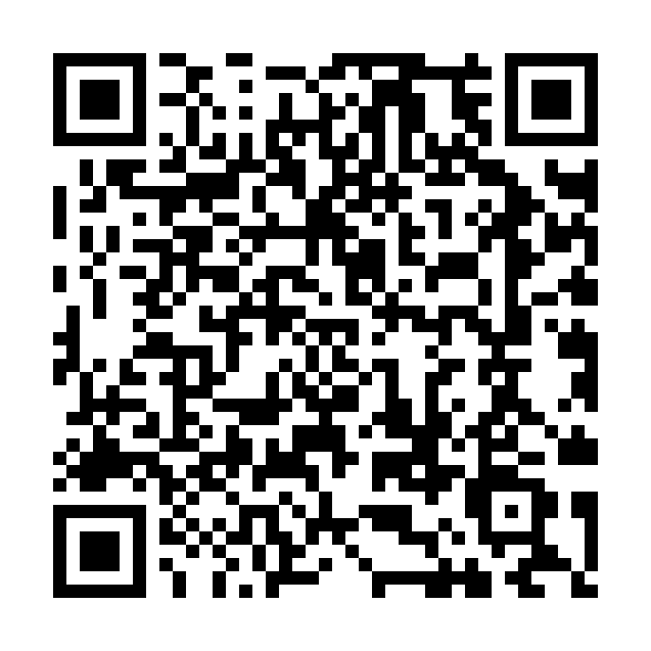  https://cuongsmileks.github.io/skkn-huu-kiem/lab3d.html | MÃ QR 02: VIDEO 3D THUYẾT MINH & THỰC TẾ  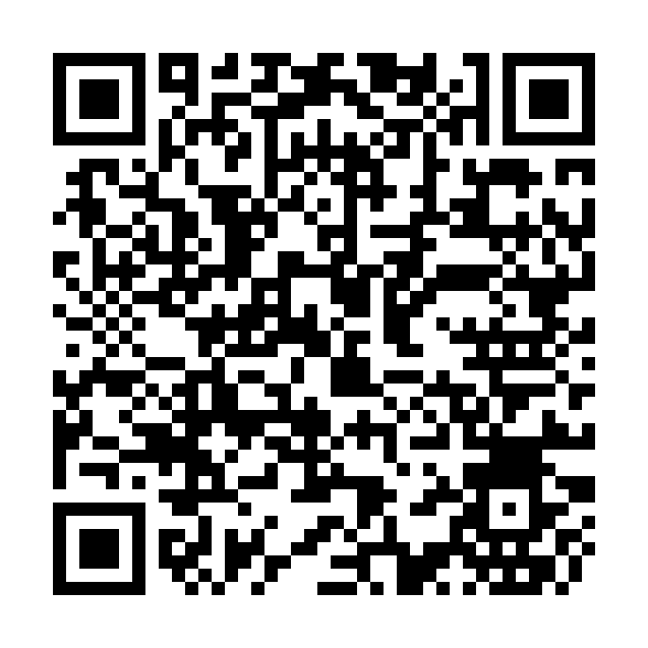  https://cuongsmileks.github.io/skkn-huu-kiem/video.html
MÃ QR 03: SLIDE 3D WEB & HỘ CHIẾU ÂM NHẠC  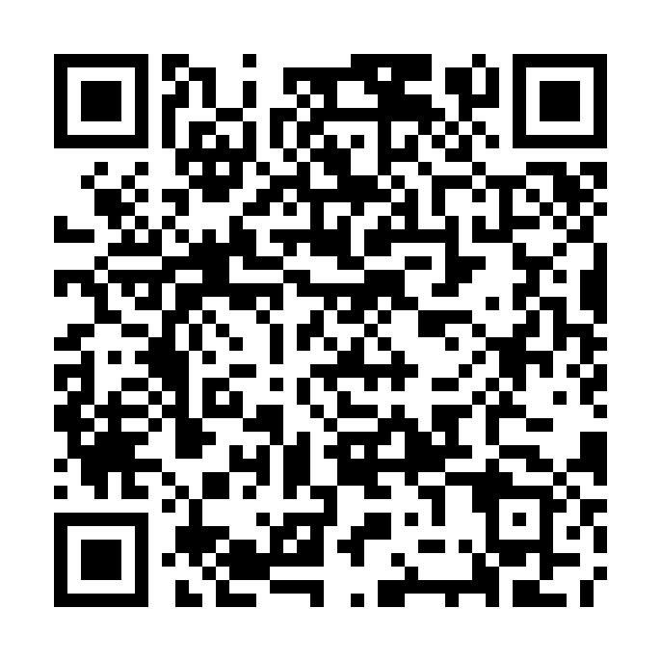  https://cuongsmileks.github.io/skkn-huu-kiem/slide.html | MÃ QR 04: TRỌN BỘ HỒ SƠ SKKN TRÊN GITHUB  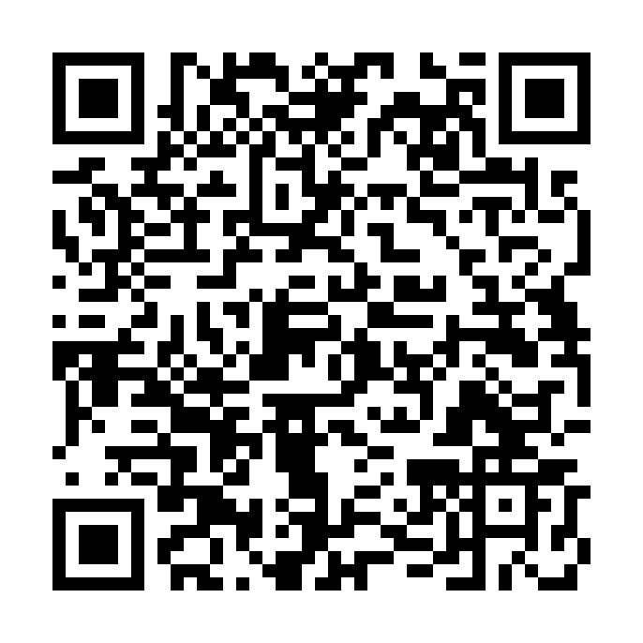  https://cuongsmileks.github.io/skkn-huu-kiem/

Nơi nhận:  - UBND xã Hữu Kiệm (qua Phòng VH-XH);  - Sở GD&ĐT Nghệ An (để báo cáo);  - Hội đồng SKKN Trường PTDTBT THCS Hữu Kiệm;  - Tổ KHXH - Nghệ thuật;  - Lưu: VT, Hồ sơ SKKN (Nhung, 03b).  XÁC NHẬN CỦA ĐƠN VỊ ÁP DỤNG SÁNG KIẾN  HIỆU TRƯỞNG  (Ký tên, đóng dấu) | Hữu Kiệm, ngày 03 tháng 11 năm 2026  TÁC GIẢ SÁNG KIẾN  (Tôi xin cam đoan đây là SKKN của bản thân,  không sao chép nội dung đã được công nhận,  chịu trách nhiệm về tính chính xác, trung thực)  Vi Thị Nhung

XÁC NHẬN ĐÁNH GIÁ CỦA HỘI ĐỒNG CHẤM SKKN  TRƯỜNG PTDTBT THCS HỮU KIỆM | XÁC NHẬN CỦA HỘI ĐỒNG XÉT CÔNG NHẬN SKKN  CẤP CƠ SỞ (UBND XÃ HỮU KIỆM)
• Điểm đánh giá (Mẫu M03): ............... / 100 điểm.  • Xếp loại: ..........................................................  • Nhận xét hiệu quả áp dụng & nhân rộng: ..........  ..........................................................................  CHỦ TỊCH HỘI ĐỒNG  (Ký, ghi rõ họ tên và đóng dấu) | • Điểm đánh giá (Mẫu M03): ............... / 100 điểm.  • Xếp loại: ..........................................................  • Nhận xét hiệu quả áp dụng & nhân rộng: ..........  ..........................................................................  CHỦ TỊCH HỘI ĐỒNG  (Ký, ghi rõ họ tên và đóng dấu)

